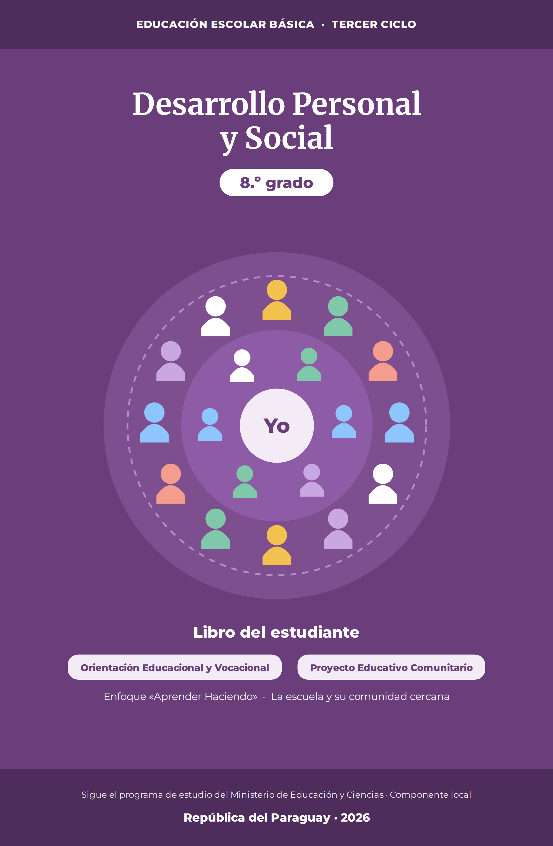

Presentación
Este cuadernillo acompaña el desarrollo de la disciplina Desarrollo Personal y Social del 8.º grado del Tercer Ciclo de la Educación Escolar Básica, conforme al programa del Ministerio de Educación y Ciencias. Fue pensado para trabajarse clase a clase, con un enfoque constructivista de «Aprender Haciendo»: acá no se viene solo a leer, se viene a pensar, conversar, decidir y producir.
A lo largo del año vas a acompañar a Araceli, Tobías, Milena y Santi, el grupo del 8.º grado, y a su profesora guía Leticia. Sus historias abren cada clase y se parecen, a propósito, a las tuyas: la pertenencia al colegio, los cambios de la adolescencia, las amistades y los noviazgos, los derechos que te protegen, el centro de estudiantes, el manejo del tiempo y el cuidado frente a los riesgos.
Cada clase comienza con una ficha que declara la capacidad, el tema y los indicadores de logro: sabés desde el primer renglón qué se espera de vos. Luego el contenido se desarrolla en secciones breves, con ejemplos, conceptos clave, datos del Paraguay, la sección «Mirate» —un espacio personal de reflexión que no lleva nota— y una dinámica «En grupo» para trabajar con tus compañeros. Al final, las actividades de aplicación permiten comprobar lo aprendido.
Las evaluaciones de cada unidad y las dos evaluaciones integradoras de etapa están incluidas en páginas fotocopiables. En esta edición, las siete evaluaciones de unidad se trabajan como encuentros propios. Además, el área tiene un segundo componente, el Proyecto Educativo Comunitario: en seis talleres, tu grado va a detectar una necesidad de la escuela, planificar un proyecto, llevarlo a cabo con autorización, evaluarlo y compartir lo aprendido. Las actividades complementarias de las Unidades 5 a 7 sirven para profundizar cuando haya tiempo. El año se abre con una prueba diagnóstica —sin nota— y se cierra con un proyecto real de prevención de riesgos.
Que este material te acompañe a crecer: en lo personal, en lo social y en lo ciudadano. Empezamos.

Índice
Los números de página corresponden a esta edición.
Prueba diagnóstica — ¿Qué sabés ya? 4
UNIDAD 1 — SENTIDO DE PERTENENCIA 5
Clase 1 — Mi comunidad educativa: nuevas caras, mismos objetivos 5
Clase 2 — ¿Cómo me van a evaluar este año? 9
Clase 3 — El PEI y nuestros proyectos: dejar huella en el colegio 11
EVALUACIÓN DE LA UNIDAD 1 14
UNIDAD 2 — AUTOCONOCIMIENTO 14
Clase 4 — Cambiando: la adolescencia por dentro y por fuera 14
Clase 5 — Autoestima: conocerme, aceptarme, valorarme 17
Clase 6 — Identidad, habilidades sociales y asertividad 20
EVALUACIÓN DE LA UNIDAD 2 23
UNIDAD 3 — VIDA AFECTIVA 24
Clase 7 — Los estados afectivos: sentir, expresar, regular 24
Clase 8 — Sexualidad: mucho más que biología 27
Clase 9 — Noviazgo sin violencia y embarazo adolescente 30
Clase 10 — Adicciones, tribus urbanas y mi red de apoyo 33
EVALUACIÓN DE LA UNIDAD 3 36
UNIDAD 4 — DERECHOS Y RESPONSABILIDADES 36
Clase 11 — Los Derechos Humanos y el derecho a la educación 37
Clase 12 — Derechos y obligaciones de docentes y estudiantes 40
Clase 13 — Cuando un derecho se vulnera: rutas de protección 43
EVALUACIÓN DE LA UNIDAD 4 46
EVALUACIÓN INTEGRADORA · 1.ª ETAPA 47
UNIDAD 5 — ORGANIZACIONES ESTUDIANTILES 49
Clase 14 — El centro de estudiantes: nuestra voz organizada 49
Actividad complementaria 1 (opcional) — Leer el estatuto antes de organizarse 52
Clase 15 — Conformar el centro: elecciones y líderes que sirven 52
Actividad complementaria 2 (opcional) — Simulación electoral conforme a un estatuto 55
Clase 16 — Los clubes escolares: participar desde lo que te gusta 55
EVALUACIÓN DE LA UNIDAD 5 58
Actividad complementaria 3 (opcional) — Del club en papel a una acción piloto 59
UNIDAD 6 — ORGANIZACIÓN Y PLANIFICACIÓN 59
Clase 17 — El proceso de enseñanza-aprendizaje: un trabajo de a dos 59
Actividad complementaria 4 (opcional) — Auditoría de condiciones para aprender 62
Clase 18 — Mis 24 horas: el mapa del tiempo 62
Clase 19 — Mi plan personal de estudio 65
EVALUACIÓN DE LA UNIDAD 6 68
Actividad complementaria 5 (opcional) — Una semana real: probar y ajustar mi plan de estudio 69
UNIDAD 7 — GESTIÓN DE RIESGO 69
Clase 20 — Gestión de riesgo: prevenir, mitigar, responder 69
Actividad complementaria 6 (opcional) — Mapa de riesgos y simulación segura 73
Clase 21 — Nuestro proyecto de prevención: el 8.º deja huella 73
EVALUACIÓN DE LA UNIDAD 7 76
EVALUACIÓN INTEGRADORA · 2.ª ETAPA 77
PROYECTO EDUCATIVO COMUNITARIO 79
Proyecto modelo del 8.º grado 81
TALLER PEC A · Mirar antes de actuar 82
TALLER PEC B · Elegir con razones 85
TALLER PEC C · Pasar de la idea al plan 88
TALLER PEC D · Organizar para cumplir 91
TALLER PEC E · Actuar y registrar 94
TALLER PEC F · Aprender de los resultados 97
CARPETA DE TRABAJO — FICHAS DEL PEC 100
Evaluación formativa del Proyecto Educativo Comunitario 102
Prueba diagnóstica — ¿Qué sabés ya?
Desarrollo Personal y Social · 8.º grado · Esta prueba no lleva nota: sirve para conocer tu punto de partida.
Nombre y Apellido: ____________________________ Curso: ______ Fecha: ____ / ____ / ____
1. Escribí dos normas de convivencia que hayas trabajado el año pasado en tu grado y explicá para qué sirve una de ellas.
2. Nombrá tres emociones que sentiste esta semana y contá brevemente qué las provocó.
3. ¿Qué es para vos un derecho? Escribí un ejemplo de un derecho que tengas como estudiante.
4. Si vieras una situación injusta en el colegio, ¿a qué dos personas o instituciones podrías acudir?
5. Describí cómo organizás tu tiempo un día de semana: ¿a qué le dedicás más horas después del colegio?
6. Completá: «Trabajar en grupo me resulta ____________ porque ____________».
Espacio para anotaciones y respuestas

UNIDAD 1 — SENTIDO DE PERTENENCIA
Capacidades de la unidad (programa MEC): «Establece relaciones armónicas con los integrantes de la comunidad educativa.» «Interpreta los criterios de evaluación a ser considerados en este nivel educativo.» «Plantea actividades relacionadas al PEI que permitan desarrollar el sentido de pertenencia y el progreso institucional.»
Período aproximado: Febrero – marzo

Clase 1 — Mi comunidad educativa: nuevas caras, mismos objetivos
Capacidad | Establece relaciones armónicas con los integrantes de la comunidad educativa.
Tema | La comunidad educativa del 8.º grado: nuevos docentes y compañeros, organigrama y funciones de cada estamento
Indicadores de logro | • Identifica los estamentos de su comunidad educativa y la función principal de cada uno.  • Ubica en el organigrama a las personas a quienes puede acudir según la situación.  • Propone acciones concretas para integrar a compañeros y docentes nuevos.

Primer día de clases. Araceli, Tobías, Milena y Santi vuelven al colegio y se encuentran con dos profesores nuevos y tres compañeros que llegaron de otras ciudades. La profesora guía, la profe Leticia, les propone un desafío para el año: que el 8.º grado sea un grupo donde todos se sientan parte.

¿Qué es la comunidad educativa?
La comunidad educativa es el conjunto de personas que hacen posible el colegio: estudiantes, docentes, directivos, familias y personal administrativo y auxiliar. Cada estamento tiene una función distinta, pero todos comparten el mismo objetivo: que vos aprendas y crezcas.
En 8.º grado el grupo cambia: hay materias con profesores nuevos y a veces compañeros que vienen de otras instituciones. Conocer quién es quién es el primer paso para construir relaciones armónicas.

El organigrama: quién hace qué
Un organigrama es un esquema que muestra cómo se organiza una institución y cómo se relacionan sus partes. En el colegio, la dirección conduce; la vicedirección acompaña la gestión pedagógica; los docentes enseñan y orientan; la secretaría administra documentos y matrículas; el personal auxiliar mantiene los espacios.
Saber leer el organigrama te sirve para algo muy práctico: saber a quién acudir. ¿Un problema con una calificación? Primero al profesor de la materia. ¿Un conflicto del grupo? A la profesora guía. ¿Un trámite? A secretaría.
Observá el organigrama: seguí las flechas desde la dirección y ubicá en qué lugar del esquema estás vos.
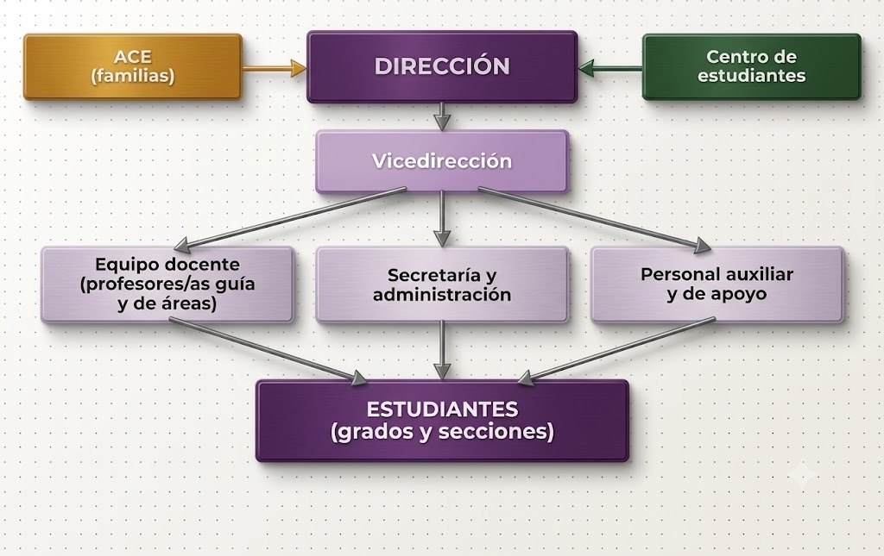
Figura 1.1 — Organigrama típico de una institución educativa paraguaya y sus estamentos.
Estamento | Función principal | ¿Cuándo acudís a él?
Dirección | Conduce la institución | Situaciones que superan al aula
Docentes | Enseñan y orientan | Dudas de la materia, conflictos de clase
Profesor/a guía | Acompaña al grupo grado | Temas del grupo y de convivencia
Secretaría | Administra documentos | Matrículas, constancias, trámites
Personal auxiliar | Mantiene los espacios | Cuidado de aulas y patios

Relaciones armónicas: se construyen, no aparecen solas
Una relación armónica no significa estar siempre de acuerdo: significa tratarse con respeto aunque se piense distinto. Saludar, llamar a las personas por su nombre, escuchar sin interrumpir y pedir las cosas con amabilidad son gestos pequeños que cambian el clima de un grado.
Con los compañeros nuevos, la integración depende sobre todo del grupo que recibe: invitarlos al recreo, explicarles cómo funciona el colegio y sumarlos a los trabajos en equipo vale más que cualquier discurso.

Los estamentos también se organizan
Las familias participan a través de la ACE (Asociación de Cooperación Escolar) y los estudiantes pueden organizarse en el centro de estudiantes, que vas a estudiar a fondo en la Unidad 5. Todos estos espacios están conectados con la dirección y forman, juntos, la comunidad educativa.
Cuando cada estamento cumple su función y dialoga con los demás, la institución funciona como un equipo.
Ejemplo — El primer recreo de Ale
Ale llegó de Ciudad del Este y no conocía a nadie. Tobías lo invitó a la mesa del grupo, Milena le explicó los horarios y la profe Leticia le presentó al profesor de Matemática. Al final del día, Ale ya sabía a quién preguntar cada cosa. Integrar a alguien nuevo llevó menos de una jornada: solo hizo falta que alguien diera el primer paso.

Concepto clave — Concepto clave: Comunidad educativa
Conjunto de estamentos —estudiantes, docentes, directivos, familias y personal de apoyo— que comparten la responsabilidad de la educación en una institución. Cada estamento tiene funciones propias y todos se relacionan a través del diálogo.

En Paraguay — En Paraguay: La comunidad educativa en la ley
La Ley 1264/98 «General de Educación» reconoce a la comunidad educativa y establece que las normas de participación y las responsabilidades de sus miembros forman parte del sistema educativo nacional. Tu colegio, esté donde esté, se organiza bajo ese mismo marco.

Mirate — tu espacio personal
Estas preguntas no llevan nota ni tienen respuesta correcta: son para vos. Respondelas en tu cuaderno con total honestidad; nadie las va a corregir.
1. ¿Con qué integrantes de la comunidad educativa hablaste esta semana, además de tus compañeros?
2. Cuando llegaste por primera vez a este colegio, ¿qué te ayudó (o te hubiera ayudado) a sentirte parte?
3. Escribí una acción concreta que podés hacer esta semana para que alguien del grado se sienta más incluido.

En grupo: Mapa vivo del colegio
En equipos de cuatro, dibujen el organigrama real de su institución con los nombres de las personas que ocupan cada función. Luego marquen con un color a quién acudirían en tres situaciones que les dé la profe. Comparen los mapas: ¿coinciden los caminos?

Actividades de aplicación
Marcá la opción correcta:
1. La comunidad educativa está formada por…
a) solo los estudiantes y los docentes
b) todos los estamentos que participan de la vida del colegio
c) únicamente la dirección y la secretaría
d) las familias y el personal auxiliar solamente
2. El organigrama de una institución sirve para…
a) decorar la entrada del colegio
b) mostrar quién gana más
c) entender cómo se organiza y a quién acudir
d) reemplazar las normas de convivencia
3. Si tenés una duda sobre una calificación, lo primero es hablar con…
a) la dirección
b) el profesor o profesora de esa materia
c) la ACE
d) el personal auxiliar
4. Una relación armónica se caracteriza por…
a) estar siempre de acuerdo en todo
b) evitar hablar con quienes piensan distinto
c) el respeto aunque haya desacuerdos
d) dejar que decida siempre el más fuerte
Completá los espacios:
5. El esquema que muestra cómo se organiza una institución se llama ____________.
6. Las familias participan de la vida institucional a través de la ____________.
7. El estamento que acompaña de cerca al grupo grado es el/la ____________.
Verdadero o falso (justificá las falsas):
8. (....) La comunidad educativa incluye al personal administrativo y auxiliar.
9. (....) Integrar a un compañero nuevo es responsabilidad exclusiva de la dirección.
10. (....) Conocer las funciones de cada estamento ayuda a resolver problemas por el camino correcto.
Respondé y fundamentá:
11. Explicá con tus palabras por qué se dice que la comunidad educativa funciona «como un equipo».
12. Describí una situación real o inventada en la que acudir al estamento equivocado complique un problema, y proponé el camino correcto.
Espacio para anotaciones y respuestas

Clase 2 — ¿Cómo me van a evaluar este año?
Capacidad | Interpreta los criterios de evaluación a ser considerados en este nivel educativo.
Tema | Plan de estudio de 8.º grado: áreas, disciplinas y carga horaria. Sistema de evaluación, etapas del año lectivo e instrumentos evaluativos de las áreas.
Indicadores de logro | • Identifica las áreas y disciplinas de 8.º grado y consulta su carga horaria en el plan/horario institucional vigente.  • Explica cómo se organiza el año lectivo en etapas y qué se evalúa en cada una.  • Diferencia los principales instrumentos de evaluación y usa sus resultados para decidir qué reforzar.

Santi mira el calendario y pregunta: «Profe, ¿cuándo son los exámenes?». La profe Leticia sonríe: «La evaluación no es un día, Santi: es todo el año». Y les propone entender, de una vez por todas, cómo funciona el sistema que va a acompañarlos hasta noviembre.

El año lectivo y sus etapas
En Paraguay el año escolar se organiza en dos etapas: la primera va de febrero a junio y la segunda de agosto a noviembre, con el receso invernal en el medio. Cada etapa cierra con una calificación que resume tu proceso en ese período.
Conocer el calendario te permite planificar: no es lo mismo empezar a estudiar en marzo que descubrir en junio que la etapa está cerrando.
Observá la línea del año: ubicá en qué mes estamos hoy y cuánto falta para el cierre de la etapa.
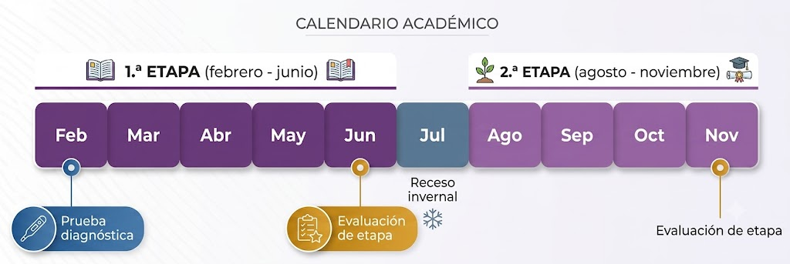
Figura 2.1 — El año lectivo paraguayo: dos etapas, el receso invernal y los momentos clave de evaluación.

Leer el plan de estudio de 8.º
El plan de estudio organiza las áreas y disciplinas del grado y la carga horaria que corresponde a cada una. Esa distribución debe consultarse en el documento y el horario institucional vigentes: puede recibir adecuaciones de calendario u organización y no conviene memorizar una tabla aislada del contexto escolar.
Actividad breve: con una copia del plan de estudio u horario oficial de tu institución, completá una tabla con tres columnas —Área / Disciplina / HC semanales— y verificá que la suma coincida con el horario real del grado. Marcá además qué disciplinas tienen evaluación práctica, escrita, oral o de proceso.

Evaluar no es solo calificar
La evaluación es un proceso: sirve para saber qué aprendiste, qué te falta y cómo seguir. La calificación es apenas el número que resume ese proceso. Por eso los docentes evalúan de forma continua, con trabajos, participación y pruebas, y no con un único examen sorpresa.
También existe la evaluación de proceso (mientras aprendés) y la de producto (lo que lograste al final). Las dos se complementan.

Los instrumentos de evaluación
Un instrumento es la herramienta con la que el docente recoge información: pruebas escritas y orales, trabajos prácticos, listas de cotejo, registros de observación, portafolios y rúbricas. Cada área usa los que mejor se ajustan a sus capacidades.
En esta área, por su carácter formativo, pesan más la observación, los trabajos vivenciales y tu participación que las pruebas tradicionales.
Instrumento | ¿Qué recoge? | Ejemplo en el aula
Prueba escrita | Conocimientos y su aplicación | Cuestionario de la unidad
Lista de cotejo | Presencia o ausencia de indicadores | Participación en un debate
Registro de observación | Actitudes y procesos | Trabajo en equipo durante un proyecto
Portafolio | Producciones a lo largo del tiempo | Carpeta con tus trabajos del semestre
Rúbrica | Niveles de calidad de un desempeño | Presentación oral con criterios

Leer mis resultados
Un resultado bajo no dice «no servís»: dice «acá hay algo que reforzar». Interpretar tus evaluaciones es preguntarte qué hiciste bien, qué te costó y qué vas a cambiar para la próxima.
Tenés derecho a conocer tus evaluaciones y a pedir explicaciones sobre ellas; también es tu responsabilidad usarlas para mejorar.
Ejemplo — El cuaderno de Araceli
Araceli anota en la última hoja de cada cuaderno las fechas de entrega y los resultados que va recibiendo. En mayo notó que en Matemática tenía dos trabajos flojos seguidos: en vez de esperar el cierre de junio, pidió ayuda al profesor y recuperó a tiempo. Usó la evaluación como información, no como sentencia.

Concepto clave — Concepto clave: Evaluación
Proceso sistemático que describe e interpreta los aprendizajes del estudiante para tomar decisiones que los mejoren. Incluye la evaluación de proceso (durante el aprendizaje) y la de producto (al final), y se apoya en instrumentos variados.

En Paraguay — En Paraguay: Dos etapas, un mismo calendario
El calendario escolar del MEC organiza el año en dos etapas para todo el país: la primera cierra en junio y la segunda en noviembre. Por eso este cuadernillo tiene una evaluación integradora al final de cada etapa, igual que tus demás áreas.

Mirate — tu espacio personal
Estas preguntas no llevan nota ni tienen respuesta correcta: son para vos. Respondelas en tu cuaderno con total honestidad; nadie las va a corregir.
1. ¿Qué hacés normalmente cuando recibís un resultado más bajo de lo que esperabas?
2. ¿En qué instrumento de evaluación te va mejor y en cuál peor? ¿Por qué será?
3. Anotá una decisión concreta que vas a tomar esta etapa a partir de tus últimos resultados.

En grupo: Traductores de boletín
En parejas, elijan tres instrumentos de la tabla y expliquen con sus palabras, como si se lo contaran a un estudiante de 7.º, qué mide cada uno y cómo prepararse. Presenten su «traducción» en un minuto por instrumento.

Actividades de aplicación
Marcá la opción correcta:
1. La primera etapa del año lectivo cierra en…
a) abril
b) junio
c) agosto
d) noviembre
2. La evaluación de proceso es la que…
a) se hace únicamente el último día
b) acompaña el aprendizaje mientras ocurre
c) solo aplica la dirección
d) no influye en nada
3. Una rúbrica sirve para…
a) registrar la asistencia
b) describir niveles de calidad de un desempeño
c) sortear las calificaciones
d) reemplazar al docente
4. Interpretar un resultado bajo de manera constructiva significa…
a) ignorarlo
b) identificar qué reforzar y actuar a tiempo
c) compararse con el mejor del grado
d) abandonar la materia
Completá los espacios:
5. El año lectivo paraguayo se organiza en dos ____________.
6. La herramienta con la que el docente recoge información sobre el aprendizaje se llama ____________.
7. La evaluación de ____________ mira lo que lograste al final de un proceso.
Verdadero o falso (justificá las falsas):
8. (....) La calificación y la evaluación son exactamente lo mismo.
9. (....) El estudiante tiene derecho a conocer y pedir información sobre sus evaluaciones.
10. (....) En esta área pesan especialmente la observación y los trabajos vivenciales.
Respondé y fundamentá:
11. Explicá la diferencia entre evaluación de proceso y evaluación de producto con un ejemplo de tu propia experiencia.
12. ¿Por qué conviene mirar el calendario de etapas al planificar tu estudio? Fundamentá.

Clase 3 — El PEI y nuestros proyectos: dejar huella en el colegio
Capacidad | Plantea actividades relacionadas al PEI que permitan desarrollar el sentido de pertenencia y el progreso institucional.
Tema | El Proyecto Educativo Institucional; el proyecto: definición, importancia, estructura y elaboración
Indicadores de logro | • Explica qué es el PEI y por qué orienta la vida de la institución.  • Identifica las partes de un proyecto y el orden en que se elaboran.  • Propone una actividad viable vinculada al PEI de su institución.

En la cartelera del colegio hay un afiche: «Nuestro PEI: una escuela que aprende con su comunidad». Tobías pregunta qué significa esa sigla y la profe Leticia responde con otra pregunta: «¿Y si este año el 8.º grado aporta su propio proyecto al PEI?».

¿Qué es el PEI?
El Proyecto Educativo Institucional (PEI) es el documento donde cada colegio define su identidad: qué valores promueve, qué quiere lograr con sus estudiantes y cómo va a organizarse para conseguirlo. Es como el plan de vuelo de la institución.
El PEI se construye con la participación de toda la comunidad educativa, incluidos los estudiantes. Por eso conocerlo es también una forma de pertenecer.

¿Qué es un proyecto?
Un proyecto es un conjunto de actividades organizadas para lograr un objetivo en un tiempo determinado y con recursos definidos. Se diferencia de una «idea suelta» porque tiene diagnóstico, objetivos, plan de actividades, responsables y evaluación.
Los proyectos escolares transforman cosas concretas: una huerta, una campaña de lectura, el mejoramiento de un espacio del colegio.
Idea suelta | Proyecto
«Hagamos algo por el patio» | Diagnóstico: falta sombra en el recreo
No se sabe quién hace qué | Responsables y recursos definidos
Se hace «cuando se pueda» | Cronograma con fechas
Nadie sabe si funcionó | Evaluación final con evidencias

Las partes de un proyecto, en orden
Todo proyecto empieza por el diagnóstico: mirar la realidad y elegir un problema o necesidad. Después se escriben los objetivos (qué se quiere lograr), las actividades con su cronograma, los recursos y responsables, y finalmente la evaluación: ¿lo logramos?, ¿qué aprendimos?
Saltarse el diagnóstico es el error más común: se elige una actividad «linda» que no responde a ninguna necesidad real.
Seguí las flechas: el orden de las partes no es decorativo, cada paso alimenta al siguiente.
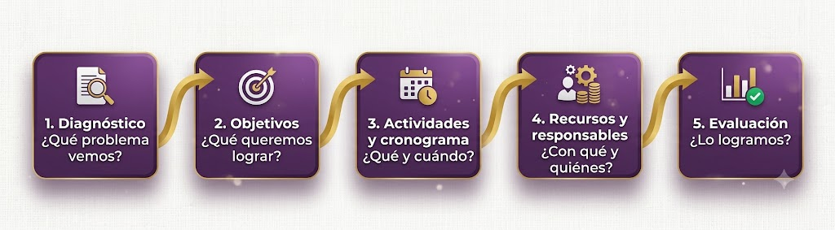
Figura 3.1 — Las cinco partes de un proyecto y el orden en que se elaboran.

Del proyecto al sentido de pertenencia
Cuando un grupo diseña y ejecuta un proyecto propio, el colegio deja de ser «el lugar al que voy» y pasa a ser «el lugar que también construyo». Ese es el sentido de pertenencia: sentirse parte y actuar como parte.
En la Unidad 7 vas a retomar esta estructura para elaborar un proyecto de prevención de riesgos: lo que aprendés hoy es la base.
Ejemplo — El rincón de sombra
El año pasado, un 8.º grado notó que en el patio no había sombra para el recreo (diagnóstico). Se propusieron crear un rincón con plantas y bancos (objetivo), organizaron una feria para juntar fondos y plantaron con ayuda de las familias (actividades y recursos). En noviembre evaluaron: el rincón existe y lo usan todos los grados. Un proyecto completo, de punta a punta.

Concepto clave — Concepto clave: Proyecto
Conjunto organizado de actividades con un objetivo definido, un tiempo determinado, recursos y responsables asignados y una evaluación final. Sus partes básicas: diagnóstico, objetivos, actividades y cronograma, recursos y responsables, evaluación.

En Paraguay — En Paraguay: El PEI en las instituciones paraguayas
En el sistema educativo paraguayo, cada institución elabora su PEI para adecuar el currículum nacional a su propia realidad: allí se decide, por ejemplo, qué saberes locales se incorporan y qué proyectos comunitarios se priorizan. El programa de esta área forma parte de ese engranaje.

Mirate — tu espacio personal
Estas preguntas no llevan nota ni tienen respuesta correcta: son para vos. Respondelas en tu cuaderno con total honestidad; nadie las va a corregir.
1. ¿Qué cosa concreta de tu colegio mejorarías si dependiera de vos? ¿Es una idea suelta o podría ser un proyecto?
2. ¿En qué proyecto (escolar, familiar o del barrio) participaste alguna vez? ¿Qué parte te tocó?
3. ¿Qué te haría sentir más «parte» de tu institución este año?

En grupo: Semillero de proyectos
En equipos de cuatro, hagan un mini diagnóstico del colegio: tres necesidades reales que observan. Elijan una y completen en una hoja las cinco partes de la Figura 3.1 en versión breve. Presenten al grado: el proyecto más viable puede proponerse a la dirección.

Actividades de aplicación
Marcá la opción correcta:
1. El PEI es…
a) el reglamento de disciplina
b) el documento que define la identidad y el rumbo de la institución
c) la lista de útiles escolares
d) un examen del MEC
2. La primera parte de todo proyecto es…
a) el cronograma
b) la evaluación
c) el diagnóstico
d) la compra de materiales
3. Un proyecto se diferencia de una idea suelta porque…
a) es más caro
b) tiene objetivos, cronograma, responsables y evaluación
c) lo hace solo la dirección
d) no necesita tiempo
4. La evaluación final de un proyecto responde a la pregunta…
a) ¿quién tuvo la culpa?
b) ¿logramos lo que nos propusimos y qué aprendimos?
c) ¿cuánto costó la merienda?
d) ¿quién trabajó menos?
Completá los espacios:
5. La sigla PEI significa Proyecto ____________ Institucional.
6. Mirar la realidad y elegir un problema o necesidad se llama ____________.
7. El plan de fechas de las actividades de un proyecto es el ____________.
Verdadero o falso (justificá las falsas):
8. (....) El PEI se elabora únicamente entre directivos, sin participación estudiantil.
9. (....) Saltarse el diagnóstico puede llevar a elegir actividades que no responden a necesidades reales.
10. (....) Participar en proyectos institucionales fortalece el sentido de pertenencia.
Respondé y fundamentá:
11. Explicá con tus palabras la relación entre participar en un proyecto y sentirse parte del colegio.
12. Elegí una necesidad real de tu institución y redactá un objetivo posible para un proyecto que la atienda.

EVALUACIÓN DE LA UNIDAD 1
Sentido de pertenencia
Nombre y Apellido: _______________________________ Curso: ______ Fecha: ____ / ____ / ____

Consignas
Marcá la opción correcta:
1. La comunidad educativa está integrada por…
a) solo docentes y estudiantes
b) todos los estamentos que participan del colegio
c) la dirección únicamente
d) las familias solamente
2. La primera parte de un proyecto es…
a) el cronograma
b) el diagnóstico
c) la evaluación
d) los recursos
3. El PEI define…
a) la lista de útiles
b) la identidad y el rumbo de la institución
c) el menú de la cantina
d) las vacaciones
Completá los espacios:
4. El esquema que muestra la organización de la institución es el ____________.
5. La segunda etapa del año lectivo cierra en el mes de ____________.
6. Las familias participan institucionalmente a través de la ____________.
Verdadero o falso (justificá las falsas):
7. (....) La evaluación y la calificación son lo mismo.
8. (....) El estudiante tiene derecho a conocer sus evaluaciones.
9. (....) Un proyecto sin evaluación final está incompleto.
Respondé y fundamentá:
10. Explicá cómo el organigrama ayuda a resolver problemas por el camino correcto, con un ejemplo.
11. Describí las cinco partes de un proyecto aplicadas a una necesidad real de tu colegio.

UNIDAD 2 — AUTOCONOCIMIENTO
Capacidades de la unidad (programa MEC): «Descubre características psicológicas y emocionales de su persona según la etapa evolutiva.» «Toma conciencia de su individualidad y singularidad para lograr conocimiento y aceptación de sí mismo.» «Identifica habilidades para la construcción de su identidad personal.»
Período aproximado: Marzo – abril

Clase 4 — Cambiando: la adolescencia por dentro y por fuera
Capacidad | Descubre características psicológicas y emocionales de su persona según la etapa evolutiva.
Tema | Características del adolescente: físicas, psicológicas, emocionales y sociales
Indicadores de logro | • Describe los principales cambios físicos, psicológicos, emocionales y sociales de la adolescencia.  • Reconoce en su propia experiencia algunas de esas características, con naturalidad y sin juzgarse.  • Explica por qué el ritmo de los cambios es distinto en cada persona.

Milena guarda una foto de 6.º grado en su carpeta y se ríe: «¡Parezco otra persona!». Santi, en cambio, siente que sigue igual que siempre y a veces le molesta. La profe Leticia los tranquiliza: los cambios de la adolescencia llegan para todos, pero cada uno tiene su propio reloj.

Una etapa con sentido propio
La adolescencia no es una «sala de espera» hacia la adultez: es una etapa de la vida con características propias. Empieza con los cambios de la pubertad, pero va mucho más allá de lo físico: cambia tu forma de pensar, de sentir y de relacionarte.
Entre los 12 y los 15 años esos cambios suelen ser intensos y rápidos. Conocerlos ayuda a vivirlos con menos susto y más humor.
Observá los cuatro cuadrantes: todos los cambios ocurren al mismo tiempo y se influyen entre sí.
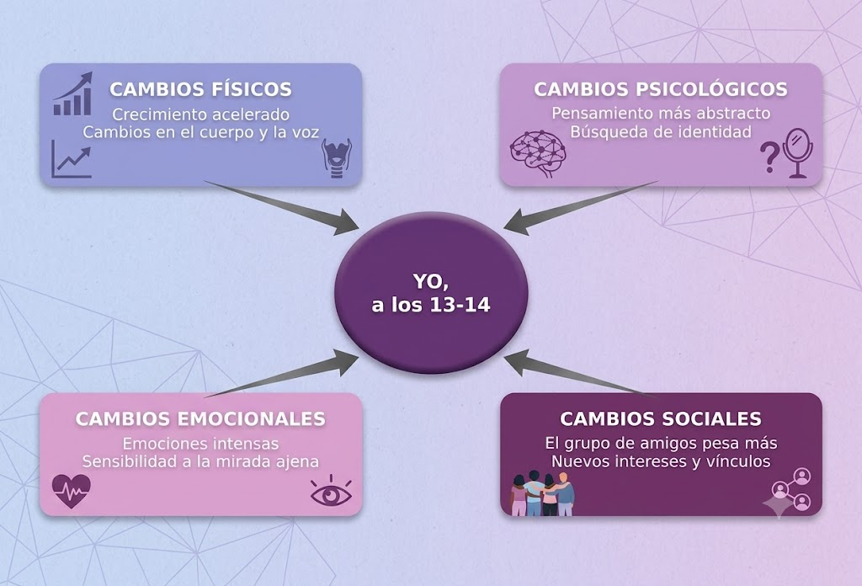
Figura 4.1 — Las cuatro dimensiones del cambio en la adolescencia.

Cambios físicos y psicológicos
En lo físico: crecimiento acelerado, cambios en la voz, en la piel y en la forma del cuerpo. Cada organismo tiene su ritmo: madurar antes o después no es mejor ni peor.
En lo psicológico aparece el pensamiento abstracto: podés razonar sobre ideas, cuestionar argumentos y preguntarte quién sos. Esa búsqueda de identidad es el gran trabajo de esta etapa.

Cambios emocionales y sociales
Las emociones se sienten con más intensidad y pueden cambiar rápido en el día. También crece la sensibilidad a la mirada de los demás: lo que opinan tus pares pesa más que antes.
En lo social, el grupo de amigos gana protagonismo y aparecen nuevos intereses y vínculos. La familia sigue siendo importante, aunque a veces la relación necesite reacomodarse.
Dimensión | Ejemplos de cambios
Física | Estirón, cambios en la voz, la piel y el cuerpo
Psicológica | Pensamiento abstracto, búsqueda de identidad
Emocional | Emociones intensas, sensibilidad a la mirada ajena
Social | El grupo de pares gana peso, nuevos intereses

Cada quien con su reloj
Compararse con los demás es tentador pero injusto: los cambios no llegan a todos al mismo tiempo ni de la misma manera. Que a tu compañero le cambie la voz antes que a vos no dice nada sobre quién «va mejor».
Si algún cambio te preocupa de verdad, hablalo con un adulto de confianza o con un profesional de salud: preguntarse es sano, quedarse con la duda no.
Ejemplo — El estirón de Tobías
En un año, Tobías creció nueve centímetros y sus zapatillas quedaron chicas dos veces. Al principio se sentía torpe en el fútbol: su cuerpo cambió más rápido que su coordinación. Con los meses todo se acomodó. Su primo, de la misma edad, casi no creció todavía; el médico les explicó que ambos están dentro de lo esperado: cada organismo tiene su calendario.

Concepto clave — Concepto clave: Adolescencia
Etapa de la vida con sentido propio que se inicia con la pubertad e implica cambios físicos, psicológicos, emocionales y sociales simultáneos. Su ritmo varía de una persona a otra sin que eso indique un problema.

En Paraguay — En Paraguay: Adolescentes en cifras
Alrededor de uno de cada cinco habitantes del Paraguay es adolescente o joven: sos parte de una de las generaciones más numerosas de la historia del país. Lo que esta generación aprenda sobre sí misma va a marcar el Paraguay de las próximas décadas.

Mirate — tu espacio personal
Estas preguntas no llevan nota ni tienen respuesta correcta: son para vos. Respondelas en tu cuaderno con total honestidad; nadie las va a corregir.
1. ¿Qué cambio de este último año te sorprendió más de vos (en cualquier dimensión)?
2. ¿En qué momentos sentís que la mirada de los demás te pesa? ¿Qué te ayuda en esos momentos?
3. Escribí algo tuyo que NO cambió y que te gusta conservar.

En grupo: Antes y ahora
En equipos, armen dos columnas: «A los 9 años» y «Ahora». Anoten juegos, gustos, miedos y formas de resolver problemas en cada columna. Compartan solo lo que quieran. Cierre: ¿qué cambió en el grupo y qué permanece?

Actividades de aplicación
Marcá la opción correcta:
1. La adolescencia se caracteriza por…
a) cambios solo físicos
b) cambios simultáneos en lo físico, psicológico, emocional y social
c) la ausencia total de cambios
d) cambios idénticos en todas las personas
2. El pensamiento abstracto permite…
a) memorizar más rápido
b) razonar sobre ideas y cuestionar argumentos
c) crecer más centímetros
d) no equivocarse nunca
3. Que los cambios lleguen antes a un compañero que a vos significa…

a) que él es más maduro como persona
b) que vos tenés un problema
c) nada: cada organismo tiene su ritmo
d) que hay que consultar de urgencia

4. En la adolescencia, el grupo de pares…
a) deja de importar
b) gana protagonismo en la vida social
c) reemplaza por completo a la familia
d) debe elegirlo la escuela
Completá los espacios:
5. La adolescencia comienza con los cambios de la ____________.
6. La capacidad de razonar sobre ideas y no solo sobre cosas concretas se llama pensamiento ____________.
7. La gran tarea psicológica de la adolescencia es la búsqueda de la ____________.
Verdadero o falso (justificá las falsas):
8. (....) La adolescencia es solo una sala de espera hacia la vida adulta.
9. (....) Las emociones suelen sentirse con más intensidad en esta etapa.
10. (....) Si un cambio te preocupa de verdad, conviene hablarlo con un adulto de confianza o un profesional de salud.
Respondé y fundamentá:
11. Explicá con un ejemplo cómo un cambio físico puede influir en lo emocional o en lo social.
12. ¿Por qué compararse con los compañeros durante esta etapa suele ser injusto con uno mismo?

Clase 5 — Autoestima: conocerme, aceptarme, valorarme
Capacidad | Toma conciencia de su individualidad y singularidad para lograr conocimiento y aceptación de sí mismo.
Tema | Autoestima: concepto y tipos; personalidad y carácter; potencialidades, fortalezas y debilidades; intereses, aptitudes y actitud personal
Indicadores de logro | • Define autoestima y distingue sus niveles con ejemplos.  • Identifica fortalezas, debilidades, intereses y aptitudes propias.  • Diferencia personalidad, carácter y actitud personal en situaciones concretas.

Después de un trabajo práctico, Araceli comenta: «Yo soy un desastre para hablar en público». La profe Leticia la frena con suavidad: «Cuidado con lo que te decís: vos te escuchás todo el tiempo». Y arranca la clase sobre la voz interior más importante de todas.

¿Qué es la autoestima?
La autoestima es el aprecio y el respeto que sentís por vos: cómo te ves, cómo te tratás y cuánto confiás en tus posibilidades. No nace de un día para otro: se construye con experiencias, con los mensajes que recibís y, sobre todo, con los que te repetís.
Se suele hablar de autoestima alta (me valoro de manera realista), media (dudo según el día) y baja (me descalifico con frecuencia). No es una etiqueta fija: puede fortalecerse.
Subí la escalera con la mirada: cada escalón se apoya en el anterior.
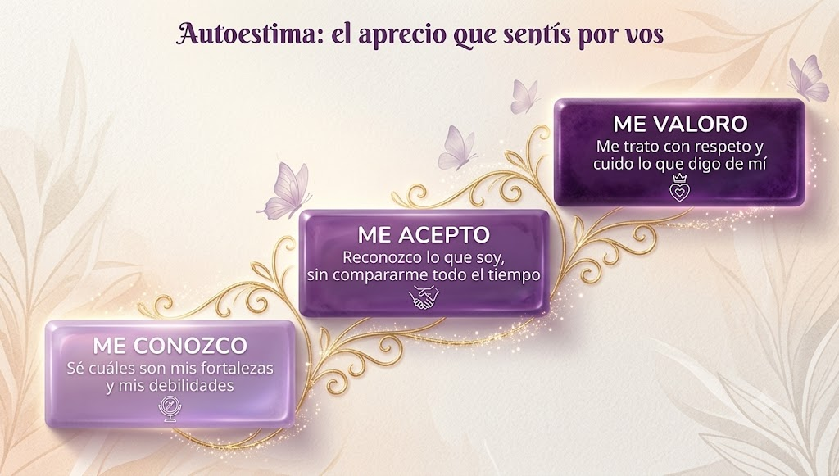
Figura 5.1 — La escalera de la autoestima: conocerse, aceptarse, valorarse.

Personalidad, carácter y actitud
La personalidad es tu manera estable de pensar, sentir y actuar: lo que te hace reconocible. El carácter es la parte de la personalidad que se forma con la experiencia y la educación —por eso se puede trabajar—. La actitud es la disposición con la que enfrentás cada situación concreta.
Podés no elegir tu punto de partida, pero sí tu actitud: esa es la parte que está en tus manos todos los días.
Concepto | ¿Qué es? | Ejemplo
Personalidad | Forma estable de pensar, sentir y actuar | Milena es observadora y reservada
Carácter | Parte de la personalidad moldeada por la experiencia | Tobías aprendió a ser puntual
Actitud | Disposición ante una situación concreta | Araceli encara la expo con ganas
Aptitud | Condición que facilita un desempeño | Santi tiene facilidad manual

Fortalezas, debilidades, intereses y aptitudes
Una fortaleza es algo que te sale bien y te sostiene; una debilidad, algo que te cuesta y podés trabajar. Los intereses son lo que te atrae y motiva; las aptitudes, las condiciones que facilitan que algo se te dé.
Conocer este mapa personal no es para clasificarte: es para decidir mejor —qué reforzar, qué pedir ayuda, qué caminos explorar—.

La voz interior se entrena
Descalificarse («soy un desastre») no es humildad: es un hábito que se puede cambiar. La alternativa realista no es mentirse («soy perfecto») sino describir: «hablar en público me cuesta todavía; puedo practicar».
Aceptarse no significa resignarse: significa partir de lo que sos, sin guerra contra vos, para crecer desde ahí.
Ejemplo — El anuncio de Santi
En una dinámica, cada estudiante tenía que «venderse» con tres cualidades. Santi escribió: «constante, buen compañero, aprendo rápido con las manos». Le costó diez minutos escribirlo y dos segundos descubrir que era verdad: sus compañeros agregaron dos cualidades más que él no había visto. A veces los demás ven fortalezas que uno se niega.

Concepto clave — Concepto clave: Autoestima
Sentido percibido de valía personal: el grado en que una persona se acepta y se respeta a sí misma. Se construye con la experiencia y puede fortalecerse; se distingue del autoconcepto, que es el conjunto de ideas que tenés sobre vos.

En Paraguay — En Paraguay: Ñande reko: la fuerza de lo propio
Valorarse también es valorar de dónde venís: tu idioma —castellano, guaraní o los dos—, tu comunidad y tu historia familiar son parte de tu identidad, no un detalle. Ninguna característica cultural propia es motivo válido de vergüenza ni de burla.

Mirate — tu espacio personal
Estas preguntas no llevan nota ni tienen respuesta correcta: son para vos. Respondelas en tu cuaderno con total honestidad; nadie las va a corregir.
1. Escribí tres fortalezas tuyas y una debilidad que estés dispuesto/a a trabajar este año.
2. ¿Qué frase negativa te repetís a veces? Reescribila en versión realista (sin mentirte).
3. ¿Qué interés tuyo casi nadie conoce? ¿Te gustaría desarrollarlo?

En grupo: El espejo del grupo
En rondas de cuatro, cada integrante dice una fortaleza real de cada compañero (prohibido el sarcasmo). Quien recibe solo escucha y anota. Cierre individual: comparar lo anotado con la propia lista de «Mirate». ¿Coinciden? ¿Qué descubriste?

Actividades de aplicación
Marcá la opción correcta:
1. La autoestima es…
a) creerse mejor que los demás
b) el aprecio y respeto que sentís por vos
c) una nota que pone el colegio
d) algo que no puede cambiar
2. La parte de la personalidad que se forma con la experiencia y la educación es…

a) la aptitud
b) el carácter
c) la genética
d) la suerte

3. Una alternativa realista a «soy un desastre para hablar en público» es…
a) «soy perfecto hablando»
b) «nunca más hablo en público»
c) «todavía me cuesta; puedo practicar»
d) «que hable otro por mí»
4. Conocer tus fortalezas y debilidades sirve principalmente para…
a) etiquetarte de una vez
b) decidir mejor qué reforzar y qué explorar
c) compararte con tus compañeros
d) completar formularios
Completá los espacios:
5. El conjunto de ideas que tenés sobre vos mismo se llama ____________.
6. La disposición con la que enfrentás una situación concreta es la ____________.
7. Lo que te atrae y te motiva a dedicar tiempo se llama ____________.
Verdadero o falso (justificá las falsas):
8. (....) La autoestima es una etiqueta fija que no puede modificarse.
9. (....) Aceptarse significa resignarse a no cambiar nunca.
10. (....) Los demás a veces ven fortalezas que uno mismo no reconoce.
Respondé y fundamentá:
11. Explicá la diferencia entre aceptarse y resignarse, con un ejemplo.
12. ¿Por qué la «voz interior» influye en la autoestima? ¿Cómo se entrena?

Clase 6 — Identidad, habilidades sociales y asertividad
Capacidad | Identifica habilidades para la construcción de su identidad personal.
Tema | Identidad personal; habilidades sociales; formas de comunicación; asertividad; factores que influyen en la construcción de la identidad
Indicadores de logro | • Explica qué es la identidad personal y qué factores influyen en su construcción.  • Distingue los estilos de comunicación pasivo, asertivo y agresivo en diálogos concretos.  • Formula respuestas asertivas ante situaciones de presión del grupo.

En el grupo de la sección se armó una discusión por un torneo de vóley. Milena no estaba de acuerdo con la decisión, pero se calló. Tobías explotó y terminó insultando. Ninguno de los dos consiguió lo que quería. La profe Leticia usa el episodio para hablar de la habilidad social más útil que existe.

La identidad: quién soy y quién quiero ser
La identidad personal es el conjunto de características, valores, gustos e historias que te hacen ser vos. No se recibe terminada: se construye, y la adolescencia es su gran taller.
En esa construcción influyen la familia, las amistades, la escuela, la cultura, las redes sociales y tus propias decisiones. Influir no es determinar: la última palabra la vas teniendo vos.

Habilidades sociales: el idioma de la convivencia
Las habilidades sociales son las capacidades que permiten relacionarse bien con los demás: saludar, escuchar, pedir, agradecer, disculparse, negociar, decir que no. Como todo idioma, se aprenden practicando.
Tener habilidades sociales no es «caer bien a todos»: es poder expresarte y entender al otro sin pasar por encima de nadie —ni de vos—.
Situación | Respuesta pasiva | Respuesta asertiva | Respuesta agresiva
Te cuelan en la fila | No digo nada | «Disculpá, la fila empieza atrás» | Empujón y grito
Te prestan y no devuelven | Lo doy por perdido | «Necesito mi libro para mañana» | «¡Sos un ladrón!»
Presión para copiarte | Paso la hoja | «No, no paso mi hoja» | Insulto al que pide

Tres formas de comunicarse
Ante un conflicto hay tres caminos. La comunicación pasiva calla lo que piensa para evitar problemas —y el problema queda adentro—. La agresiva impone lo que piensa sin escuchar —y rompe el vínculo—. La asertiva dice lo que piensa y siente con claridad y respeto.
Una fórmula asertiva simple: «Cuando pasa X, yo siento Y; te pido Z». Describe, no ataca; pide, no exige.
Compará los tres estilos: fijate cuál es el único que expresa lo propio sin dañar el vínculo.
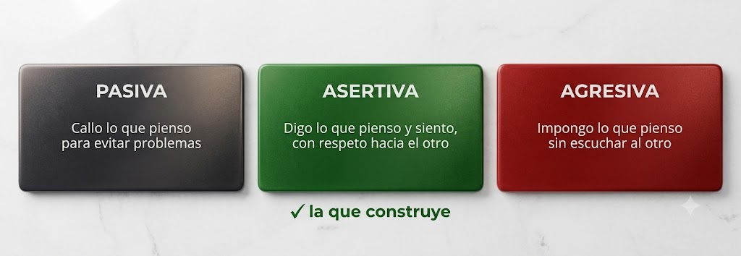
Figura 6.1 — Comunicación pasiva, asertiva y agresiva.

Asertividad bajo presión
La asertividad brilla cuando el grupo presiona: «dale, todos lo hacen». Decir «no, gracias, yo paso» sin pedir disculpas ni agredir es un músculo que se entrena.
Sostener un «no» asertivo puede costar caro en popularidad inmediata y pagar muchísimo en respeto propio. Tu identidad se construye también con esos noes.
Ejemplo — La respuesta de Milena, segunda versión
Con la fórmula asertiva, Milena volvió a plantear su desacuerdo: «Cuando se decidió el equipo sin preguntarnos (X), me sentí dejada de lado (Y); pido que la próxima votemos entre todos (Z)». Nadie se ofendió. La propuesta se aceptó. Mismo desacuerdo, otro camino, otro resultado.

Concepto clave — Concepto clave: Asertividad
Habilidad social de expresar lo que se piensa, siente y necesita con claridad y respeto, defendiendo los propios derechos sin vulnerar los de los demás. Es el punto medio entre callar (pasividad) e imponer (agresividad).

En Paraguay — En Paraguay: Decir que no también es guaraní
En nuestra cultura a veces se confunde la amabilidad con no contradecir nunca. Ser cortés —el «ndaipóri problema» de todos los días— no obliga a aceptar lo que te hace mal: se puede decir «nahániri» (no) con respeto y firmeza. La cortesía y la asertividad caben en la misma persona.

Mirate — tu espacio personal
Estas preguntas no llevan nota ni tienen respuesta correcta: son para vos. Respondelas en tu cuaderno con total honestidad; nadie las va a corregir.
1. ¿Cuál de los tres estilos usás más seguido? ¿Cambia según con quién estés?
2. Recordá una situación en la que callaste algo importante: ¿qué habrías dicho con la fórmula X-Y-Z?
3. ¿Qué parte de tu identidad sentís más tuya, elegida por vos y no heredada?

En grupo: Laboratorio de respuestas
En tríos, reciban de la profe tres situaciones de presión típicas de 8.º grado. Escriban para cada una la respuesta pasiva, la agresiva y la asertiva, y actúen solo la asertiva frente al grado. El público evalúa: ¿fue clara?, ¿fue respetuosa?

Actividades de aplicación
Marcá la opción correcta:
1. La identidad personal…
a) se recibe terminada al nacer
b) se construye con influencias y decisiones propias
c) la define únicamente la escuela
d) es igual en todos los adolescentes
2. La comunicación asertiva consiste en…
a) callar para evitar conflictos
b) imponer la propia opinión
c) expresar lo propio con claridad y respeto
d) hablar solo cuando te preguntan
3. En la fórmula «Cuando pasa X, siento Y, pido Z», la Z corresponde a…
a) una amenaza
b) un pedido concreto
c) una queja general
d) una disculpa
4. Ante la presión del grupo, una respuesta asertiva es…
a) «bueno, dale, si todos lo hacen…»
b) «¡déjenme en paz, idiotas!»
c) «no, gracias, yo paso»
d) irse sin decir nada y con bronca
Completá los espacios:
5. Las capacidades que permiten relacionarse bien con los demás se llaman habilidades ____________.
6. El estilo de comunicación que impone sin escuchar es el ____________.
7. En la construcción de la identidad influyen la familia, las amistades, la escuela, la cultura y tus propias ____________.
Verdadero o falso (justificá las falsas):
8. (....) Ser asertivo es lo mismo que ser agresivo pero con buenos modales.
9. (....) Las habilidades sociales se aprenden y se entrenan con la práctica.
10. (....) Decir que no con respeto puede fortalecer el respeto por uno mismo.
Respondé y fundamentá:
11. Transformá esta queja en un mensaje asertivo con la fórmula X-Y-Z: «¡Siempre me dejan afuera de los planes!».
12. Explicá cómo las redes sociales pueden influir en la construcción de la identidad, para bien y para mal.
Espacio para anotaciones y respuestas

EVALUACIÓN DE LA UNIDAD 2
Autoconocimiento
Nombre y Apellido: _______________________________ Curso: ______ Fecha: ____ / ____ / ____

Consignas
Marcá la opción correcta:
1. Los cambios de la adolescencia son…
a) solo físicos
b) físicos, psicológicos, emocionales y sociales
c) iguales en todas las personas
d) un problema a corregir
2. La parte de la personalidad que se moldea con la experiencia es…
a) la aptitud
b) el carácter
c) el interés
d) la suerte
3. Expresar lo propio con claridad y respeto es comunicación…
a) pasiva
b) agresiva
c) asertiva
d) silenciosa
Completá los espacios:
4. El aprecio y respeto que sentís por vos se llama ____________.
5. La gran tarea psicológica de la adolescencia es la búsqueda de la ____________.
6. La fórmula asertiva es: «Cuando pasa X, yo siento Y, te pido ____________».
Verdadero o falso (justificá las falsas):
7. (....) Cada persona vive los cambios de la adolescencia con su propio ritmo.
8. (....) La autoestima es fija y no puede fortalecerse.
9. (....) Decir que no con respeto es una forma de asertividad.
Respondé y fundamentá:
10. Elegí una debilidad tuya y explicá la diferencia entre aceptarla y resignarte a ella.
11. Reescribí en versión asertiva: «¡Nunca me escuchás cuando hablo!».

UNIDAD 3 — VIDA AFECTIVA
Capacidades de la unidad (programa MEC): «Determina la importancia de los estados afectivos para un relacionamiento positivo consigo mismo y con los demás.» «Toma conciencia de su sexualidad como parte esencial de su desarrollo integral.» «Identifica características de relaciones violentas y cohersivas en el noviazgo.» «Identifica las influencias de adicciones y estilos o tendencias de grupos sociales en el desarrollo personal.» «Valora la importancia de la afectividad para un desarrollo personal armónico.»
Período aproximado: Abril – mayo

Clase 7 — Los estados afectivos: sentir, expresar, regular
Capacidad | Determina la importancia de los estados afectivos para un relacionamiento positivo consigo mismo y con los demás.
Tema | Estados afectivos: tipos, formas de expresión, importancia y autorregulación; relaciones humanas: conflicto y liderazgo
Indicadores de logro | • Distingue emociones, sentimientos y estados de ánimo con ejemplos propios.  • Aplica estrategias sencillas de autorregulación emocional ante situaciones cotidianas.  • Explica el papel de las emociones en los conflictos y en el liderazgo positivo.
Antes de la prueba de Matemática, Araceli siente el corazón acelerado y las manos frías. «¿Estoy enferma?», pregunta. «Estás nerviosa», le dice Milena, «a mí me pasa igual». Ponerle nombre a lo que sentimos: por ahí empieza la clase de hoy.

El mundo afectivo: emociones, sentimientos, estados de ánimo
Una emoción es una reacción intensa y breve ante algo que pasa: alegría, miedo, enojo, tristeza, sorpresa. Un sentimiento es más duradero y elaborado: cariño, gratitud, rencor. Un estado de ánimo es un clima afectivo de fondo que puede durar días.
Ninguna emoción es «mala»: todas traen información. El miedo avisa de un riesgo; el enojo, de un límite pasado; la tristeza, de una pérdida.
Concepto | Duración | Ejemplo
Emoción | Segundos a minutos | Susto por un trueno
Sentimiento | Días, meses, años | Cariño por tu abuela
Estado de ánimo | Horas o días | Semana desanimada sin causa clara
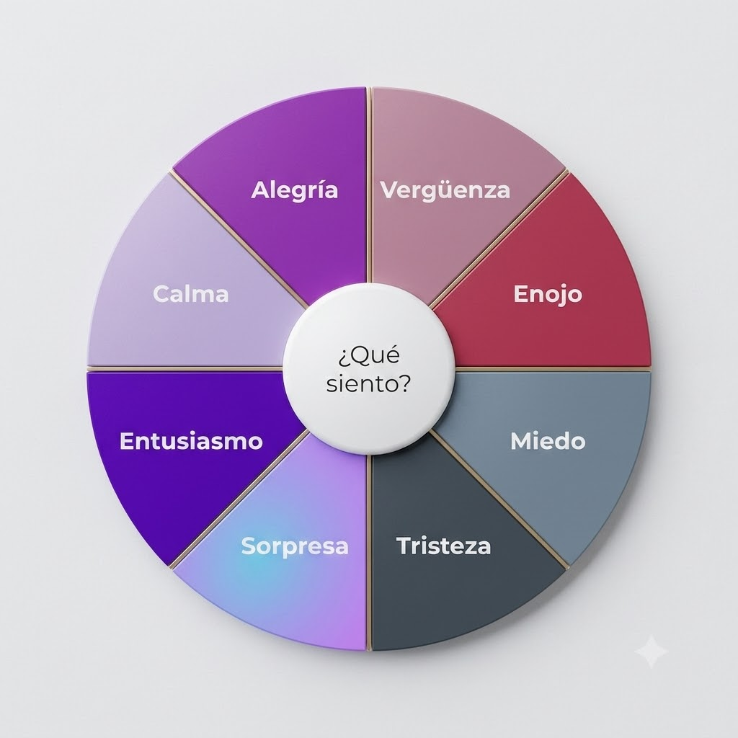

Expresar sin explotar, sentir sin esconder
Las emociones se expresan con el cuerpo, la cara, la voz y las palabras. Reprimirlas siempre pasa factura; descargarlas sobre los demás también. El camino sano es expresarlas de forma que no dañe a nadie —tampoco a vos—.
Ponerle nombre a la emoción («estoy frustrado», «me dio vergüenza») ya baja su intensidad: lo que se nombra se puede manejar.
Girá la rueda con la mirada y preguntate cuáles de estas emociones sentiste esta semana.

Figura 7.1 — Rueda de las emociones básicas: nombrar lo que sentís es el primer paso para regularlo.

Autorregulación: el freno de mano interior
Autorregularse no es dejar de sentir: es elegir qué hacer con lo que sentís. Estrategias que funcionan: parar y respirar hondo antes de responder, contar hasta diez, alejarse un momento, hablar con alguien de confianza, escribir lo que pasa.
Con práctica, el tiempo entre lo que sentís y lo que hacés se agranda. En ese espacio vive tu libertad.

Emociones, conflictos y liderazgo
La mayoría de los conflictos escala no por el problema sino por cómo se manejan las emociones alrededor. Quien logra mantener la calma puede escuchar, y quien escucha puede resolver.
Por eso el buen liderazgo empieza por la autorregulación: un líder que explota arrastra al grupo; uno que se regula lo ordena. Vas a volver sobre esto en la Unidad 5.
Ejemplo — El penal de Tobías
Tobías erró el penal decisivo del intercolegial y un rival se burló. Sintió el enojo subir como fuego. Respiró hondo, se alejó tres pasos y le dijo al árbitro que quería seguir jugando. Después contó: «Las ganas de pegarle duraron diez segundos; la expulsión me hubiera durado todo el torneo». Eso es autorregulación.

Concepto clave — Concepto clave: Autorregulación emocional
Capacidad de reconocer lo que se siente y decidir la propia respuesta en lugar de reaccionar en automático. No elimina las emociones: administra su expresión para que no dañen a uno mismo ni a los demás.

En Paraguay — En Paraguay: Py'aguapy: la calma como valor
El guaraní tiene una palabra hermosa para ese estado que buscás cuando te regulás: py'aguapy, la tranquilidad del corazón. No es indiferencia: es la serenidad desde la que se piensa mejor y se convive mejor. Un valor cultural nuestro que la psicología moderna confirma.

Mirate — tu espacio personal
Estas preguntas no llevan nota ni tienen respuesta correcta: son para vos. Respondelas en tu cuaderno con total honestidad; nadie las va a corregir.
1. ¿Qué emoción te resulta más fácil expresar y cuál más difícil? ¿Por qué será?
2. Describí tu «señal corporal» del enojo (puños, calor, mandíbula…): conocerla te avisa a tiempo.
3. ¿Qué estrategia de autorregulación ya usás sin saberlo? ¿Cuál te gustaría probar?

En grupo: Diccionario emocional del 8.º
En equipos, elijan cuatro emociones de la rueda y escriban para cada una: cómo se siente en el cuerpo, qué información trae y una forma sana de expresarla. Unan los aportes en un «diccionario» del grado para la cartelera.

Actividades de aplicación
Marcá la opción correcta:
1. Una emoción se caracteriza por ser…
a) duradera y elaborada
b) intensa y breve
c) siempre negativa
d) invisible para el cuerpo
2. Ponerle nombre a lo que sentís…
a) aumenta la emoción
b) no cambia nada
c) ayuda a bajar su intensidad y manejarla
d) es de débiles
3. Autorregularse significa…
a) dejar de sentir
b) elegir qué hacer con lo que sentís
c) esconder todo
d) descargarse con alguien
4. Los conflictos suelen escalar principalmente por…
a) el problema en sí
b) el manejo de las emociones alrededor
c) la hora del día
d) el tamaño del grupo
Completá los espacios:
5. El clima afectivo de fondo que puede durar días se llama estado de ____________.
6. El enojo trae información: avisa que se pasó un ____________.
7. En guaraní, la tranquilidad del corazón se dice ____________.
Verdadero o falso (justificá las falsas):
8. (....) Existen emociones «malas» que no deberían sentirse nunca.
9. (....) Respirar hondo y alejarse un momento son estrategias de autorregulación.
10. (....) Un buen líder necesita primero regular sus propias emociones.
Respondé y fundamentá:
11. Explicá con tus palabras la frase: «entre lo que sentís y lo que hacés vive tu libertad».
12. Relatá (real o inventado) un conflicto que escaló por mal manejo emocional y reescribí su desenlace con autorregulación.
Espacio para anotaciones y respuestas

Clase 8 — Sexualidad: mucho más que biología
Capacidad | Toma conciencia de su sexualidad como parte esencial de su desarrollo integral.
Tema | Sexualidad: concepto e implicancias (diferencia entre sexo y sexualidad); ejercicio responsable de la sexualidad
Indicadores de logro | • Diferencia los conceptos de sexo y sexualidad con precisión.  • Explica por qué la sexualidad forma parte del desarrollo integral de la persona.  • Identifica qué significa un ejercicio responsable de la sexualidad y a qué fuentes confiables acudir.

En el grupo de la sección circuló un video con información confusa sobre sexualidad y se armó debate. La profe Leticia propone bajar el tema al aula: «De esto se habla con información seria, no con memes». Hoy toca separar mitos de conceptos.

Sexo y sexualidad no son sinónimos
El sexo es la diferenciación biológica con la que nacemos: el conjunto de características anatómicas y fisiológicas. La sexualidad es muchísimo más amplia: incluye las emociones, los vínculos, la identidad, los valores y la forma de relacionarse con uno mismo y con los demás.
Por eso la sexualidad acompaña toda la vida y no se reduce a un tema de biología: es una dimensión de la persona completa.
Concepto | ¿Qué abarca?
Sexo | Diferenciación biológica: características anatómicas y fisiológicas
Sexualidad | Dimensión integral: cuerpo, emociones, vínculos, identidad y valores

Parte del desarrollo integral
Crecer de manera integral incluye también esta dimensión: entender los cambios del propio cuerpo, aprender a vincularse con afecto y respeto, y construir valores propios sobre el tema.
Hablar de sexualidad con seriedad no «adelanta» nada: al contrario, la información confiable protege. El silencio y los mitos son los que dejan a los adolescentes solos frente a las dudas.

¿Qué significa «ejercicio responsable»?
Responsabilidad, en este terreno, significa decisiones informadas y respetuosas: conocer y cuidar el propio cuerpo, respetar los tiempos propios y ajenos, no presionar ni dejarse presionar, y entender que toda relación sana se basa en el consentimiento y el respeto mutuo.
También significa medir consecuencias: las decisiones sobre la sexualidad afectan la salud, las emociones y los proyectos de vida, propios y de otros.

Fuentes confiables y adultos de confianza
Frente a las dudas, la peor fuente es el rumor y la mejor es la información seria: profesionales de salud, docentes, materiales oficiales y, sobre todo, los adultos de confianza de tu familia.
Ninguna pregunta sobre este tema es «tonta». Si algo te confunde o te preocupa, buscá a esos adultos: preguntar es una forma de cuidarte.
Ejemplo — La duda de un compañero
Un compañero del grado creía, por un video, que ciertos cambios de su cuerpo eran «anormales». Se animó a preguntar en la consulta médica escolar y descubrió en cinco minutos que todo era parte normal de la pubertad. Un mes de preocupación silenciosa contra cinco minutos de información seria: ese es el costo de no preguntar.

Concepto clave — Concepto clave: Sexualidad
Dimensión integral de la persona que abarca lo biológico, lo emocional, lo vincular y lo valorativo. Se distingue del sexo, que es la diferenciación biológica (características anatómicas y fisiológicas) con la que nacemos.

En Paraguay — En Paraguay: Dónde informarse en serio
En Paraguay podés acudir a los servicios de salud pública —las Unidades de Salud Familiar (USF) y los hospitales del Ministerio de Salud—, donde la atención a adolescentes es un derecho. En el colegio, la orientación y los docentes del área son también puertas válidas para tus preguntas.

Mirate — tu espacio personal
Estas preguntas no llevan nota ni tienen respuesta correcta: son para vos. Respondelas en tu cuaderno con total honestidad; nadie las va a corregir.
1. ¿De dónde viene la mayor parte de la información que tenés sobre este tema? ¿Qué tan confiable es esa fuente?
2. ¿Con qué adulto de confianza podrías hablar si tuvieras una duda importante? Nombralo para vos.
3. ¿Qué mito sobre la adolescencia escuchaste alguna vez y hoy sabés que es falso?

En grupo: Mito o dato
La profe reparte tarjetas con afirmaciones sobre la adolescencia y la sexualidad (preparadas por ella). Cada equipo clasifica: ¿mito o dato?, y fundamenta con lo trabajado en clase. Cierre: ¿por qué los mitos viajan más rápido que los datos?

Actividades de aplicación
Marcá la opción correcta:
1. El sexo, como concepto, se refiere a…
a) los vínculos afectivos
b) la diferenciación biológica con la que nacemos
c) los valores de la persona
d) la forma de vestir
2. La sexualidad…
a) es lo mismo que el sexo
b) abarca lo biológico, lo emocional, lo vincular y lo valorativo
c) aparece recién en la adultez
d) es solo un tema médico
3. El ejercicio responsable de la sexualidad implica…
a) decidir por presión del grupo
b) decisiones informadas, con respeto y sin presiones
c) no informarse nunca
d) creer todo lo que circula en redes
4. Ante una duda sobre estos temas, la mejor fuente es…
a) un rumor del grupo
b) un video viral sin autor
c) un adulto de confianza o un profesional de salud
d) adivinar
Completá los espacios:
5. La diferenciación biológica con la que nacemos se llama ____________.
6. Toda relación sana se basa en el ____________ y el respeto mutuo.
7. La información ____________ protege; los mitos dejan solo al que duda.
Verdadero o falso (justificá las falsas):
8. (....) La sexualidad se reduce a la dimensión biológica de la persona.
9. (....) Hablar con información seria sobre sexualidad protege a los adolescentes.
10. (....) Preguntar a un adulto de confianza es una forma de cuidarse.
Respondé y fundamentá:
11. Explicá con tus palabras por qué se dice que la sexualidad es parte del desarrollo integral.
12. ¿Por qué los mitos sobre estos temas «viajan más rápido» que la información seria? ¿Qué se puede hacer al respecto?
Espacio para anotaciones y respuestas

Clase 9 — Noviazgo sin violencia y embarazo adolescente
Capacidad | Identifica características de relaciones violentas y cohersivas en el noviazgo.
Tema | Situaciones de vulnerabilidad; noviazgo: características y compromiso; relaciones violentas y coercitivas; embarazo adolescente: causas y consecuencias
Indicadores de logro | • Distingue señales de una relación sana, de alerta y de violencia en el noviazgo.  • Explica qué es la coerción y por qué anula el consentimiento.  • Analiza causas y consecuencias del embarazo adolescente y las redes de ayuda disponibles.

Una ex compañera del colegio cortó con su novio porque él le revisaba el celular y la alejaba de sus amigas. «Pero si no le pegaba», dijo alguien en el grado. La profe Leticia aprovecha: la violencia no empieza con un golpe; empieza mucho antes, y aprender a verla a tiempo puede cambiar una vida.

El noviazgo en la adolescencia
Los primeros noviazgos son parte del aprendizaje afectivo: se aprende a querer, a comunicarse, a poner límites y a respetarlos. Un noviazgo sano suma: te sentís libre, respetado y podés seguir siendo vos, con tus amistades, tu familia y tus proyectos.
El compromiso en una relación no es control: es cuidado mutuo. Nadie que te quiere bien te pide que te achiques.
Relación sana | Señal de alerta | Violencia
Confianza mutua | Celos frecuentes «por amor» | Amenazas y gritos
Libertad para ver a otros | Control de salidas y mensajes | Aislamiento total
Humor que suma | Burlas «en broma» que duelen | Humillación pública
Acuerdos sin presión | Insistencia ante un «no» | Coerción y chantaje

Señales de alerta y violencia
La violencia en el noviazgo rara vez empieza con golpes: empieza con celos presentados como amor, control de mensajes y salidas, burlas «en broma», aislamiento de amistades. Si no se frena, puede escalar a gritos, amenazas y agresiones físicas.
La coerción es presionar, chantajear o amenazar para conseguir algo del otro. Todo lo obtenido por coerción se obtiene sin consentimiento: por eso es una forma de violencia.
Leé el semáforo de arriba hacia abajo: cada luz describe señales concretas, no opiniones.
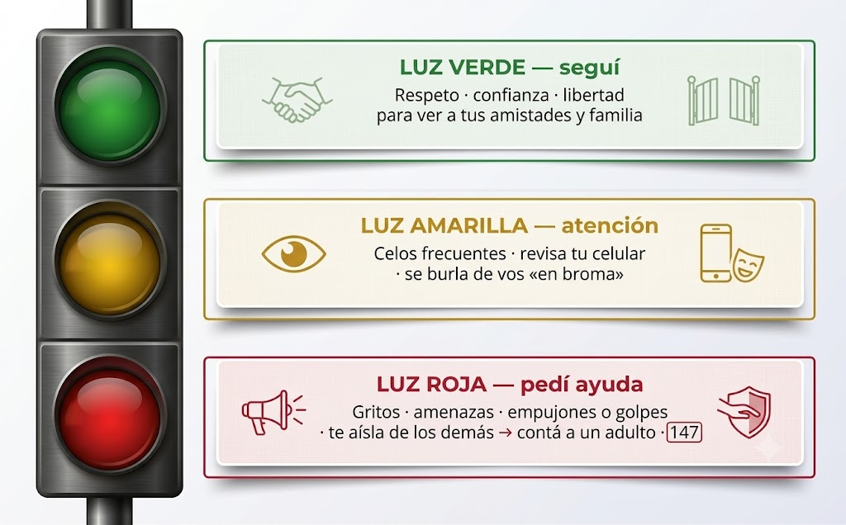
Figura 9.1 — El semáforo del noviazgo: señales verdes, amarillas y rojas.

Embarazo adolescente: causas y consecuencias
El embarazo en la adolescencia suele asociarse a falta de información, presiones, situaciones de abuso y desigualdades que golpean más a las adolescentes. Sus consecuencias afectan la salud, la continuidad escolar y los proyectos de vida de madres y padres adolescentes.
Prevenir empieza por información seria y decisiones sin presión. Y si el embarazo ya ocurrió, la adolescente tiene derecho a seguir estudiando y a recibir apoyo: nadie sobra en el colegio.

Pedir ayuda es de valientes
Si vos o alguien que conocés vive una relación con señales rojas, el paso correcto es contarlo a un adulto de confianza y, si hace falta, acudir a los servicios de ayuda: Fono Ayuda 147 y la CODENI del municipio orientan de forma gratuita.
Callar «para no meter en problemas» al otro solo agranda el problema. Cuidar a un amigo a veces es ayudarlo a hablar.
Ejemplo — La amiga que preguntó
Una estudiante notó que su amiga ya no venía a los entrenamientos y contestaba mensajes con miedo. En vez de juzgarla, le preguntó cómo estaba y la escuchó sin apuro. Después la acompañó a hablar con la orientadora. Meses más tarde, la amiga le dijo: «Tu pregunta fue la puerta». A veces ayudar empieza con una sola pregunta hecha a tiempo.

Concepto clave — Concepto clave: Coerción
Presión, chantaje o amenaza para obtener algo de otra persona en contra de su voluntad. Anula el consentimiento: lo que se consigue por coerción no es acordado, es impuesto, y constituye una forma de violencia.

En Paraguay — En Paraguay: La ley te protege
En Paraguay, el Código de la Niñez y la Adolescencia (Ley 1680/2001) obliga al Estado, la familia y la comunidad a proteger a todo adolescente contra el maltrato y el abuso. Ante situaciones de violencia podés acudir a la CODENI de tu municipio, llamar gratis al 147 (Fono Ayuda) o, en peligro inmediato, al 911.

Mirate — tu espacio personal
Estas preguntas no llevan nota ni tienen respuesta correcta: son para vos. Respondelas en tu cuaderno con total honestidad; nadie las va a corregir.
1. ¿Qué señal del semáforo te parece más difícil de detectar cuando le pasa a uno mismo? ¿Por qué?
2. ¿A qué adulto de confianza acudirías si una relación —tuya o de un amigo— mostrara señales rojas?
3. Escribí una frase que le dirías a un amigo o amiga que está minimizando señales amarillas.

En grupo: Consultorio de amistades
En equipos, reciban dos cartas ficticias de adolescentes que cuentan su noviazgo. Identifiquen las señales con el semáforo y redacten la respuesta que le darían como amigos: qué decirle, qué no decirle y a dónde puede acudir. Compartan las respuestas y armen entre todos un «protocolo de amigos».

Actividades de aplicación
Marcá la opción correcta:
1. La violencia en el noviazgo suele empezar con…
a) golpes directos
b) celos, control y aislamiento presentados como amor
c) acuerdos mutuos
d) el fin de la relación
2. La coerción anula el consentimiento porque…
a) es muy romántica
b) lo obtenido se consigue por presión, no por acuerdo
c) está permitida entre novios
d) solo ocurre entre adultos
3. En un noviazgo sano, el compromiso significa…
a) controlar al otro
b) cuidado mutuo sin achicar a nadie
c) dejar a tus amistades
d) compartir todas las contraseñas
4. Ante señales rojas en la relación de un amigo, lo correcto es…
a) burlarse
b) ignorar el tema
c) preguntarle cómo está, escuchar y acompañarlo a pedir ayuda
d) contarlo en redes
Completá los espacios:
5. Presionar o chantajear para conseguir algo del otro se llama ____________.
6. La línea gratuita de ayuda a niños, niñas y adolescentes en Paraguay es el ____________.
7. La adolescente embarazada tiene derecho a seguir ____________ y a recibir apoyo.
Verdadero o falso (justificá las falsas):
8. (....) Si no hay golpes, no puede hablarse de violencia en el noviazgo.
9. (....) El aislamiento de las amistades es una señal de alerta seria.
10. (....) El Código de la Niñez y la Adolescencia protege a los adolescentes contra el maltrato y el abuso.
Respondé y fundamentá:
11. Explicá por qué los celos intensos no son una prueba de amor, usando el semáforo de la clase.
12. Analizá una consecuencia del embarazo adolescente sobre el proyecto de vida y una red de apoyo que puede ayudar en esa situación.

Clase 10 — Adicciones, tribus urbanas y mi red de apoyo
Capacidades | • Identifica las influencias de adicciones y estilos o tendencias de grupos sociales en el desarrollo personal.  • Valora la importancia de la afectividad para un desarrollo personal armónico.
Tema | Adicciones: ludopatía y otras; tribus urbanas: definición, características y causas; relaciones afectivas positivas y red de apoyo
Indicadores de logro | • Explica qué es una adicción y distingue la ludopatía y el trastorno por videojuegos de un uso digital frecuente, evitando diagnosticar por cantidad de horas.  • Analiza las culturas juveniles o grupos de pertenencia —incluidas las llamadas “tribus urbanas” del programa— sin estigmatizar.  • Reconoce categorías de una red de apoyo y explica cuándo activarla, sin obligación de revelar nombres o datos personales.

Santi confiesa que la semana pasada jugó en línea hasta muy tarde varios días seguidos y que le cuesta parar. Milena cuenta que un pariente gastó sus ahorros en apuestas deportivas por el celular. La profe Leticia conecta las dos historias: hoy se habla de lo que engancha, de las tribus donde buscamos pertenecer y de la red que nos sostiene.

¿Qué es una adicción?
Una adicción implica un patrón persistente y difícil de controlar que continúa pese a consecuencias negativas importantes. En el caso de conductas, existen categorías diagnósticas específicas —como el trastorno por juego de apuestas y, bajo criterios definidos, el trastorno por videojuegos—; pasar muchas horas frente a una pantalla no basta por sí solo para hablar de adicción.
La ludopatía es la adicción al juego y a las apuestas. Hoy llega al bolsillo por el celular, con apuestas deportivas y juegos con recompensas diseñadas para que cueste soltar.

Señales de que algo se volvió problema
Algunas señales: necesitar cada vez más tiempo o dinero para lo mismo, mentir sobre cuánto se usa, abandonar actividades que antes gustaban, irritarse al intentar parar, seguir a pesar del daño.
Detectarlas temprano —en uno o en un amigo— permite pedir ayuda antes de que el problema crezca. Las adicciones se tratan: nadie tiene que salir solo.
Señal | Pregunta para detectarla
Escalada | ¿Necesito cada vez más tiempo o dinero?
Ocultamiento | ¿Miento sobre cuánto uso o juego?
Abandono | ¿Dejé actividades que antes me gustaban?
Irritación | ¿Me enojo cuando intento parar?
Persistencia | ¿Sigo aunque me esté haciendo daño?

Culturas juveniles y grupos de pertenencia
El programa utiliza la expresión «tribus urbanas» para referirse a agrupaciones juveniles unidas por estilos, músicas, estéticas o ideas compartidas. También puede hablarse de culturas juveniles o grupos de pertenencia. No son un problema por sí mismos: pueden aportar identidad, amistades y creatividad; el análisis debe centrarse en conductas concretas y no en estigmatizar estilos o apariencias.
Pueden aportar identidad, amistades y creatividad. El riesgo aparece cuando el grupo exige uniformidad total, promueve conductas de riesgo o desprecia a los distintos. La pregunta clave: ¿este grupo me agranda o me achica?

La afectividad positiva: tu red de apoyo
El mejor factor de protección frente a las adicciones y las malas influencias son los vínculos afectivos positivos: relaciones donde te sentís valorado, escuchado y libre.
Tu red de apoyo reúne categorías de personas e instituciones a las que podés acudir: familia o adulto responsable, escuela, amistades de confianza y servicios de protección. Podés dibujarla usando categorías o iniciales; no necesitás escribir nombres, teléfonos ni situaciones personales para que la actividad sea válida.
Mirá el mapa: en el centro estás vos, y cada círculo es una puerta a la que podés golpear.
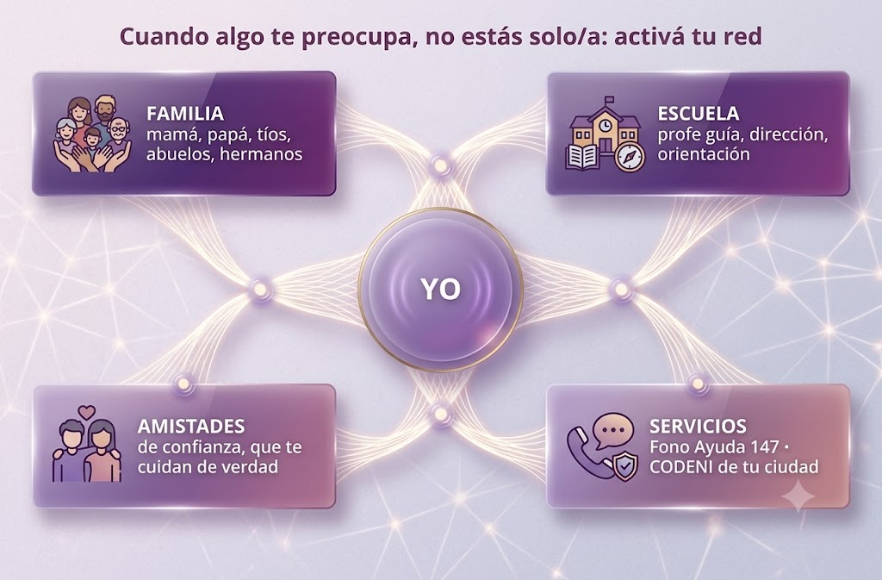
Figura 10.1 — El mapa de la red de apoyo personal.
Ejemplo — El plan de Santi
Santi no quería «dejar de jugar»: quería volver a controlar cuándo jugaba. Con su papá acordaron un horario y el celular fuera de la pieza a la noche; con Tobías retomó el fútbol de los sábados. A las tres semanas dormía mejor y jugaba menos, sin drama. Actuó temprano, con su red: por eso alcanzó con un plan casero.

Concepto clave — Concepto clave: Adicción
Uso compulsivo de una sustancia o una conducta que genera dependencia: la persona pierde el control y continúa a pesar del daño. Incluye adicciones conductuales como la ludopatía (juego y apuestas).

En Paraguay — En Paraguay: Apuestas al alcance del bolsillo
Las apuestas deportivas por celular crecieron con fuerza en Paraguay y la ley prohíbe la participación de menores de edad en los juegos de azar. Que la publicidad las muestre como diversión inofensiva no cambia los datos: son un producto diseñado para enganchar, y los adolescentes son especialmente vulnerables.

Mirate — tu espacio personal
Estas preguntas no llevan nota ni tienen respuesta correcta: son para vos. Respondelas en tu cuaderno con total honestidad; nadie las va a corregir.
1. Aplicate las cinco preguntas de la tabla a tu uso de pantallas o juegos. ¿Alguna encendió una luz?
2. ¿Qué grupo o «tribu» sentís que te agranda? ¿Alguno te achica?
3. Dibujá tu red de apoyo con nombres reales: ¿qué círculo está más fuerte y cuál necesitás fortalecer?

En grupo: Campaña «Jugá tu partido»
En equipos, diseñen un afiche de prevención de la ludopatía dirigido a adolescentes paraguayos: un dato real, una señal de alerta y un mensaje que no sea sermón. Los mejores afiches se cuelgan en la cartelera del colegio.

Actividades de aplicación
Marcá la opción correcta:
1. Una adicción se caracteriza por…
a) el uso ocasional y controlado
b) la pérdida de control y la continuidad a pesar del daño
c) afectar solo a adultos
d) ser siempre a sustancias
2. La ludopatía es la adicción a…
a) las redes sociales
b) el juego y las apuestas
c) el deporte
d) la música
3. Las tribus urbanas responden a la necesidad adolescente de…
a) gastar dinero
b) pertenecer y diferenciarse
c) obedecer a la escuela
d) evitar amistades
4. El mejor factor de protección frente a las adicciones son…
a) los castigos
b) los vínculos afectivos positivos y la red de apoyo
c) los secretos
d) las apuestas moderadas
Completá los espacios:
5. La adicción al juego y a las apuestas se llama ____________.
6. En Paraguay, la participación de menores de edad en juegos de azar está ____________.
7. La pregunta clave frente a un grupo es: ¿me agranda o me ____________?
Verdadero o falso (justificá las falsas):
8. (....) Solo las sustancias pueden generar adicción.
9. (....) Mentir sobre cuánto se juega es una señal de alerta.
10. (....) Pertenecer a una tribu urbana es siempre negativo.
Respondé y fundamentá:
11. Explicá por qué las apuestas por celular son especialmente riesgosas para los adolescentes.
12. Describí tu red de apoyo ideal y explicá en qué situación concreta activarías cada círculo.

EVALUACIÓN DE LA UNIDAD 3
Vida afectiva
Nombre y Apellido: _______________________________ Curso: ______ Fecha: ____ / ____ / ____

Consignas
Marcá la opción correcta:
1. Una emoción es…
a) duradera y elaborada
b) intensa y breve
c) siempre un problema
d) invisible
2. La coerción es una forma de violencia porque…
a) usa palabras amables
b) obtiene cosas por presión, sin consentimiento
c) solo pasa entre adultos
d) no deja marcas
3. La ludopatía es la adicción a…
a) las pantallas en general
b) el juego y las apuestas
c) el deporte
d) el estudio
4. El mejor factor de protección frente a las adicciones es…
a) el castigo
b) la red de vínculos afectivos positivos
c) el aislamiento
d) la suerte
Completá los espacios:
5. Elegir qué hacer con lo que sentís se llama ____________ emocional.
6. El control de mensajes y salidas en el noviazgo es una señal de ____________.
7. La línea gratuita de ayuda a la niñez y la adolescencia es el ____________.
Verdadero o falso (justificá las falsas):
8. (....) Sin golpes no puede hablarse de violencia en el noviazgo.
9. (....) La sexualidad abarca lo biológico, lo emocional, lo vincular y lo valorativo.
10. (....) Las tribus urbanas son siempre dañinas para el adolescente.
Respondé y fundamentá:
11. Explicá el semáforo del noviazgo: qué describe cada luz y qué hacer ante la luz roja.
12. Dibujá o describí tu red de apoyo y explicá cuándo activarías cada círculo.

UNIDAD 4 — DERECHOS Y RESPONSABILIDADES
Capacidades de la unidad (programa MEC): «Investiga sobre los Derechos Humanos referente a la educación de los niños, las niñas y los adolescentes.» «Analiza los derechos y obligaciones de los/as docentes.» «Reconoce casos de vulnerabilidad de Derechos y los procedimientos para realizar denuncias.»
Período aproximado: Mayo – junio

Clase 11 — Los Derechos Humanos y el derecho a la educación
Capacidad | Investiga sobre los Derechos Humanos referente a la educación de los niños, las niñas y los adolescentes.
Tema | Derechos Humanos y derecho a la educación; el derecho del niño, la niña y el adolescente a una educación digna
Indicadores de logro | • Explica qué son los Derechos Humanos y sus características básicas.  • Ubica el derecho a la educación en los principales documentos internacionales y nacionales.  • Argumenta por qué la educación digna es un derecho y no un favor.

En el noticiero mostraron una escuela rural sin aulas suficientes, con estudiantes dando clase bajo un árbol. «Qué injusto», dice Araceli. «¿Injusto o ilegal?», pregunta la profe Leticia. Para responder hay que conocer los derechos: de eso se trata la nueva unidad.

¿Qué son los Derechos Humanos?
Los Derechos Humanos son los derechos que toda persona tiene por el solo hecho de ser persona: no se compran, no se ganan por mérito y nadie puede quitártelos. Son universales (para todos), irrenunciables e indivisibles (van juntos).
Su documento fundacional es la Declaración Universal de los Derechos Humanos de 1948, aprobada tras la Segunda Guerra Mundial para que el horror no se repitiera.

El derecho a la educación en los grandes documentos
La Declaración Universal (art. 26) reconoce que toda persona tiene derecho a la educación. La Convención sobre los Derechos del Niño (1989) lo refuerza para la niñez y la adolescencia; Paraguay la ratificó por la Ley 57/90, así que es ley en nuestro país.
La Constitución Nacional de 1992 lo consagra en el artículo 73: toda persona tiene derecho a la educación integral y permanente. La Ley 1264/98 y el Código de la Niñez (Ley 1680/2001) lo desarrollan.
Recorré la línea de tiempo de izquierda a derecha: cada hito construye sobre el anterior.
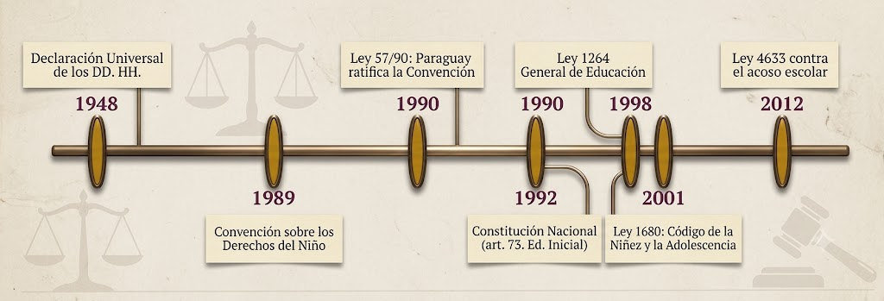
Figura 11.1 — Línea de tiempo del derecho a la educación: de la Declaración de 1948 a las leyes paraguayas.
Documento | Año | ¿Qué aporta al derecho a la educación?
Declaración Universal de los DD. HH. | 1948 | Lo reconoce para toda persona (art. 26)
Convención sobre los Derechos del Niño | 1989 | Lo refuerza para la niñez y la adolescencia
Ley 57/90 | 1990 | Paraguay ratifica la Convención: es ley nacional
Constitución Nacional | 1992 | Lo consagra en el art. 73
Ley 1264 General de Educación | 1998 | Organiza el sistema y los derechos del alumno
Código de la Niñez y la Adolescencia (Ley 1680) | 2001 | Protege integralmente a la niñez y la adolescencia

¿Qué significa «educación digna»?
Educación digna no es cualquier educación: es acceder a la escuela, permanecer en ella y aprender de verdad, en edificios seguros, con docentes formados y sin discriminación de ninguna clase.
Cuando falta un aula, un docente o el respeto a un estudiante, no falla la suerte: se está incumpliendo un derecho. Nombrarlo así cambia la conversación.

Derechos que se exigen, deberes que se cumplen
Que la educación sea un derecho no la vuelve gratis en esfuerzo: estudiar es tu deber correlativo, y la Ley 1264 lo dice con todas las letras. Los derechos y los deberes son las dos caras de la vida en comunidad.
Conocer tus derechos te vuelve mejor ciudadano: sabés qué exigir, a quién y cómo — siempre por los caminos del diálogo y las instituciones.
Ejemplo — La carta del 8.º
Un grado de otra ciudad descubrió que su biblioteca llevaba dos años cerrada. En vez de resignarse, escribieron una nota formal a la dirección citando el derecho a la educación y ofreciendo ayudar con el inventario. La biblioteca reabrió tres meses después, con ellos como voluntarios. Ejercieron un derecho por el camino correcto: con argumentos, por escrito y proponiendo.

Concepto clave — Concepto clave: Derechos Humanos
Derechos inherentes a toda persona, sin distinción alguna: universales, irrenunciables, indivisibles e interdependientes. El Estado tiene el deber de respetarlos, protegerlos y garantizarlos; su documento fundacional es la Declaración Universal de 1948.

En Paraguay — En Paraguay: El artículo 73, tu artículo
La Constitución Nacional establece en su artículo 73 el derecho de toda persona a la educación integral y permanente. No es una promesa de campaña: es la norma máxima del país, y las leyes educativas —la 1264/98, la 1680/2001— existen para hacerla realidad en cada aula, incluida la tuya.

Mirate — tu espacio personal
Estas preguntas no llevan nota ni tienen respuesta correcta: son para vos. Respondelas en tu cuaderno con total honestidad; nadie las va a corregir.
1. ¿Alguna vez pensaste tu educación como un derecho exigible y no solo como una obligación? ¿Qué cambia al pensarla así?
2. ¿Qué condición de una «educación digna» valorás más de tu colegio? ¿Cuál falta fortalecer?
3. ¿Qué derecho tuyo sentís que conocés poco? Anotalo para investigarlo.

En grupo: Detectives de derechos
En equipos, tomen una noticia educativa reciente (llevada por la profe) e identifiquen: ¿qué derecho está en juego?, ¿qué documento lo respalda?, ¿qué camino institucional correspondería? Expongan el caso en tres minutos como un informe de noticiero.

Actividades de aplicación
Marcá la opción correcta:
1. Los Derechos Humanos son…
a) un premio al buen comportamiento
b) derechos de toda persona por el hecho de ser persona
c) privilegios de algunos países
d) normas opcionales
2. Paraguay ratificó la Convención sobre los Derechos del Niño mediante…
a) la Ley 1264/98
b) la Ley 57/90
c) la Ley 4633/2012
d) un decreto municipal
3. El derecho a la educación aparece en la Constitución Nacional en el artículo…
a) 42
b) 73
c) 127
d) 911
4. Una «educación digna» implica…
a) solo tener un edificio
b) acceso, permanencia, aprendizaje real y trato sin discriminación
c) aprobar sin estudiar
d) clases únicamente virtuales
Completá los espacios:
5. El documento fundacional de los Derechos Humanos es la Declaración Universal de ____________ (año).
6. La Convención sobre los Derechos del Niño fue aprobada en el año ____________.
7. El deber correlativo del derecho a la educación es el ____________.
Verdadero o falso (justificá las falsas):
8. (....) Los Derechos Humanos pueden quitarse a quien se porta mal.
9. (....) La Convención sobre los Derechos del Niño es ley en Paraguay desde su ratificación.
10. (....) Cuando falta un aula o un docente, se está incumpliendo un derecho, no fallando la suerte.
Respondé y fundamentá:
11. Explicá con tus palabras la diferencia entre pedir un favor y exigir un derecho, con un ejemplo escolar.
12. Elegí dos hitos de la línea de tiempo y explicá cómo se relacionan entre sí.

Clase 12 — Derechos y obligaciones de docentes y estudiantes
Capacidad | Analiza los derechos y obligaciones de los/as docentes.
Tema | La Constitución Nacional y la Ley General de Educación: derechos y obligaciones de docentes y estudiantes
Indicadores de logro | • Identifica derechos y obligaciones de los docentes según la normativa vigente.  • Relaciona los derechos del alumno (art. 125 de la Ley 1264) con situaciones escolares concretas.  • Explica cómo derechos y deberes de ambos estamentos se complementan en el aula.

Tobías protesta: «Los profes tienen todo el poder». La profe Leticia le devuelve la pelota: «¿Seguro? Vamos a leer la ley y contamos: derechos y deberes de ustedes, derechos y deberes nuestros. Después me decís quién tiene “todo”». El resultado lo sorprende.

Un aula, dos estamentos, una misma ley
La Constitución Nacional garantiza tanto el derecho de aprender como la libertad de enseñar. La Ley 1264/98 baja esos principios al aula: define qué pueden exigir y qué deben cumplir estudiantes y docentes.
Conocer los dos lados evita mitos: ni el docente es un soberano absoluto, ni el estudiante un simple receptor de órdenes.

Derechos del estudiante (art. 125)
La ley reconoce, entre otros, tu derecho a ser respetado en tu dignidad; a recibir una educación de calidad; a recibir orientación; a integrar libremente asociaciones, clubes y centros estudiantiles; a ser evaluado y recibir información sobre esas evaluaciones; y a estudiar en edificios seguros y adecuados.
Y el artículo 126 recuerda tu deber central: el estudio, cumpliendo las exigencias de la ley y de los reglamentos.

Derechos y deberes del docente
Los docentes tienen derecho, entre otros, a ejercer su profesión con libertad y dignidad, a una remuneración justa, a capacitarse en forma permanente y a ser respetados por la comunidad educativa.
Sus obligaciones: enseñar con idoneidad y responsabilidad, respetar la dignidad de cada estudiante, evaluar con justicia e informar los resultados, y dar ejemplo de los valores que enseñan.
Estamento | Derechos (ejemplos) | Deberes (ejemplos)
Estudiante | Respeto a su dignidad; educación de calidad; asociarse; conocer sus evaluaciones | Estudiar; cumplir los reglamentos; respetar a los demás
Docente | Ejercer con libertad y dignidad; remuneración justa; capacitación; respeto | Enseñar con idoneidad; respetar la dignidad del alumno; evaluar con justicia; dar ejemplo

Cuando los derechos se cruzan
¿El docente puede exigirte trabajo? Sí: es su obligación enseñar y la tuya estudiar. ¿Puede humillarte? No: tu dignidad está protegida por encima de cualquier reglamento. ¿Podés reclamar una nota? Sí, con respeto y por el canal correcto: pedir la revisión y la explicación.
El aula funciona cuando cada estamento ejerce sus derechos sin pisar los del otro. Eso también es educación democrática.
Ejemplo — La revisión de Milena
Milena creía merecer más nota en un ensayo. En vez de quejarse en el pasillo, pidió hablar con el profesor: «¿Podría explicarme los criterios y revisar mi trabajo?». El profesor le mostró la rúbrica; Milena entendió dos errores y el profesor reconoció un punto no computado. Salieron los dos conformes: derecho ejercido, respeto intacto.

Concepto clave — Concepto clave: Derechos y deberes correlativos
En la comunidad educativa, cada derecho de un estamento se corresponde con deberes propios y ajenos: el derecho del estudiante a una educación de calidad se apoya en el deber del docente de enseñar con idoneidad, y el derecho del docente al respeto se apoya en el deber del estudiante de convivir con dignidad.

En Paraguay — En Paraguay: La ley en tu mochila
El artículo 125 de la Ley 1264/98 es la lista concreta de lo que podés exigir como estudiante en cualquier colegio del país — incluido el inciso d), tu derecho a integrar centros estudiantiles, que va a ser la puerta de la Unidad 5.

Mirate — tu espacio personal
Estas preguntas no llevan nota ni tienen respuesta correcta: son para vos. Respondelas en tu cuaderno con total honestidad; nadie las va a corregir.
1. ¿Qué derecho del artículo 125 no conocías? ¿Cambia algo saber que existe?
2. ¿Qué deber tuyo como estudiante te cuesta más cumplir? ¿Qué te ayudaría?
3. Pensá en un docente que respetás mucho: ¿qué derechos y deberes ves que ejerce bien?

En grupo: Juicio simulado amistoso
La profe plantea tres casos escolares (una nota discutida, un trato irrespetuoso, un reglamento incumplido). Cada equipo asume un rol —estudiantes, docentes, «jueces»— y resuelve el caso citando derechos y deberes de la tabla. Regla de oro: se argumenta con la ley, no con gritos.

Actividades de aplicación
Marcá la opción correcta:
1. La Constitución Nacional garantiza…
a) solo el derecho de aprender
b) solo la libertad de enseñar
c) el derecho de aprender y la libertad de enseñar
d) ninguno de los dos
2. El derecho a integrar centros estudiantiles aparece en…
a) el art. 125, inciso d), de la Ley 1264/98
b) el reglamento de la cantina
c) la Ley 4633/2012
d) ningún documento
3. El deber central del estudiante según el art. 126 es…
a) cobrar remuneración
b) el estudio
c) evaluar a los docentes
d) dirigir la institución
4. Reclamar una calificación de manera correcta implica…
a) quejarse en redes sociales
b) pedir la revisión y la explicación con respeto
c) no entregar más trabajos
d) pedir a otro docente que cambie la nota
Completá los espacios:
5. El artículo ____________ de la Ley 1264/98 enumera los derechos del alumno.
6. El docente tiene la obligación de evaluar con ____________ e informar los resultados.
7. Los derechos de un estamento se apoyan en los ____________ propios y ajenos.
Verdadero o falso (justificá las falsas):
8. (....) El docente puede exigir trabajo académico a sus estudiantes.
9. (....) La dignidad del estudiante puede suspenderse si el reglamento lo indica.
10. (....) Los docentes tienen derecho a capacitarse en forma permanente.
Respondé y fundamentá:
11. Explicá con un ejemplo cómo un derecho del estudiante se apoya en un deber del docente (o viceversa).
12. ¿Por qué se dice que ejercer derechos «sin pisar los del otro» es educación democrática?
Espacio para anotaciones y respuestas

Clase 13 — Cuando un derecho se vulnera: rutas de protección
Capacidad | Reconoce casos de vulnerabilidad de Derechos y los procedimientos para realizar denuncias.
Tema | Vulneración de derechos: maltrato, abuso, acoso escolar; instituciones protectoras y rutas de denuncia
Indicadores de logro | • Reconoce situaciones de vulneración de derechos en la vida escolar y familiar.  • Describe la ruta de protección: adulto de confianza, institución educativa, CODENI y líneas de ayuda.  • Explica el alcance de la Ley 4633/2012 contra el acoso escolar.

En la cartelera del colegio apareció un afiche nuevo: «Si te pasa o lo ves, contalo». Santi pregunta si denunciar no es «buchonear». La profe Leticia es categórica: «Callar protege al que daña. Hablar protege al que sufre». Hoy se aprende el camino exacto de la protección.

¿Qué es vulnerar un derecho?
Vulnerar un derecho es impedirlo, dañarlo o negarlo: el maltrato físico o psicológico, el abuso, la explotación, la discriminación y el acoso escolar son vulneraciones, no «cosas de chicos».
El Código de la Niñez y la Adolescencia (Ley 1680/2001) obliga a la familia, la comunidad y el Estado a proteger a todo niño, niña y adolescente frente a esas situaciones.

El acoso escolar y la Ley 4633
El acoso escolar (bullying) es toda forma de violencia física o psicológica, reiterada y deliberada, entre estudiantes: golpes, insultos, burlas sistemáticas, exclusión, hostigamiento por redes (ciberacoso).
La Ley 4633/2012 establece obligaciones de prevención e intervención ante el acoso escolar en las instituciones educativas. Se cita por encontrarse vigente al cierre editorial; ante cambios normativos, siempre prevalecen la ley y el protocolo institucional actualizados.

La ruta de protección, paso a paso
Primer paso, siempre: contar a un adulto de confianza —en la familia o en el colegio—. Segundo: la institución educativa activa su protocolo. Tercero: si corresponde, interviene la CODENI (Consejería Municipal por los Derechos de la Niñez y la Adolescencia) de tu ciudad.
Para orientación y protección existen servicios oficiales como el 147 (Fono Ayuda), el 133 (Defensoría de la Niñez y la Adolescencia) y, ante peligro inmediato, el 911. La CODENI brinda protección local en el municipio. La disponibilidad y el protocolo vigente deben confirmarse institucionalmente cuando corresponda.
Memorizá el orden de la ruta: cada paso abre el siguiente, y ninguno exige que estés solo.
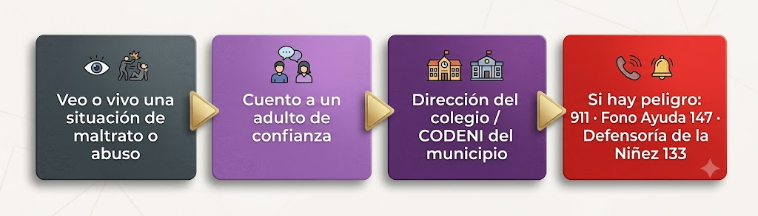
Figura 13.1 — La ruta de protección ante la vulneración de derechos.
Situación | ¿A dónde acudir primero?
Acoso entre compañeros | Adulto del colegio → protocolo de la Ley 4633
Maltrato en el hogar | Adulto de confianza → CODENI / 147
Contenido dañino en redes sobre un estudiante | Adulto de confianza → colegio → denuncia
Peligro inmediato | 911

Testigos que protegen
En el acoso casi siempre hay tres papeles: quien agrede, quien sufre y quienes miran. Los que miran deciden el final de la historia: si se ríen o callan, el acoso crece; si acompañan a la víctima y avisan, el acoso se corta.
Contar no es «buchonear»: buchonear busca perjudicar; contar busca proteger. La diferencia está en la intención y en el daño que se evita.
Ejemplo — El grupo que cortó el acoso
A un compañero de otra sección le hacían memes crueles en un grupo. Tres estudiantes salieron del grupo, se lo contaron a la profesora guía y acompañaron al compañero a la dirección. El colegio activó el protocolo de la Ley 4633: hubo conversaciones con las familias y el hostigamiento paró en una semana. Tres testigos cambiaron el final.

Concepto clave — Concepto clave: Acoso escolar
Violencia física o psicológica entre estudiantes, reiterada y deliberada, que incluye agresiones, burlas sistemáticas, exclusión y hostigamiento digital. En Paraguay, la Ley 4633/2012 obliga a las instituciones educativas a prevenirlo e intervenir.

En Paraguay — En Paraguay: Los números que hay que saber de memoria
Guardá esta lista: 147 Fono Ayuda (orientación y denuncia de vulneraciones a la niñez y la adolescencia, gratuito), 133 Defensoría de la Niñez y la Adolescencia, 911 Policía Nacional ante peligro inmediato, y la CODENI de tu municipio para la protección local. Todos funcionan en el país entero.

Mirate — tu espacio personal
Estas preguntas no llevan nota ni tienen respuesta correcta: son para vos. Respondelas en tu cuaderno con total honestidad; nadie las va a corregir.
1. ¿Alguna vez fuiste testigo de una situación injusta? ¿Qué hiciste y qué harías hoy con lo aprendido?
2. ¿Qué adulto del colegio sentís que escucharía en serio si algo grave pasara?
3. Escribí con tus palabras la diferencia entre contar y buchonear.

En grupo: Mapa de protección del colegio
En equipos, armen el mapa real de protección de su institución: nombres y lugares de los adultos de referencia, ubicación de la CODENI local y los números nacionales. Diséñenlo como afiche claro y propongan colgarlo en el aula: que nadie tenga que buscar la ruta en medio de una crisis.

Actividades de aplicación
Marcá la opción correcta:
1. Vulnerar un derecho significa…
a) ejercerlo con respeto
b) impedirlo, dañarlo o negarlo
c) escribirlo en la ley
d) estudiarlo en clase
2. La Ley 4633/2012 obliga a las instituciones educativas a…
a) ignorar los conflictos
b) prevenir e intervenir ante el acoso escolar
c) expulsar sin protocolo
d) prohibir los recreos
3. El primer paso de la ruta de protección es…
a) publicar en redes
b) contar a un adulto de confianza
c) esperar a que pase
d) enfrentar solo al agresor
4. La línea gratuita de orientación y denuncia para la niñez y la adolescencia es…
a) 132
b) 141
c) 147
d) 021
Completá los espacios:
5. El acoso escolar por medios digitales se llama ____________.
6. La consejería municipal que protege los derechos de la niñez se llama ____________.
7. En el acoso, quienes miran y avisan se convierten en testigos que ____________.
Verdadero o falso (justificá las falsas):
8. (....) El acoso escolar es «cosa de chicos» y se resuelve solo.
9. (....) La Ley 4633/2012 alcanza a instituciones públicas, privadas y subvencionadas.
10. (....) Contar una situación de maltrato busca proteger, no perjudicar.
Respondé y fundamentá:
11. Explicá el papel de los testigos en el acoso escolar y por qué «deciden el final de la historia».
12. Describí la ruta completa que seguirías si un compañero te contara que sufre maltrato en su casa.
Espacio para anotaciones y respuestas

EVALUACIÓN DE LA UNIDAD 4
Derechos y responsabilidades
Nombre y Apellido: _______________________________ Curso: ______ Fecha: ____ / ____ / ____

Consignas
Marcá la opción correcta:
1. Los Derechos Humanos se caracterizan por ser…
a) negociables
b) universales e irrenunciables
c) un premio
d) opcionales
2. El derecho a la educación está en la Constitución Nacional en el artículo…
a) 42
b) 73
c) 125
d) 132
3. La Ley 4633/2012 trata sobre…
a) el calendario escolar
b) el acoso escolar en las instituciones educativas
c) los clubes deportivos
d) las becas
Completá los espacios:
4. Paraguay ratificó la Convención sobre los Derechos del Niño por la Ley ____________.
5. Los derechos del alumno están enumerados en el artículo ____________ de la Ley 1264/98.
6. La consejería municipal de protección de la niñez es la ____________.
Verdadero o falso (justificá las falsas):
7. (....) El acoso escolar es «cosa de chicos» que se resuelve sola.
8. (....) El deber central del estudiante, según la ley, es el estudio.
9. (....) El primer paso ante una vulneración es contar a un adulto de confianza.
Respondé y fundamentá:
10. Explicá la ruta completa de protección ante un caso de maltrato, con los números de ayuda.
11. Elegí un derecho del artículo 125 y mostrá con un ejemplo el deber correlativo que lo sostiene.

EVALUACIÓN INTEGRADORA · 1.ª ETAPA
Unidades 1 a 4 · Cierre de la 1.ª etapa (junio)
Nombre y Apellido: _______________________________ Curso: ______ Fecha: ____ / ____ / ____

Consignas
Marcá la opción correcta:
1. La comunidad educativa funciona bien cuando…
a) un estamento manda sobre todos
b) cada estamento cumple su función y dialoga
c) no hay normas
d) solo decide la ACE
2. La búsqueda de la identidad es la gran tarea de…
a) la niñez
b) la adolescencia
c) la adultez
d) la vejez
3. La comunicación asertiva…
a) calla para evitar problemas
b) impone sin escuchar
c) expresa lo propio con claridad y respeto
d) usa solo gestos
4. La coerción en una relación…
a) es una prueba de amor
b) anula el consentimiento y es violencia
c) fortalece el vínculo
d) es legal entre novios
5. El derecho a la educación está consagrado en la Constitución en el artículo…
a) 42
b) 73
c) 126
d) 143
Completá los espacios:
6. Las cinco partes de un proyecto: diagnóstico, objetivos, actividades y cronograma, recursos y responsables, y ____________.
7. El aprecio y el respeto que sentís por vos es la ____________.
8. Elegir qué hacer con lo que sentís es la ____________ emocional.
9. Ante una vulneración de derechos, la línea gratuita de ayuda es el ____________.
Verdadero o falso (justificá las falsas):
10. (....) Los cambios de la adolescencia llegan a todas las personas al mismo tiempo.
11. (....) Ponerle nombre a una emoción ayuda a regularla.
12. (....) El aislamiento de las amistades es una señal de alerta en el noviazgo.
13. (....) La Ley 4633/2012 obliga a los colegios a intervenir ante el acoso escolar.
Respondé y fundamentá:
14. Con el semáforo del noviazgo y la ruta de protección, explicá qué le aconsejarías a un amigo cuya relación muestra señales amarillas que empeoran.
15. Uní dos unidades de la etapa: explicá cómo la asertividad (Unidad 2) sirve para ejercer un derecho (Unidad 4), con un ejemplo escolar.
16. Presentá la línea de tiempo del derecho a la educación: cuatro hitos, en orden, con su aporte.
Espacio para anotaciones y respuestas

UNIDAD 5 — ORGANIZACIONES ESTUDIANTILES
Capacidades de la unidad (programa MEC): «Comprende la importancia de conformar organizaciones estudiantiles como proceso de establecimiento gradual de una cultura cívica democrática.» «Participa activamente en las organizaciones estudiantiles de su institución educativa»
Período aproximado: Agosto – septiembre

Clase 14 — El centro de estudiantes: nuestra voz organizada
Capacidad | Comprende la importancia de conformar organizaciones estudiantiles como proceso de establecimiento gradual de una cultura cívica democrática.
Tema | El centro de estudiantes: definición, objetivos, importancia y marco legal en Paraguay
Indicadores de logro | • Explica qué es un centro de estudiantes y cuáles son sus objetivos.  • Identifica el marco legal paraguayo que respalda la organización estudiantil.  • Distingue la estructura básica de un centro de estudiantes y la función de cada cargo.

Vuelta del receso invernal. En la primera semana, la dirección anuncia que este año el colegio va a renovar su centro de estudiantes y que el 8.º grado ya puede participar con voz y voto. Araceli se entusiasma; Tobías desconfía: «¿Y eso para qué sirve?». La unidad entera es la respuesta.

¿Qué es un centro de estudiantes?
El centro de estudiantes es la organización que representa al estamento estudiantil dentro de la comunidad educativa. Lo integran todos los estudiantes de la institución, que eligen democráticamente a su comisión directiva.
No es un club de amigos ni una sucursal de la dirección: es la voz organizada de los estudiantes, con independencia para proponer, pedir y opinar.

¿Para qué sirve?
Sus objetivos principales: representar a los estudiantes ante las autoridades, defender sus derechos e intereses, canalizar propuestas y reclamos por vías institucionales, organizar actividades culturales, deportivas y solidarias, y contribuir a un clima escolar democrático.
Donde funciona bien, los reclamos dejan de ser quejas de pasillo y se vuelven notas con firma, propuestas con argumentos y proyectos con responsables.

El marco legal paraguayo
La Constitución Nacional garantiza la libertad de asociación (art. 42). La Ley 1264/98 reconoce tu derecho a integrar centros estudiantiles (art. 125, inc. d) y establece que las organizaciones estudiantiles se rigen por sus estatutos (art. 127, modificado por la Ley 3488/08): la conformación se notifica a las autoridades de la institución adjuntando el estatuto.
Además, la propia ley manda a la dirección promover la organización de los alumnos (art. 143). Organizarse no es un favor que te hacen: es un derecho que ejercés.

¿Cómo se estructura?
La autoridad máxima es la asamblea: la reunión de todos los estudiantes, donde se decide lo importante. La comisión directiva —presidencia, vicepresidencia, secretaría, tesorería y vocalías— ejecuta lo que la asamblea decide.
Los delegados de cada grado conectan a la directiva con las aulas: llevan y traen información. Sin delegados activos, el centro se queda sordo.
Observá el organigrama: la asamblea está arriba porque manda; la directiva ejecuta, no gobierna sola.
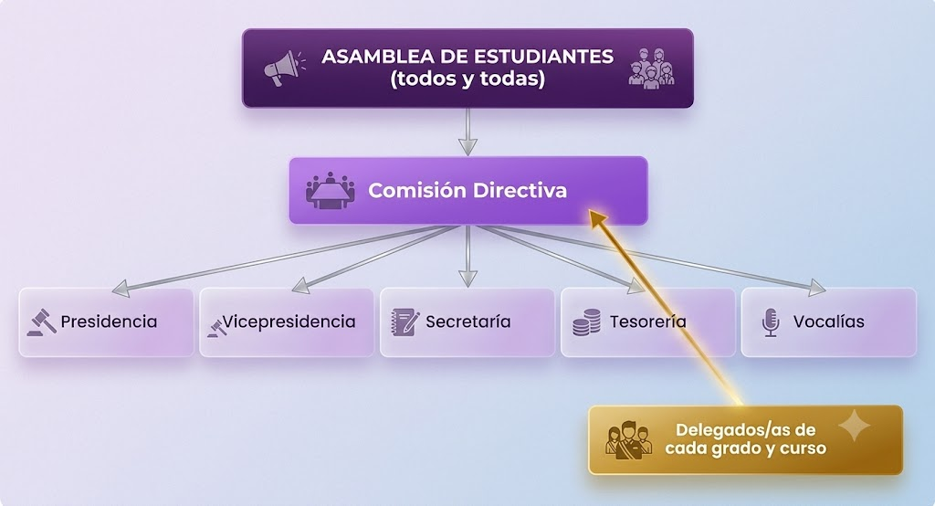
Figura 14.1 — Estructura básica de un centro de estudiantes.
Cargo | Función principal
Presidencia | Representa al centro y conduce las reuniones
Vicepresidencia | Reemplaza y acompaña a la presidencia
Secretaría | Redacta actas y administra documentos
Tesorería | Administra los fondos y rinde cuentas
Vocalías | Impulsan áreas: cultura, deporte, comunicación
Delegados/as | Conectan a cada grado con la directiva

Ejemplo — La nota que cambió la cantina
En un colegio del interior, el centro de estudiantes juntó firmas y presentó una nota pidiendo opciones más saludables y precios visibles en la cantina. Adjuntaron una mini encuesta hecha por los delegados. La administración aceptó dos de las tres propuestas. Sin gritos, sin paro, sin drama: organización y argumentos.

Concepto clave — Concepto clave: Centro de estudiantes
Organización que representa al estamento estudiantil dentro de la comunidad educativa. Se rige por un estatuto propio, elige democráticamente a sus autoridades y canaliza la participación estudiantil por vías institucionales.

En Paraguay — En Paraguay: Un derecho con tres patas legales
En Paraguay, la organización estudiantil se apoya en la Constitución (libertad de asociación, art. 42), en la Ley 1264/98 (arts. 125 inc. d, 127 y 143) y en la Ley 3488/08, que ordenó que la conformación del centro se notifique a las autoridades adjuntando el estatuto. Con esas tres patas, ninguna institución puede negarte el derecho a organizarte.

Mirate — tu espacio personal
Estas preguntas no llevan nota ni tienen respuesta correcta: son para vos. Respondelas en tu cuaderno con total honestidad; nadie las va a corregir.
1. ¿Alguna vez llevaste una propuesta o un reclamo por la vía formal? ¿Cómo resultó?
2. ¿Qué cargo del centro de estudiantes te atrae más y cuál sentís que te quedaría grande hoy?
3. ¿Qué cambiarías del colegio si tu voz llegara organizada a la dirección?

En grupo: El centro que queremos
En equipos, redacten tres objetivos concretos que debería tener el centro de estudiantes de su colegio este año (medibles, realistas, sin promesas de humo). Pónganlos en común y voten los cinco del grado: serán insumo para la clase siguiente.

Actividades de aplicación
Marcá la opción correcta:
1. El centro de estudiantes representa a…
a) la dirección
b) el estamento estudiantil
c) las familias
d) los docentes
2. La autoridad máxima de un centro de estudiantes es…
a) la presidencia
b) la asamblea de estudiantes
c) la tesorería
d) la dirección del colegio
3. El derecho a integrar centros estudiantiles está reconocido en…
a) el art. 125, inc. d), de la Ley 1264/98
b) el reglamento interno solamente
c) la Ley 4633/2012
d) ningún documento legal
4. La Ley 3488/08 estableció que la conformación del centro…
a) debe mantenerse en secreto
b) se notifica a las autoridades adjuntando el estatuto
c) requiere permiso del MEC en Asunción
d) solo vale en colegios privados
Completá los espacios:
5. La libertad de asociación está garantizada por el artículo ____________ de la Constitución Nacional.
6. El documento que rige la vida interna del centro de estudiantes es el ____________.
7. Quienes conectan a la directiva con cada grado son los/as ____________.
Verdadero o falso (justificá las falsas):
8. (....) El centro de estudiantes depende jerárquicamente de la dirección del colegio.
9. (....) La Ley 1264/98 manda a la dirección promover la organización de los alumnos.
10. (....) La tesorería administra los fondos y debe rendir cuentas.
Respondé y fundamentá:
11. Explicá la diferencia entre una «queja de pasillo» y un reclamo canalizado por el centro de estudiantes.
12. ¿Por qué se dice que sin delegados activos «el centro se queda sordo»?

Actividad complementaria 1 (opcional) — Leer el estatuto antes de organizarse
Capacidad | Comprende la importancia de conformar organizaciones estudiantiles como proceso de establecimiento gradual de una cultura cívica democrática.
Tema | Estatuto del Centro de Estudiantes: órganos, funciones, requisitos y procedimiento.
Indicadores de logro | • Ubica en un estatuto dado quién convoca, quién administra la elección y cómo se resuelven controversias.  • Distingue reglas obligatorias de decisiones que el grupo puede proponer.  • Explica por qué el estatuto evita improvisaciones y protege la participación.
Una organización democrática no funciona con una receta única: necesita reglas conocidas antes de decidir.

Actividad práctica
• En equipos, reciban un estatuto breve o extracto real autorizado.
• Subrayen órganos, cargos, requisitos, plazos y mecanismos de decisión.
• Construyan una tabla Regla / Quién la aplica / Para qué sirve.
• Comparen dos artículos y detecten qué decisión no puede tomarse solo por mayoría simple.

Producto y punto de control
Entregable: ficha de lectura del estatuto con al menos cinco reglas correctamente interpretadas. Punto de control: cada regla está vinculada a un órgano o responsable y a una finalidad democrática.

Clase 15 — Conformar el centro: elecciones y líderes que sirven
Capacidad | Comprende la importancia de conformar organizaciones estudiantiles como proceso de establecimiento gradual de una cultura cívica democrática.
Tema | Procedimiento de conformación del centro de estudiantes; elecciones estudiantiles; perfil del líder democrático
Indicadores de logro | • Explica por qué el estatuto de la organización define el procedimiento concreto de conformación y elección.  • Ordena y ejecuta una simulación democrática a partir de un estatuto o reglamento dado.  • Diferencia liderazgo democrático, autoritario y permisivo y evalúa propuestas con criterios de viabilidad y honestidad.

Llegó la semana electoral. Dos listas se presentaron para el centro de estudiantes y el patio se llenó de carteles. Una lista promete «wifi libre y viernes sin tarea»; la otra, «recreos con deporte organizado y una feria del libro usado». Milena pregunta: «¿Cómo se vota bien?». Excelente pregunta.

El camino de la conformación
Conformar o renovar un centro exige procedimientos democráticos, pero la secuencia concreta —convocatoria, órgano electoral, requisitos de listas, plazos, forma de votación, escrutinio y proclamación— debe ajustarse al estatuto vigente de la organización. Como modelo didáctico, esta clase trabaja una secuencia posible: convocatoria, revisión del estatuto, inscripción de listas, campaña, votación secreta y escrutinio público. No reemplaza el estatuto real del centro.
Cada paso protege algo: el estatuto protege las reglas; el voto secreto, tu libertad; el escrutinio público, la confianza en el resultado.
Seguí los seis pasos del ejemplo y comparalos con el estatuto o reglamento que use tu institución: identificá qué coincide, qué cambia y qué órgano es responsable en cada caso.
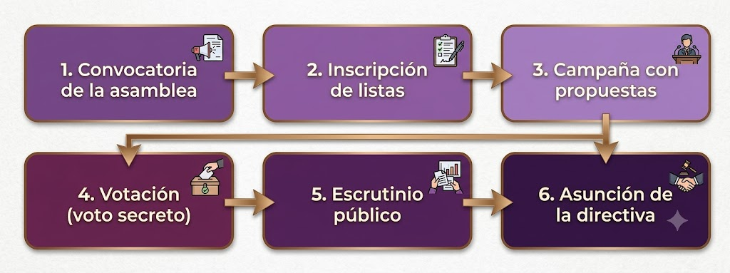
Figura 15.1 — Ejemplo didáctico de una secuencia electoral; el procedimiento real se ajusta al estatuto vigente.

Votar bien: propuestas, no simpatías
Una elección seria se decide por propuestas viables, no por popularidad ni por regalos. Preguntas para evaluar una propuesta: ¿depende del centro o de terceros?, ¿tiene costo realista?, ¿beneficia a muchos o a pocos?, ¿la lista explica cómo la haría?
«Wifi libre y viernes sin tarea» suena lindo, pero no depende del centro de estudiantes: prometer lo que no se puede cumplir es la forma más vieja de perder credibilidad.

Tres estilos de liderazgo
El líder autoritario decide solo y ordena; consigue rapidez, pero mata la participación. El permisivo deja hacer sin rumbo; todos opinan, nada se concreta. El democrático escucha, hace participar y decide con el grupo, asumiendo la responsabilidad.
El liderazgo democrático no es el más cómodo: es el más fecundo. Y se aprende: nadie nace sabiendo conducir una asamblea.
Estilo | Cómo decide | Efecto en el grupo
Autoritario | Solo y ordena | Rapidez, pero apatía y resentimiento
Permisivo | No decide, deja hacer | Dispersión: nada se concreta
Democrático | Escucha, hace participar y decide con el grupo | Compromiso y pertenencia

Ser líder también es servir
Un cargo estudiantil no es un trono: es un servicio con rendición de cuentas. El buen dirigente informa lo que hace, admite errores, delega tareas y prepara a los que vienen.
Y un buen elector también lidera: exige propuestas serias, vota informado y controla después. La democracia estudiantil se entrena hoy para la democracia del país mañana.
Ejemplo — El debate de las dos listas
La profe Leticia organizó un debate: cada lista tuvo cinco minutos y luego respondió preguntas del público. Ante la pregunta «¿cómo van a conseguir el wifi libre?», la primera lista no supo responder; la segunda mostró el presupuesto de la feria del libro con precios reales. La votación fue reñida, pero informada: ganó la propuesta que se podía cumplir.

Concepto clave — Concepto clave: Liderazgo democrático
Estilo de conducción que promueve la participación del grupo en las decisiones, escucha las distintas posiciones y asume la responsabilidad por los resultados. Se diferencia del autoritario (decide solo) y del permisivo (no conduce).

En Paraguay — En Paraguay: El voto secreto se practica desde el colegio
Las elecciones estudiantiles paraguayas suelen replicar las garantías del Código Electoral en miniatura: padrón de votantes, voto secreto, mesa receptora y escrutinio a la vista de todos. No es un juego: es el mismo músculo democrático que vas a usar a los 18 años en las elecciones nacionales.

Mirate — tu espacio personal
Estas preguntas no llevan nota ni tienen respuesta correcta: son para vos. Respondelas en tu cuaderno con total honestidad; nadie las va a corregir.
1. ¿Qué estilo de liderazgo ejercés cuando te toca coordinar un trabajo en grupo?
2. ¿Alguna vez votaste (en el aula, el club, la familia) por simpatía y no por propuestas? ¿Qué pasó?
3. ¿Qué te haría falta aprender para animarte a un cargo estudiantil?

En grupo: Simulacro electoral
El grado organiza una elección en miniatura basada en un estatuto o reglamento breve entregado por la docente: se identifican primero el órgano electoral, requisitos, plazos y forma de escrutinio; luego se presentan dos listas con propuestas viables, se realiza el debate, la votación secreta y el escrutinio según esas reglas.

Actividades de aplicación
Marcá la opción correcta:
1. El voto secreto protege…
a) la rapidez del conteo
b) la libertad del votante
c) a la lista ganadora
d) el orden alfabético
2. El escrutinio público garantiza…
a) que gane la lista más simpática
b) la confianza en el resultado
c) que nadie vote
d) la reelección automática
3. Una propuesta electoral seria se reconoce porque…
a) regala caramelos
b) explica cómo se haría y depende del centro
c) promete lo imposible
d) insulta a la otra lista
4. El líder democrático se caracteriza por…
a) decidir solo y rápido
b) no decidir nunca
c) escuchar, hacer participar y asumir responsabilidad
d) delegar todo y desaparecer
Completá los espacios:
5. Antes de votar, las listas presentan sus ____________ durante la campaña.
6. El estilo de liderazgo que deja hacer sin rumbo se llama ____________.
7. Un cargo estudiantil es un servicio con rendición de ____________.
Verdadero o falso (justificá las falsas):
8. (....) Prometer cosas que no dependen del centro de estudiantes fortalece la credibilidad.
9. (....) El escrutinio se realiza a la vista de todos.
10. (....) El liderazgo democrático se puede aprender y entrenar.
Respondé y fundamentá:
11. Analizá la promesa «viernes sin tarea» con las cuatro preguntas de evaluación de propuestas.
12. Explicá por qué la democracia estudiantil «entrena» para la democracia del país.

Actividad complementaria 2 (opcional) — Simulación electoral conforme a un estatuto
Capacidad | Comprende la importancia de conformar organizaciones estudiantiles como proceso de establecimiento gradual de una cultura cívica democrática.
Tema | Simulación electoral: padrón, órgano electoral, candidaturas, campaña, voto y escrutinio según reglas dadas.
Indicadores de logro | • Organiza una simulación respetando el estatuto o reglamento entregado.  • Registra decisiones y resultados mediante un acta.  • Evalúa propuestas por viabilidad, pertinencia y responsabilidad.
La práctica repite el proceso con reglas explícitas: primero se lee el estatuto y recién después se vota.

Actividad práctica
• Designen el órgano electoral según el reglamento dado.
• Conformen un padrón ficticio y dos listas con propuestas viables.
• Realicen campaña breve, votación secreta y escrutinio público según el procedimiento.
• Completen un acta con incidencias, resultado y firmas de responsables.

Producto y punto de control
Entregable: acta electoral y lista de control del procedimiento. Punto de control: ninguna decisión contradice el estatuto usado en la simulación.

Clase 16 — Los clubes escolares: participar desde lo que te gusta
Capacidad | Participa activamente en las organizaciones estudiantiles de su institución educativa
Tema | Clubes escolares: tipos, organización, funcionamiento y aporte a la vida institucional
Indicadores de logro | • Identifica tipos de clubes escolares y su aporte a la institución.  • Describe los pasos básicos para organizar un club.  • Elige un club acorde a sus intereses y define su posible aporte personal.

Con el centro de estudiantes renovado, la primera vocalía en moverse fue la de cultura: convocó a crear clubes escolares. Santi duda entre el club de ajedrez y el de robótica; Araceli quiere fundar uno de teatro que todavía no existe. ¿Se puede? Se puede, y hoy aprenden cómo.

¿Qué es un club escolar?
Un club escolar es un grupo estable de estudiantes que se reúne en torno a un interés común: lectura, ciencia, deporte, arte, ajedrez, medioambiente, música. Funciona dentro de la institución, con un docente asesor y reglas simples.
A diferencia del centro de estudiantes —que representa a todos—, el club reúne a los interesados en algo. Los dos se complementan: el centro suele coordinar y apoyar a los clubes.

¿Qué aportan?
A la persona: desarrollan talentos, enseñan constancia y dan un lugar donde ser bueno en algo distinto de las notas. Al grupo: crean amistades entre grados que no se mezclarían de otra forma. A la institución: producen actividades, muestras, campeonatos y orgullo compartido.
Muchos proyectos de vida empezaron en un club escolar: el primer escenario, el primer experimento, el primer campeonato.
Tipo de club | Ejemplos de actividades
Académico | Feria de ciencias, olimpiadas de matemática
Artístico | Teatro, coro, danza, muralismo
Deportivo | Campeonatos internos, escuelas deportivas
Ambiental | Huerta escolar, reciclaje, arborización
Cultural | Club de lectura, de guaraní, de historia local

Cómo se organiza un club, en cinco pasos
Primero, juntar a los interesados (bastan unos pocos con ganas). Segundo, definir el propósito y el nombre. Tercero, conseguir un docente asesor y el visto bueno de la institución. Cuarto, acordar reglas mínimas: día, hora, lugar y responsabilidades. Quinto, planificar la primera actividad y arrancar.
El error clásico es el paso cinco al revés: planear seis meses sin hacer nada. Un club vive de actividades, no de reuniones.

Elegir tu club (o fundarlo)
Para elegir, mirá tu mapa de intereses de la Unidad 2: ¿qué te atrae de verdad?, ¿qué querés aprender?, ¿dónde podés aportar? No elijas solo por seguir a tus amigos: podés terminar en el club equivocado con la compañía correcta.
Y si el club de tus sueños no existe, fundalo: la Clase 3 te dio la estructura de un proyecto y esta clase, los cinco pasos. Araceli ya está juntando firmas para el de teatro.
Ejemplo — El club de ciencias que empezó con tres
En un colegio de compañía, tres estudiantes fundaron un club de ciencias con frascos reciclados y un docente asesor entusiasta. El primer año hicieron una feria interna; al segundo, ganaron una mención departamental. Hoy el club tiene dieciocho integrantes y lista de espera. Tres personas con constancia valen más que treinta con entusiasmo de una semana.

Concepto clave — Concepto clave: Club escolar
Agrupación estable de estudiantes en torno a un interés común, que funciona dentro de la institución con un docente asesor y reglas propias. Complementa al centro de estudiantes: este representa a todos; el club reúne a los interesados en un área.

En Paraguay — En Paraguay: Clubes con sello paraguayo
En los colegios del país funcionan clubes de lectura, de ciencias, de ajedrez, de danza paraguaya, de guaraní, ambientales y deportivos. Las ferias de ciencias y los festivales de danza folclórica —dos clásicos del calendario escolar paraguayo— existen, en gran parte, gracias a ellos.

Mirate — tu espacio personal
Estas preguntas no llevan nota ni tienen respuesta correcta: son para vos. Respondelas en tu cuaderno con total honestidad; nadie las va a corregir.
1. Mirá tu lista de intereses de la Clase 5: ¿qué club existente o por fundar le queda mejor?
2. ¿Qué podrías aportar vos a un club: tiempo, una habilidad, contactos, constancia?
3. ¿Qué te frena más para sumarte a un club: vergüenza, tiempo, o que no exista el que querés?

En grupo: Feria de clubes
Cada equipo diseña un club (existente o nuevo): nombre, propósito, actividades del primer mes y qué necesita para arrancar. Presentan en formato «stand» de dos minutos. Al final, cada estudiante se anota en el club que más le convenció: la lista pasa al centro de estudiantes.

Actividades de aplicación
Marcá la opción correcta:
1. Un club escolar se diferencia del centro de estudiantes porque…
a) es más importante
b) reúne a interesados en un área, no representa a todos
c) no necesita reglas
d) funciona fuera del colegio
2. El primer paso para organizar un club es…
a) comprar uniformes
b) juntar a los interesados
c) hacer una fiesta
d) pedir presupuesto al MEC
3. Un club «vive de»…
a) reuniones interminables
b) actividades concretas
c) discursos
d) carteles
4. Al elegir un club conviene guiarse por…
a) lo que eligen tus amigos
b) tus intereses reales y tu posible aporte
c) el que tenga menos tarea
d) el orden alfabético
Completá los espacios:
5. Todo club escolar necesita un docente ____________.
6. El club de lectura y el de guaraní son ejemplos de clubes ____________.
7. El error clásico es planear mucho y no hacer ninguna ____________.
Verdadero o falso (justificá las falsas):
8. (....) Los clubes escolares crean vínculos entre estudiantes de distintos grados.
9. (....) Para fundar un club se necesitan al menos treinta integrantes.
10. (....) El centro de estudiantes suele coordinar y apoyar a los clubes.
Respondé y fundamentá:
11. Explicá con un ejemplo cómo un club escolar puede influir en un proyecto de vida.
12. Diseñá en cinco líneas el club que fundarías: propósito, primera actividad y qué necesitás.

EVALUACIÓN DE LA UNIDAD 5
Organizaciones estudiantiles
Nombre y Apellido: _______________________________ Curso: ______ Fecha: ____ / ____ / ____

Consignas
Marcá la opción correcta:
1. La autoridad máxima del centro de estudiantes es…
a) la presidencia
b) la asamblea
c) la dirección
d) la tesorería
2. El voto secreto protege…
a) el resultado
b) la libertad del votante
c) a la lista ganadora
d) el padrón
3. Los clubes escolares se diferencian del centro porque…
a) mandan más
b) reúnen a interesados en un área
c) no tienen reglas
d) funcionan fuera del colegio
Completá los espacios:
4. El documento que rige la vida interna del centro es el ____________.
5. La libertad de asociación está en el artículo ____________ de la Constitución.
6. El estilo de liderazgo que escucha, hace participar y asume responsabilidad es el ____________.
Verdadero o falso (justificá las falsas):
7. (....) La conformación del centro se notifica a las autoridades adjuntando el estatuto.
8. (....) Prometer lo que no depende del centro fortalece la credibilidad de una lista.
9. (....) Los delegados conectan a la directiva con cada grado.
Respondé y fundamentá:
10. Describí los seis pasos del camino electoral estudiantil y qué protege cada uno de los tres principales.
11. Compará los tres estilos de liderazgo y fundamentá cuál conviene a un centro de estudiantes.

Actividad complementaria 3 (opcional) — Del club en papel a una acción piloto
Capacidad | Participa activamente en las organizaciones estudiantiles de su institución educativa
Tema | Club escolar: propósito, roles, actividad piloto, seguimiento y mejora.
Indicadores de logro | • Define un propósito realista y roles rotativos para un club.  • Ejecuta una acción piloto de bajo riesgo y bajo costo.  • Evalúa la actividad con evidencias y propone una mejora.
Diseñar un club es solo el comienzo: esta actividad complementaria permite probar una acción concreta y aprender de lo ocurrido.

Actividad práctica
• Elijan una propuesta de club surgida en la clase anterior.
• Definan propósito, responsables, materiales y una acción piloto realizable en el aula/colegio.
• Ejecuten la acción con autorización docente.
• Registren qué funcionó, qué no y qué cambiarían para la siguiente reunión.

Producto y punto de control
Entregable: ficha de acción piloto con evidencia no identificable (registro escrito, producto o foto solo si existe autorización). Punto de control: el propósito, la actividad y la evaluación son coherentes.

UNIDAD 6 — ORGANIZACIÓN Y PLANIFICACIÓN
Capacidades de la unidad (programa MEC): «Toma conciencia sobre la importancia del proceso de enseñanza–aprendizaje como parte de su desarrollo personal y profesional.» «Planifica adecuadamente su tiempo para el estudio.»
Período aproximado: Septiembre – octubre

Clase 17 — El proceso de enseñanza-aprendizaje: un trabajo de a dos
Capacidad | Toma conciencia sobre la importancia del proceso de enseñanza–aprendizaje como parte de su desarrollo personal y profesional.
Tema | El proceso de enseñanza-aprendizaje: actores, responsabilidades y condiciones que favorecen el aprender
Indicadores de logro | • Identifica a los actores del proceso de enseñanza-aprendizaje y sus responsabilidades.  • Explica qué condiciones favorecen u obstaculizan su propio aprendizaje.  • Asume compromisos concretos como protagonista de su aprendizaje.

Después de una prueba floja de Ciencias, Tobías sentencia: «Es que el profe explica mal». La profe Leticia no lo deja tan cómodo: «Puede ser. ¿Y vos qué hiciste con lo que sí explicó?». El aprendizaje, van a descubrir hoy, nunca es un deporte de espectadores.

Enseñar y aprender: dos verbos que se necesitan
El proceso de enseñanza-aprendizaje es la interacción entre quien enseña y quien aprende, con un contenido en el medio. El docente diseña, explica, acompaña y evalúa; el estudiante atiende, pregunta, practica y estudia. Si uno de los dos no juega, el proceso cojea.
La familia y la institución también son actores: la familia sostiene condiciones y hábitos; la institución provee tiempo, espacio y organización.

Tu parte del contrato
Ser protagonista de tu aprendizaje significa asumir tu parte: llegar con los materiales, atender de verdad (no solo estar), preguntar cuando no entendés, practicar lo aprendido y repasar antes de que se acumule.
Preguntar no es mostrar debilidad: es la herramienta más barata y poderosa del que aprende. La duda callada de hoy es el agujero de la prueba de mañana.
Actor | Responsabilidades principales
Docente | Planificar, enseñar con idoneidad, acompañar, evaluar con justicia
Estudiante | Atender, preguntar, practicar, estudiar, cumplir entregas
Familia | Sostener hábitos, condiciones y acompañamiento
Institución | Organizar tiempos, espacios y apoyos

Condiciones que ayudan (y que dependen de vos)
Aprendés mejor con sueño suficiente, un lugar de estudio despejado, el celular lejos durante la tarea y repasos cortos y frecuentes en vez de maratones de última hora.
Ninguna de esas condiciones exige dinero: exigen decisión. La ciencia del aprendizaje es clara: el cerebro descansado y sin distracciones aprende varias veces más rápido.

Cuando algo no funciona
Si una materia se te complica, actuá temprano: hablá con el docente (Clase 12: es tu derecho recibir orientación), pedí ayuda a un compañero que la lleve bien, y avisá en tu casa antes de que llegue el boletín.
Echar toda la culpa afuera («explica mal») o toda adentro («soy burro») son dos formas de no resolver. La pregunta útil es siempre: ¿qué puedo hacer distinto desde mañana?
Ejemplo — El experimento de Tobías
Tobías probó dos semanas de «contrato personal»: celular en la mochila durante la tarea, tres preguntas por semana en Ciencias y repaso de quince minutos los sábados. En la siguiente evaluación subió de forma clara. «El profe explica igual que antes», admitió, «el que cambió fui yo». El profe, dicho sea de paso, también empezó a explicarle con más ganas: la participación contagia.

Concepto clave — Concepto clave: Proceso de enseñanza-aprendizaje
Interacción entre docente y estudiante en torno a un contenido, con responsabilidades diferenciadas: el docente diseña, enseña, acompaña y evalúa; el estudiante participa, practica y estudia. Familia e institución sostienen las condiciones del proceso.

En Paraguay — En Paraguay: Aprender en dos lenguas
El Paraguay es un país bilingüe y su educación también: castellano y guaraní conviven en las aulas de todo el territorio. Lejos de ser un obstáculo, manejar dos lenguas entrena el cerebro: los estudios muestran que el bilingüismo fortalece la atención y la flexibilidad mental. Tu ñe'ê es una ventaja.

Mirate — tu espacio personal
Estas preguntas no llevan nota ni tienen respuesta correcta: son para vos. Respondelas en tu cuaderno con total honestidad; nadie las va a corregir.
1. De la lista «tu parte del contrato», ¿qué cumplís siempre y qué casi nunca?
2. ¿Cuántas preguntas hiciste en clase esta semana? ¿Qué te frena cuando no preguntás?
3. Escribí tu propio «contrato personal» de dos semanas, como el de Tobías: dos o tres cambios concretos.

En grupo: La máquina de aprender
En equipos, dibujen el proceso de enseñanza-aprendizaje como una máquina con engranajes (docente, estudiante, familia, institución). Marquen qué pasa cuando un engranaje se frena y qué lo vuelve a mover. Expongan la máquina en dos minutos.

Actividades de aplicación
Marcá la opción correcta:
1. En el proceso de enseñanza-aprendizaje, el estudiante…
a) es un espectador
b) es protagonista con responsabilidades propias
c) solo obedece
d) no influye en los resultados
2. Preguntar en clase es…
a) una muestra de debilidad
b) la herramienta más poderosa del que aprende
c) una falta de respeto
d) una pérdida de tiempo
3. Una condición de estudio que depende de vos es…
a) el sueldo del docente
b) el celular lejos durante la tarea
c) el calendario del MEC
d) el clima
4. Ante una materia complicada, lo más útil es…
a) culpar al docente
b) culparse a uno mismo
c) actuar temprano y pedir ayuda
d) esperar el boletín
Completá los espacios:
5. El docente diseña, explica, acompaña y ____________.
6. Los repasos cortos y ____________ rinden más que las maratones de última hora.
7. La familia sostiene condiciones y ____________ de estudio.
Verdadero o falso (justificá las falsas):
8. (....) El aprendizaje depende únicamente del docente.
9. (....) El cerebro descansado y sin distracciones aprende más rápido.
10. (....) Avisar temprano en casa sobre una dificultad es parte de actuar a tiempo.
Respondé y fundamentá:
11. Explicá la frase «el aprendizaje no es un deporte de espectadores» con un ejemplo propio.
12. Analizá el caso de Tobías: ¿qué responsabilidades asumió y qué efecto tuvo en el otro actor del proceso?

Actividad complementaria 4 (opcional) — Auditoría de condiciones para aprender
Capacidad | Toma conciencia sobre la importancia del proceso de enseñanza–aprendizaje como parte de su desarrollo personal y profesional.
Tema | Condiciones de aprendizaje: ambiente, materiales, participación, hábitos y apoyos.
Indicadores de logro | • Distingue condiciones que dependen del estudiante, del docente y de la institución.  • Analiza un caso sin culpabilizar a una sola parte.  • Propone ajustes concretos y verificables para mejorar el aprendizaje.
Aprender no depende de una sola persona. La auditoría ayuda a distinguir responsabilidades y condiciones modificables.

Actividad práctica
• Analicen tres casos ficticios de dificultades de aprendizaje.
• Completen una matriz: condición / responsable principal / apoyo necesario / ajuste posible.
• Elijan un ajuste que pueda probarse durante una semana.
• Definan una evidencia simple para saber si el ajuste ayudó.

Producto y punto de control
Entregable: matriz de auditoría de un caso ficticio. Punto de control: las propuestas son concretas, respetuosas y distribuyen responsabilidades de manera razonable.

Clase 18 — Mis 24 horas: el mapa del tiempo
Capacidad | Planifica adecuadamente su tiempo para el estudio.
Tema | Organización del tiempo: diagnóstico de las 24 horas, ladrones de tiempo y horario personal equilibrado
Indicadores de logro | • Elabora el diagnóstico de su distribución real del tiempo en un día típico.  • Identifica sus principales «ladrones de tiempo» y propone ajustes realistas.  • Diseña un horario semanal equilibrado entre responsabilidades y recreación.

Milena jura que «no le alcanza el tiempo» para estudiar. La profe Leticia le propone un experimento: anotar en qué gastó cada hora de ayer. El resultado la deja muda: tres horas de pantallas que ni recordaba. El tiempo no se estira, pero se ordena — y hoy aprenden cómo.

Todos tenemos las mismas 24 horas
El día tiene 24 horas para todos: la diferencia está en cómo se reparten. El primer paso para organizarte no es un horario nuevo: es un diagnóstico honesto de tu día real, hora por hora.
La torta de la Figura 18.1 muestra el día real de Milena: 9 horas de sueño, 6 de colegio, 3 de pantallas, 2,5 de familia y comidas, 2 de tareas y estudio y 1,5 de deporte y juego. Suman 24 exactas: el tiempo siempre cierra, aunque uno no lo mire.
Observá la torta: antes de juzgar a Milena, preguntate cómo sería la tuya.
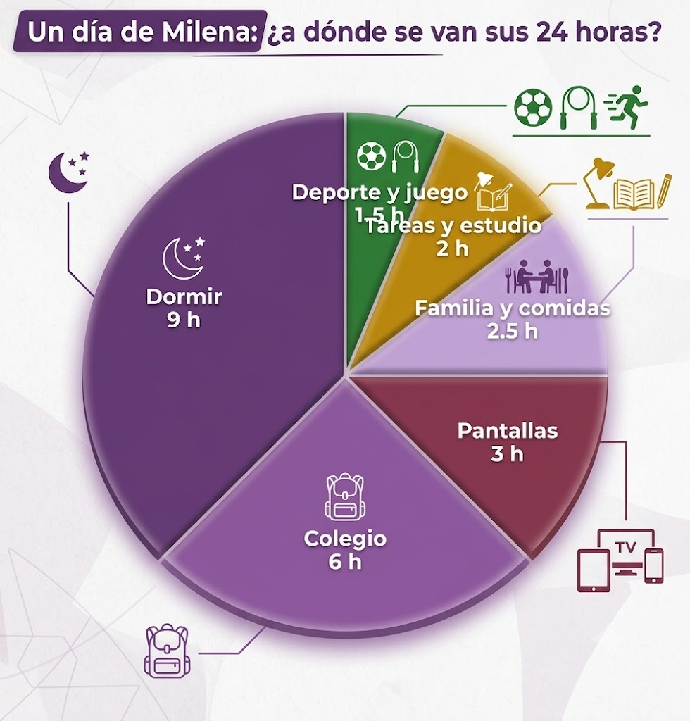
Figura 18.1 — El diagnóstico de las 24 horas: el día real de Milena (los sectores suman 24 h exactas).

Los ladrones de tiempo
Un ladrón de tiempo es todo lo que consume horas sin que lo decidas de verdad: el scrolleo infinito, los videos «uno más y ya», las notificaciones que te sacan de la tarea cada dos minutos.
No se trata de eliminar las pantallas: se trata de decidir su lugar. Media hora de video elegida vale más que dos horas de scrolleo que ni disfrutaste.

Armar un horario que funcione
Un buen horario semanal fija primero lo inamovible (colegio, sueño, comidas), después las responsabilidades (estudio, tareas del hogar) y recién entonces la recreación — que no es un premio: es una necesidad con su propio lugar.
Regla de oro: horarios realistas se cumplen; horarios heroicos se abandonan el martes. Mejor 40 minutos diarios de estudio sostenidos que 4 horas prometidas los domingos.

Franja | Lo inamovible | Lo que decidís vos
Mañana | Sueño hasta hora fija, desayuno | Repaso corto antes de clase
Tarde | Colegio / almuerzo | Bloque de tareas ANTES de pantallas
Noche | Cena, higiene, hora de dormir | Lectura o pantalla elegida, con tope

Equilibrio, no perfección
Organizarse no es convertirse en robot: es que el tiempo alcance para lo que importa — estudiar, ayudar en casa, jugar, ver amigos, descansar. Si el horario no deja lugar para disfrutar, está mal hecho.
Y cuando un día se desordena (pasa siempre), no se tira el plan: se retoma al día siguiente. La constancia le gana a la perfección por goleada.
Ejemplo — El ajuste de Milena
Milena no eliminó las pantallas: las movió. Pasó de 3 horas dispersas a 1,5 elegidas después de la tarea, y las 1,5 horas liberadas se repartieron entre estudio (+1) y deporte (+0,5). Su nueva torta sigue sumando 24, pero ahora el estudio tiene 3 horas y el deporte 2. Mismo día, otra dueña.

Concepto clave — Concepto clave: Ladrón de tiempo
Actividad que consume horas sin decisión consciente ni disfrute real: interrupciones, scrolleo automático, notificaciones constantes. Se combate con diagnóstico honesto y decisiones sobre el lugar de cada actividad, no con prohibiciones heroicas.

En Paraguay — En Paraguay: El tereré también organiza
La ronda de tereré es una institución paraguaya del descanso: un tiempo social con inicio y fin. Paradoja útil: los descansos con forma (una ronda, un partido, una siesta corta) cansan menos y roban menos tiempo que el «descanso» infinito de la pantalla. Descansar bien también se planifica.

Mirate — tu espacio personal
Estas preguntas no llevan nota ni tienen respuesta correcta: son para vos. Respondelas en tu cuaderno con total honestidad; nadie las va a corregir.
1. Hacé tu propia torta de 24 horas de un día típico (tiene que sumar 24). ¿Qué sector te sorprendió?
2. Nombrá tu ladrón de tiempo número uno. ¿Cuántas horas semanales se lleva?
3. ¿Qué actividad que te hace bien merece más lugar en tu semana?

En grupo: El banco del tiempo
En parejas, intercambien sus tortas de 24 horas y propónganse mutuamente UN ajuste realista (mover, no eliminar). Cada uno decide si acepta la propuesta del compañero y la anota como compromiso de dos semanas.

Actividades de aplicación
Marcá la opción correcta:
1. El primer paso para organizar el tiempo es…
a) comprar una agenda cara
b) el diagnóstico honesto del día real
c) eliminar toda recreación
d) dormir menos
2. Un ladrón de tiempo se caracteriza por…
a) estar planificado
b) consumir horas sin decisión ni disfrute real
c) ser siempre el deporte
d) aparecer solo los lunes
3. En un horario semanal, lo primero que se fija es…
a) la recreación
b) lo inamovible (colegio, sueño, comidas)
c) las pantallas
d) nada
4. Si un día el plan se desordena, lo correcto es…
a) abandonar el horario
b) retomarlo al día siguiente
c) castigarse sin recreo
d) duplicar el estudio
Completá los espacios:
5. El día tiene ____________ horas para todas las personas.
6. La recreación no es un premio: es una ____________ con su propio lugar.
7. Los horarios ____________ se cumplen; los heroicos se abandonan.
Verdadero o falso (justificá las falsas):
8. (....) Organizar el tiempo exige eliminar por completo las pantallas.
9. (....) En el diagnóstico de Milena, los sectores de la torta suman exactamente 24 horas.
10. (....) Cuarenta minutos diarios sostenidos rinden más que cuatro horas prometidas el domingo.
Respondé y fundamentá:
11. Explicá con el ejemplo de Milena qué significa «mover» el tiempo en vez de «eliminarlo».
12. Diseñá tu franja de tarde ideal para un día de semana, con lo inamovible y lo que decidís vos.

Clase 19 — Mi plan personal de estudio
Capacidad | Planifica adecuadamente su tiempo para el estudio.
Tema | El plan personal de estudio: metas, sesiones eficaces y beneficios de la buena planificación
Indicadores de logro | • Formula metas de estudio concretas y alcanzables por materia.  • Diseña sesiones de estudio eficaces (bloques, pausas, sin distracciones).  • Explica los beneficios comprobados de estudiar planificado frente a estudiar «a último momento».

Se acerca el cierre de la segunda etapa y el grupo compara métodos. Santi estudia «la noche anterior, con energética»; Araceli, veinte minutos por día desde dos semanas antes. Mismo tiempo total, resultados opuestos. La profe Leticia pone el tema sobre la mesa: no es cuánto estudiás, es cómo y cuándo.

Metas que se pueden cumplir
Una meta de estudio útil es concreta («resolver diez ejercicios de ecuaciones antes del viernes»), no difusa («estudiar más Matemática»). La meta concreta se puede planificar, hacer y comprobar; la difusa solo se puede postergar.
Armá tus metas por materia y por semana, empezando por las materias que más te cuestan: a ellas, los mejores horarios (cuando estás más despierto).

La sesión de estudio eficaz
El formato que funciona: bloques de 25 a 40 minutos de concentración total, con pausas cortas de 5 a 10 minutos entre bloques. Celular en otra habitación o en silencio profundo: cada notificación te cuesta varios minutos de reconcentración.
Estudiar activo rinde más que releer: hacete preguntas, resolvé ejercicios, explicale el tema a alguien (o al espejo). Lo que podés explicar, lo sabés.
Práctica | ¿Funciona? | Por qué
Releer muchas veces | Poco | Es pasivo: reconocer no es recordar
Hacerse preguntas y ejercicios | Mucho | Obliga a recuperar de la memoria
Maratón la noche anterior | Poco | Sin repaso ni sueño, se olvida rápido
Repaso espaciado | Mucho | Fija el contenido en la memoria de largo plazo
Explicar el tema a otro | Mucho | Lo que podés explicar, lo sabés

Repasar a tiempo: la memoria tiene reglas
La memoria olvida rápido lo que no se repasa: por eso el repaso espaciado —volver al tema a los dos días, a la semana, antes de la prueba— fija más que la maratón de la noche anterior.
Dormir también es estudiar: el cerebro consolida lo aprendido mientras dormís. Trasnochar antes de una prueba es borrar con el codo lo estudiado con la mano.

Los beneficios, en limpio
Estudiar planificado baja la ansiedad (sabés que llegás), mejora los resultados (la memoria trabaja a tu favor), libera tiempo real para la recreación (sin culpa) y entrena una capacidad que vas a usar toda la vida: administrarte.
El plan de estudio de 8.º grado es el borrador del profesional que vas a ser. No es una frase motivacional: es la pura mecánica del hábito.
Ejemplo — La comparación del cierre
Araceli estudió Ciencias 20 minutos diarios durante 12 días: 240 minutos, con repasos espaciados y sueño completo. Santi estudió 240 minutos también, pero todos la noche anterior. Mismo tiempo invertido: Araceli recordó en la prueba lo que Santi ya había olvidado al desayuno. La diferencia no fue el esfuerzo: fue el calendario.

Concepto clave — Concepto clave: Repaso espaciado
Técnica de estudio que distribuye los repasos en el tiempo (a los dos días, a la semana, antes de la evaluación) en lugar de concentrarlos en una sola sesión. Aprovecha el funcionamiento real de la memoria y es una de las estrategias más eficaces que se conocen.

En Paraguay — En Paraguay: Estudiar también es un derecho que se ejerce
El artículo 126 de la Ley 1264/98 define el estudio como el deber del alumno. Pero fijate el otro lado: planificar tu estudio es la forma concreta de ejercer tu derecho a aprender. Cada sesión bien armada es el artículo 73 de la Constitución funcionando en tu pieza.

Mirate — tu espacio personal
Estas preguntas no llevan nota ni tienen respuesta correcta: son para vos. Respondelas en tu cuaderno con total honestidad; nadie las va a corregir.
1. ¿Cuál es tu método real de estudio hoy? ¿Se parece más al de Araceli o al de Santi?
2. ¿En qué momento del día estás más despierto? ¿Esa hora la usa tu materia más difícil… o tu celular?
3. Escribí una meta concreta de estudio para esta semana (materia, cantidad, fecha).

En grupo: Consultorio de métodos
En equipos, cada integrante describe su método de estudio y el equipo lo «audita» con la tabla de la clase: qué conservar, qué cambiar. Cada uno se lleva por escrito una mejora concreta para aplicar en el cierre de etapa.

Actividades de aplicación
Marcá la opción correcta:
1. Una meta de estudio útil es…
a) «estudiar más»
b) «resolver diez ejercicios de ecuaciones antes del viernes»
c) «ser mejor alumno»
d) «no aplazar nunca más»
2. El formato eficaz de sesión de estudio es…
a) cuatro horas sin pausa
b) bloques de 25-40 minutos con pausas cortas
c) estudiar con la tele encendida
d) solo los domingos
3. El repaso espaciado consiste en…
a) repasar todo la noche anterior
b) distribuir los repasos en el tiempo
c) no repasar nunca
d) repasar solo lo fácil
4. Trasnochar antes de una prueba…
a) mejora la memoria
b) perjudica la consolidación de lo aprendido
c) es la mejor técnica
d) no influye
Completá los espacios:
5. Estudiar activo significa hacerse preguntas, resolver ejercicios y ____________ el tema a alguien.
6. El cerebro consolida lo aprendido mientras ____________.
7. Las metas se arman por materia y por ____________.
Verdadero o falso (justificá las falsas):
8. (....) Releer muchas veces es la técnica más eficaz de estudio.
9. (....) Cada notificación del celular cuesta varios minutos de reconcentración.
10. (....) Estudiar planificado libera tiempo real para la recreación.
Respondé y fundamentá:
11. Explicá el caso de Araceli y Santi: mismo tiempo, distinto resultado. ¿Qué principios lo explican?
12. Armá tu plan de estudio para el cierre de etapa: materias priorizadas, sesiones semanales y repasos.
Espacio para anotaciones y respuestas

EVALUACIÓN DE LA UNIDAD 6
Organización y planificación
Nombre y Apellido: _______________________________ Curso: ______ Fecha: ____ / ____ / ____

Consignas
Marcá la opción correcta:
1. En el proceso de enseñanza-aprendizaje, el estudiante es…
a) espectador
b) protagonista con responsabilidades
c) un número
d) opcional
2. El primer paso para organizar el tiempo es…
a) comprar una agenda
b) el diagnóstico honesto de las 24 horas
c) dormir menos
d) eliminar la recreación
3. La técnica de estudio más eficaz entre las siguientes es…
a) releer muchas veces
b) el repaso espaciado con ejercicios
c) la maratón nocturna
d) estudiar con notificaciones activas
Completá los espacios:
4. Los bloques de estudio eficaces duran entre 25 y ____________ minutos.
5. El cerebro consolida lo aprendido mientras ____________.
6. Una meta útil es concreta, con cantidad y ____________.
Verdadero o falso (justificá las falsas):
7. (....) La recreación es un premio que se gana solo estudiando.
8. (....) Cada notificación cuesta minutos de reconcentración.
9. (....) Explicar un tema a otra persona es una forma potente de estudiar.
Respondé y fundamentá:
10. Armá el diagnóstico de tus 24 horas (debe sumar 24) y proponé un ajuste con la técnica de «mover, no eliminar».
11. Diseñá tu plan de estudio para una semana de cierre de etapa: materias, sesiones y repasos.

Actividad complementaria 5 (opcional) — Una semana real: probar y ajustar mi plan de estudio
Capacidad | Planifica adecuadamente su tiempo para el estudio.
Tema | Seguimiento del plan personal de estudio: registro, evidencia, ajuste y balance.
Indicadores de logro | • Registra durante una semana el cumplimiento de un plan sin exponer información privada.  • Compara lo planificado con lo realizado y explica las diferencias.  • Formula un ajuste realista para la semana siguiente.
Un plan útil no se mide por ser perfecto, sino por ayudar a tomar mejores decisiones después de probarlo.

Actividad práctica
• Elegí dos o tres bloques de estudio del plan personal.
• Durante una semana registrá solo Cumplido / Parcial / No realizado y una causa general, sin detalles personales.
• Calculá qué porcentaje aproximado pudiste sostener.
• Modificá horario, duración o estrategia según la evidencia.

Producto y punto de control
Entregable: versión ajustada del plan y breve reflexión de tres decisiones. Punto de control: el ajuste se basa en evidencia de la semana y mantiene equilibrio con descanso y otras responsabilidades.

UNIDAD 7 — GESTIÓN DE RIESGO
Capacidades de la unidad (programa MEC): «Practica medidas de prevención, mitigación y atención en situaciones de riesgos físicos y psicológicos en la vida escolar y familiar» «Elabora proyectos sobre prevención y mitigación de riesgo para el contexto escolar»
Período aproximado: Octubre – noviembre

Clase 20 — Gestión de riesgo: prevenir, mitigar, responder
Capacidad | Practica medidas de prevención, mitigación y atención en situaciones de riesgos físicos y psicológicos en la vida escolar y familiar
Tema | Gestión de riesgo: conceptos (amenaza, vulnerabilidad, riesgo); prevención y mitigación en la escuela y el hogar; respuesta ante emergencias
Indicadores de logro | • Diferencia amenaza, vulnerabilidad y riesgo con ejemplos del entorno.  • Identifica medidas de prevención y mitigación aplicables sin exponerse ni intervenir sobre instalaciones peligrosas.  • Describe la secuencia de respuesta ante una emergencia y respeta los límites de actuación estudiantil.

Una tormenta fuerte cortó la luz del barrio y en el colegio se suspendió el acto por un cable caído en el patio. «Menos mal que lo vieron a tiempo», dice Araceli. Exacto: ver el riesgo a tiempo es toda una disciplina, se llama gestión de riesgo, y cierra el año de la mejor manera: cuidándonos.

Tres palabras que conviene no confundir
La amenaza es el fenómeno que puede causar daño: la tormenta, el incendio, la crecida del arroyo. La vulnerabilidad es qué tan expuestos y frágiles estamos ante esa amenaza: el cable pelado, la salida bloqueada, no saber qué hacer.
El riesgo es la combinación de ambas: amenaza por vulnerabilidad. No podés eliminar la tormenta, pero sí reducir tu vulnerabilidad — y con ella, el riesgo.

Prevenir y mitigar
Prevenir es actuar antes para evitar el daño: no sobrecargar enchufes, mantener despejadas las salidas, guardar productos peligrosos fuera del alcance, revisar instalaciones.
Mitigar es reducir el daño cuando el evento ocurre igual: matafuegos cargados y a mano, botiquín completo, vías de evacuación señalizadas, puntos de encuentro acordados. Prevenir apaga el fósforo; mitigar tiene listo el balde.
Lugar | Prevención (antes) | Mitigación (por si ocurre)
Casa | No sobrecargar enchufes; ventilar braseros | Botiquín; números de auxilio a la vista
Colegio | Pasillos despejados; instalaciones revisadas | Matafuegos; señalización; simulacros
Barrio | No quemar basura ni pastizales | Conocer refugios y rutas ante crecidas

Riesgos de todos los días
En la casa: instalaciones eléctricas precarias, braseros y estufas mal ventilados, pisos mojados, medicamentos y venenos al alcance de los más chicos. En el colegio: pasillos obstruidos, juegos bruscos en escaleras, cables sueltos.
En el país, las tormentas severas, las inundaciones en zonas ribereñas y los incendios de pastizales en época seca son las amenazas más frecuentes: conocer las de tu zona es el primer paso de la prevención.

Responder bien: la secuencia salva
Ante una emergencia, el orden importa: mantener la calma, avisar a un adulto, evacuar por las vías señalizadas sin correr ni volver a buscar cosas, reunirse en el punto de encuentro y llamar a los números de auxilio.
Grabate los números: 911 (Policía Nacional), 132 (Bomberos Voluntarios), 141 (ambulancia del SEME). En los simulacros no se juega: son el ensayo general del día que ojalá nunca llegue.
Repasá la secuencia hasta poder decirla de memoria: en la emergencia real no hay tiempo de leer.
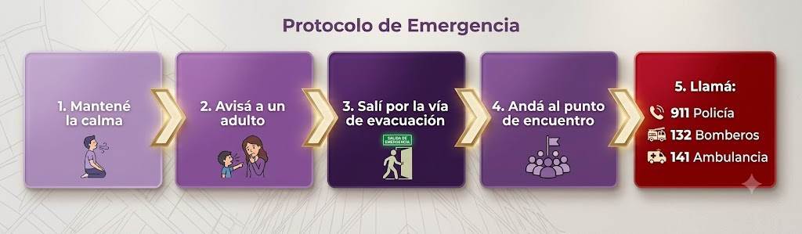
Figura 20.1 — La secuencia de respuesta ante una emergencia y los números de auxilio.
Ejemplo — El simulacro que valió oro
Un colegio ensayó su evacuación dos veces en el año: la segunda vez tardaron la mitad. Meses después, un principio de incendio en la cocina se resolvió sin un solo herido: todos supieron por dónde salir, dónde reunirse y quién llamaba al 132. El director lo resumió: «No tuvimos suerte; tuvimos práctica».

Concepto clave — Concepto clave: Riesgo
Probabilidad de daño que resulta de combinar una amenaza (fenómeno potencialmente dañino) con la vulnerabilidad (grado de exposición y fragilidad). Se gestiona reduciendo la vulnerabilidad: prevención antes del evento, mitigación del daño y respuesta organizada.

En Paraguay — En Paraguay: Quién nos cuida a nivel país
La Secretaría de Emergencia Nacional (SEN) coordina la prevención y la respuesta ante desastres en Paraguay, junto con los Bomberos Voluntarios (132) y los municipios. Cuando hay alerta de tormentas o inundaciones, sus avisos llegan por los medios y las redes oficiales: hacerles caso es gestión de riesgo en acción.

Mirate — tu espacio personal
Estas preguntas no llevan nota ni tienen respuesta correcta: son para vos. Respondelas en tu cuaderno con total honestidad; nadie las va a corregir.
1. Recorré mentalmente tu casa: ¿cuál es su punto más vulnerable? ¿Qué medida simple lo reduciría?
2. ¿Sabés de memoria los tres números de auxilio? Escribilos sin mirar y verificá.
3. ¿Tu familia tiene un punto de encuentro acordado por si algo pasa? Si no, ¿cuál propondrías?

Regla de seguridad para la inspección
Observar y reportar sí; manipular no. Durante la actividad ningún estudiante toca tableros, enchufes, cables, sustancias, estructuras dañadas, fuego, agua de inundación ni zonas restringidas. Si un riesgo exige intervención técnica, se señaliza a distancia y se informa a un adulto responsable. Los simulacros deben ser autorizados, supervisados y nunca crear deliberadamente una situación peligrosa.

En grupo: Inspectores de riesgo
En equipos y con autorización/supervisión adulta, recorran únicamente sectores habilitados del colegio con una lista de chequeo. Observen a distancia salidas, señalización, matafuegos, cables visibles y obstáculos; no toquen ni prueben instalaciones. Registren hallazgos con la fórmula amenaza + vulnerabilidad = riesgo y propongan medidas que correspondan a estudiantes, adultos responsables o personal técnico.

Actividades de aplicación
Marcá la opción correcta:
1. El riesgo es la combinación de…
a) amenaza y mala suerte
b) amenaza y vulnerabilidad
c) lluvia y viento
d) miedo y desorden
2. Tener el matafuegos cargado y a mano es una medida de…
a) prevención
b) mitigación
c) amenaza
d) evacuación
3. Ante una emergencia, el primer paso es…
a) correr a buscar la mochila
b) mantener la calma
c) publicar en redes
d) gritar
4. El número de los Bomberos Voluntarios del Paraguay es el…
a) 911
b) 132
c) 141
d) 147
Completá los espacios:
5. El fenómeno que puede causar daño se llama ____________.
6. ____________ es actuar antes para evitar el daño; mitigar es reducirlo si ocurre.
7. El organismo que coordina la respuesta ante desastres en Paraguay es la ____________ (sigla).
Verdadero o falso (justificá las falsas):
8. (....) La amenaza se puede eliminar por completo; la vulnerabilidad no.
9. (....) Los simulacros de evacuación reducen los tiempos y los daños reales.
10. (....) Volver a buscar pertenencias durante una evacuación es una imprudencia grave.
Respondé y fundamentá:
11. Aplicá la fórmula amenaza + vulnerabilidad = riesgo a una situación real de tu casa o barrio.
12. Explicá la frase del director: «No tuvimos suerte; tuvimos práctica».
Espacio para anotaciones y respuestas

Actividad complementaria 6 (opcional) — Mapa de riesgos y simulación segura
Capacidad | Practica medidas de prevención, mitigación y atención en situaciones de riesgos físicos y psicológicos en la vida escolar y familiar
Tema | Mapa de riesgos, rutas seguras, reporte y simulación supervisada.
Indicadores de logro | • Representa riesgos observables sin ingresar a zonas peligrosas.  • Diferencia acciones del estudiante, del adulto responsable y del personal técnico.  • Participa en una simulación autorizada siguiendo instrucciones y punto de encuentro.
La prevención escolar se aprende observando, reportando y practicando respuestas seguras, no exponiéndose al peligro.

Actividad práctica
• Con autorización, recorran únicamente zonas habilitadas y marquen riesgos visibles a distancia.
• En un plano simple identifiquen rutas de salida, punto de encuentro y lugares que requieren intervención adulta/técnica.
• Ensayen en aula una secuencia de aviso y evacuación; si la institución autoriza un simulacro, sigan exclusivamente el protocolo oficial.
• Evalúen la simulación con una lista de cotejo y propongan una mejora.

Producto y punto de control
Entregable: mapa de riesgos y lista de cotejo. Punto de control: ningún paso requiere tocar instalaciones, fuego, sustancias, agua de inundación ni estructuras dañadas.

Clase 21 — Nuestro proyecto de prevención: el 8.º deja huella
Capacidad | Elabora proyectos sobre prevención y mitigación de riesgo para el contexto escolar
Tema | Elaboración del proyecto de prevención de riesgos: del diagnóstico a la evaluación
Indicadores de logro | • Elabora en equipo un proyecto de prevención con sus cinco partes completas.  • Utiliza el informe de inspección como diagnóstico del proyecto.  • Define indicadores sencillos para evaluar los resultados del proyecto.

Última clase del programa. Sobre la mesa están los informes de los inspectores de riesgo y, en la carpeta de la profe Leticia, los mini proyectos de la Clase 3. «Todo el año entrenamos para esto», dice. «Ahora el 8.º grado va a dejarle algo al colegio: un proyecto de prevención hecho y derecho».

Del diagnóstico al proyecto
Un proyecto de prevención sigue la estructura que ya conocés de la Clase 3: diagnóstico, objetivos, actividades con cronograma, recursos y responsables, y evaluación. La diferencia es el tema: acá el problema es un riesgo detectado.
El diagnóstico ya está hecho: es el informe de los inspectores. Elegir el hallazgo más importante (por daño posible y facilidad de solución) es la primera decisión del equipo.

Objetivos y actividades con los pies en la tierra
Un buen objetivo de prevención es concreto y verificable: «señalizar las dos salidas del pabellón antes del 30 de octubre», no «mejorar la seguridad». Las actividades se ordenan en un cronograma corto: lo que no entra en cuatro semanas, no entra en este proyecto.
Los recursos se piensan en clave escolar: cartulina, pintura donada, una charla del bombero del barrio valen tanto como el dinero — y se consiguen.
Parte del proyecto | En el proyecto de prevención
Diagnóstico | Informe de inspección: hallazgo elegido
Objetivo | Concreto y verificable, con fecha
Actividades y cronograma | Máximo cuatro semanas
Recursos y responsables | En clave escolar; nombres propios; aliados
Evaluación | Indicadores simples definidos al inicio

Responsables y aliados
Cada actividad necesita un responsable con nombre y apellido: «el equipo» no es un responsable. Y los aliados multiplican: la dirección autoriza, el centro de estudiantes difunde, las familias aportan manos, los Bomberos Voluntarios asesoran.
Pedir ayuda no le quita mérito al proyecto: lo vuelve comunidad. Así funcionan los proyectos reales.

Evaluar y celebrar
La evaluación necesita indicadores simples definidos desde el inicio: ¿la señalización quedó instalada?, ¿cuánto tardó el simulacro antes y después?, ¿cuántos estudiantes conocen ahora el punto de encuentro?
Y al final, celebrar y comunicar: presentar los resultados al colegio cierra el ciclo y siembra el siguiente. El sentido de pertenencia con el que empezó el año termina convertido en obra.
Ejemplo — El proyecto «Salida segura»
Un equipo eligió el hallazgo «salida trasera bloqueada por bancos rotos». Objetivo: salida despejada y señalizada antes del acto de fin de año. Actividades: retiro de bancos (con el personal auxiliar), cartel pintado por el club de arte, mini simulacro de la sección. Indicador: evacuación del aula en menos de dos minutos. Costo total: una lata de pintura donada. Resultado: cumplido — y aplaudido.

Concepto clave — Concepto clave: Proyecto de prevención
Proyecto cuyo problema central es un riesgo detectado: parte de un diagnóstico de amenazas y vulnerabilidades, se propone reducirlas con actividades concretas y verifica sus resultados con indicadores simples definidos desde el inicio.

En Paraguay — En Paraguay: Prevención con ayuda de los que saben
Los Cuerpos de Bomberos Voluntarios del Paraguay acompañan con gusto las iniciativas escolares: charlas, revisión de matafuegos, asesoría para simulacros. Contactarlos a través de la dirección de tu colegio es gratis y convierte tu proyecto de aula en un proyecto con respaldo profesional.

Mirate — tu espacio personal
Estas preguntas no llevan nota ni tienen respuesta correcta: son para vos. Respondelas en tu cuaderno con total honestidad; nadie las va a corregir.
1. De todo lo trabajado este año, ¿qué aprendizaje sentís que ya cambió algo en tu vida diaria?
2. ¿Qué rol te gustaría asumir en el proyecto del equipo: coordinar, hacer, comunicar, gestionar aliados?
3. Escribí un consejo que le darías a un estudiante que empieza 8.º grado el año que viene.

En grupo: El proyecto del 8.º
Equipos de cuatro a cinco: elaboren el proyecto de prevención completo con la tabla de la clase como plantilla, partiendo del informe de inspección. Presentación final de cinco minutos ante el grado (y, si la dirección acepta, ante la comunidad educativa). Es la producción de cierre del año.

Actividades de aplicación
Marcá la opción correcta:
1. El diagnóstico del proyecto de prevención proviene de…
a) una encuesta de opinión
b) el informe de inspección de riesgos
c) el reglamento interno
d) la imaginación del equipo
2. Un objetivo bien formulado es…
a) «mejorar la seguridad»
b) «señalizar las dos salidas antes del 30 de octubre»
c) «concientizar al mundo»
d) «evitar todos los riesgos»
3. «El equipo» como responsable de una actividad…
a) es lo ideal
b) no sirve: se necesita un nombre concreto
c) es obligatorio
d) reemplaza al cronograma
4. Los indicadores de evaluación se definen…
a) al final, según cómo salió
b) desde el inicio del proyecto
c) nunca
d) solo si sobra tiempo
Completá los espacios:
5. Los aliados del proyecto pueden ser la dirección, el centro de estudiantes, las familias y los ____________ Voluntarios.
6. Lo que no entra en cuatro semanas, no entra en este ____________.
7. Presentar los resultados al colegio cierra el ____________ del proyecto.
Verdadero o falso (justificá las falsas):
8. (....) Pedir ayuda a aliados le quita mérito al proyecto.
9. (....) Un indicador simple puede ser el tiempo del simulacro antes y después.
10. (....) El proyecto de prevención usa la misma estructura de cinco partes de la Clase 3.
Respondé y fundamentá:
11. Analizá el proyecto «Salida segura»: identificá sus cinco partes y su indicador de evaluación.
12. Redactá el objetivo de tu proyecto de equipo verificando que sea concreto, verificable y con fecha.

EVALUACIÓN DE LA UNIDAD 7
Gestión de riesgo
Nombre y Apellido: _______________________________ Curso: ______ Fecha: ____ / ____ / ____

Consignas
Marcá la opción correcta:
1. El riesgo resulta de combinar…
a) amenaza y vulnerabilidad
b) lluvia y viento
c) miedo y apuro
d) mala suerte y descuido
2. Señalizar las vías de evacuación es una medida de…
a) amenaza
b) mitigación
c) diagnóstico
d) castigo
3. El número de los Bomberos Voluntarios es el…
a) 911
b) 132
c) 141
d) 147
Completá los espacios:
4. ____________ es actuar antes para evitar el daño.
5. El organismo nacional que coordina la respuesta ante desastres es la ____________ (sigla).
6. Cada actividad del proyecto necesita un ____________ con nombre y apellido.
Verdadero o falso (justificá las falsas):
7. (....) La vulnerabilidad puede reducirse aunque la amenaza no desaparezca.
8. (....) Los indicadores del proyecto se definen al final, según cómo salió.
9. (....) Durante una evacuación no se vuelve a buscar pertenencias.
Respondé y fundamentá:
10. Aplicá la fórmula amenaza + vulnerabilidad = riesgo a un caso del colegio y proponé prevención y mitigación.
11. Presentá tu proyecto de prevención en versión resumida: las cinco partes en cinco líneas.

EVALUACIÓN INTEGRADORA · 2.ª ETAPA
Unidades 5 a 7 · Cierre de la 2.ª etapa (noviembre)
Nombre y Apellido: _______________________________ Curso: ______ Fecha: ____ / ____ / ____

Consignas
Marcá la opción correcta:
1. La asamblea del centro de estudiantes es…
a) decorativa
b) la autoridad máxima de la organización
c) un requisito del MEC
d) una fiesta
2. El escrutinio público protege…
a) a la lista ganadora
b) la confianza en el resultado
c) el voto secreto
d) el padrón
3. Los repasos espaciados rinden más que la maratón nocturna porque…
a) son más aburridos
b) aprovechan cómo funciona la memoria
c) requieren menos esfuerzo total
d) los exige el reglamento
4. Tener botiquín y matafuegos a mano es…
a) prevención
b) mitigación
c) amenaza
d) vulnerabilidad
5. Un objetivo de proyecto bien formulado es…
a) «mejorar la seguridad»
b) «señalizar las dos salidas antes del 30 de octubre»
c) «concientizar»
d) «evitar riesgos»
Completá los espacios:
6. El derecho a integrar centros estudiantiles está en el art. 125, inc. ____________, de la Ley 1264/98.
7. El estilo de liderazgo que deja hacer sin rumbo es el ____________.
8. El día tiene ____________ horas y el diagnóstico personal debe sumarlas exactas.
9. El riesgo = amenaza + ____________.
Verdadero o falso (justificá las falsas):
10. (....) Un club escolar necesita al menos treinta integrantes para fundarse.
11. (....) Lo primero que se fija en un horario es lo inamovible.
12. (....) Los simulacros reducen los tiempos de evacuación y los daños reales.
13. (....) «El equipo» es un responsable válido para una actividad del proyecto.
Respondé y fundamentá:
14. Explicá el camino completo de unas elecciones estudiantiles democráticas y qué protege cada garantía.
15. Integrá las Unidades 6 y 7: mostrá cómo la planificación del tiempo hizo posible tu proyecto de prevención.
16. Evaluá tu año en esta área: dos aprendizajes que ya aplicás y uno que te falta consolidar, con ejemplos.
Espacio para anotaciones y respuestas

PROYECTO EDUCATIVO COMUNITARIO
Componente práctico del área Desarrollo Personal y Social · 8.º grado · EEB, Tercer Ciclo

De la idea al proyecto de prevención
Este módulo convierte los aprendizajes de Orientación Educacional y Vocacional en acciones de mejora de la escuela y su comunidad cercana. Un Proyecto Educativo Comunitario (PEC) identifica una necesidad real, propone un cambio alcanzable, organiza tareas y recursos, actúa con autorización y evalúa los resultados. No se trata de una acción improvisada ni de una obligación de gastar dinero.
El área Desarrollo Personal y Social tiene dos componentes: Orientación Educacional y Vocacional, que trabajás en las siete unidades del libro, y el Proyecto Educativo Comunitario, que es su segundo componente. Según el programa del MEC, las 3 horas cátedra semanales del área se distribuyen entre Orientación y PEC conforme a las necesidades de cada institución. En este libro, los seis talleres PEC ocupan seis de los 36 encuentros del Plan Anual (los encuentros 20, 22, 24, 27, 30 y 33, entre agosto y noviembre); cada taller indica su número de encuentro y el mes aproximado.
En 8.º grado el proyecto se mira desde la perspectiva de la escuela y su comunidad cercana: patios, pasillos, escaleras, entradas y el entorno inmediato que comparten estudiantes, docentes, personal y familias. El recorrido retoma la Clase 3, donde conociste el PEI y las partes de un proyecto, y prepara la Unidad 7, donde vas a practicar la gestión de riesgo y elaborar un proyecto de prevención.
La cantidad de talleres y su ubicación en el año son una decisión editorial flexible: el programa del MEC dispone que la carga del área se distribuya según las necesidades entre Orientación y PEC, pero no establece seis sesiones obligatorias de PEC para todos los colegios. Cada institución puede adecuar esta propuesta a su PEI.
Qué aporta Orientación | Qué aporta el PEC
Conocerme, convivir, reconocer derechos y organizarme. | Usar esos aprendizajes para identificar una necesidad compartida y actuar responsablemente.
Reflexionar sobre mi rol en el colegio. | Asumir tareas, dialogar con otros estamentos y registrar evidencias.
Aprender a prevenir riesgos. | Planificar acciones realistas, autorizadas y seguras.

Cómo utilizar los talleres en el año
Cada taller está diseñado para un encuentro de tres horas cátedra (120 minutos: inicio 20, desarrollo 75 y cierre 25). Los seis talleres ya están integrados en el Plan Anual: ocupan el lugar de seis continuaciones prácticas y no suman horas ni encuentros. Las continuaciones prácticas de las unidades quedan en el libro como actividades complementarias opcionales, sin encuentro propio: el docente puede usarlas como refuerzo, tarea o actividad de club.
Taller | Encuentro | Mes aproximado | Producto | Ficha | Vinculación con el libro
A · Mirar antes de actuar (diagnóstico) | 20 | Agosto | Mapa de necesidades verificado | Ficha 1 | Clase 3: PEI, partes de un proyecto y semillero de proyectos.
B · Elegir con razones (priorización) | 22 | Agosto | Matriz de prioridades, problema elegido y fundamentación | Ficha 2 | Clase 6: habilidades sociales y asertividad; Clase 15: elegir por propuestas.
C · Pasar de la idea al plan (formulación) | 24 | Septiembre | Objetivos, indicadores, beneficiarios y productos | Ficha 3 | Clase 3: objetivos dentro de la estructura del proyecto; vínculo con el PEI.
D · Organizar para cumplir (organización) | 27 | Septiembre | Cronograma, roles, recursos, alianzas y permisos | Ficha 4 | Clases 14 y 16: centro de estudiantes y clubes como aliados.
E · Actuar y registrar (ejecución) | 30 | Octubre | Bitácora de una acción autorizada o simulada | Ficha 5 | Clases 18 y 19: tiempos, metas y seguimiento.
F · Aprender de los resultados (evaluación) | 33 | Noviembre | Indicadores valorados, informe y socialización | Ficha 6 | Clase 2: evaluar no es solo calificar; Clases 20 y 21: gestión de riesgo y proyecto de prevención.

La Clase 3 te presentó las cinco partes de un proyecto: diagnóstico, objetivos, actividades y cronograma, recursos y responsables, y evaluación. El esquema de proyecto del programa del MEC despliega esas mismas partes en trece apartados, que vas a ver en el proyecto modelo. En la Clase 21 (encuentro 34) volverás a usar las cinco partes para elaborar un proyecto de prevención: lo aprendido en los talleres PEC será tu mejor ensayo.
Importante: los talleres PEC no sustituyen las siete unidades temáticas; son un recorrido aplicado. Si la escuela organiza un proyecto único para varios grados, este módulo puede aportar un subequipo con responsabilidades acordes a la edad.
Espacio para anotaciones y respuestas

Proyecto modelo del 8.º grado

Patio seguro: campaña de prevención y convivencia
Caso didáctico: la siguiente propuesta sirve para aprender a planificar. No describe una actividad realizada ni reemplaza el diagnóstico del colegio. El grupo puede elegir otro tema mediante consulta y autorización.
El cuadro sigue el esquema de proyecto de trece apartados que propone el programa del MEC. Es un formato sugerido y adaptable: cada institución puede ajustarlo a su realidad.
Componente | Propuesta modelo
1. Institución | Completar con los datos reales del colegio y del grado; omitir nombres y teléfonos privados en copias públicas.
2. Identificación | Patio seguro: campaña de prevención y convivencia · Duración tentativa: segunda etapa del año lectivo, de agosto a noviembre · Responsable: el grupo con supervisión docente.
3. Diagnóstico | La comunidad escolar observa lugares donde se acumulan residuos, se camina con prisa en días de lluvia y no todos conocen las indicaciones institucionales de seguridad.
4. Prioridad | Prevención participativa de riesgos cotidianos en la escuela y su entorno próximo
5. Fundamentación | La necesidad impacta en la convivencia y puede abordarse con participación escolar, medios modestos y criterios de seguridad.
6. Objetivos | Diseñar y ejecutar una campaña escolar de información y hábitos preventivos que mejore la identificación responsable de riesgos, sin intervenir instalaciones ni realizar tareas peligrosas.
7. Beneficiarios | Estudiantes que utilizan patios y pasillos (directos); docentes y familias vinculadas (indirectos).
8. Cronograma | Agosto (encuentros 20 y 22): diagnóstico participativo, consulta y priorización. Septiembre (encuentros 24 y 27): formulación, organización, diseño de materiales y permisos. Octubre (encuentro 30): implementación de la campaña y seguimiento con bitácora. Noviembre (encuentro 33): evaluación, informe y comunicación a la comunidad; los pendientes se retoman en la Clase 21.
9. Vinculación curricular | Orientación: pertenencia, derechos, organización, participación y gestión de riesgo. Capacidades del programa de 8.º citadas en la ficha de cada taller (PEI y sentido de pertenencia; organizaciones estudiantiles; gestión de riesgo).
10. Metodología | Observación de espacios permitidos, diálogo voluntario, trabajo cooperativo, registro y evaluación formativa.
11. Recursos materiales y financieros | Papel reutilizado, marcadores, recursos digitales disponibles, protocolo institucional, acompañamiento docente y autorización de dirección; sin manipular equipos ni electricidad. Costo para los estudiantes: cero.
12. Recursos humanos y alianzas | Docente responsable; dirección; estudiantes voluntarios; familiares y aliados institucionales autorizados. Distribuir roles sin difundir datos sensibles.
13. Evaluación | Lista de cotejo, bitácora, evidencias agregadas, indicadores valorados con la escala L / NL / NM, reflexión del grupo y breve informe de aprendizajes.

Otras ideas para adaptar la propuesta
• Campaña contra rumores y acoso digital.
• Promoción de higiene y manejo responsable de residuos.
• Señalización preventiva aprobada por la institución.
No está permitido solicitar dinero obligatorio, fotografiar rostros sin autorización, divulgar información personal, manipular instalaciones eléctricas, ingresar en zonas de riesgo ni trasladar estudiantes fuera del centro sin los procedimientos institucionales y consentimientos que correspondan.

TALLER PEC A · Mirar antes de actuar
Componente | Proyecto Educativo Comunitario (componente del área Desarrollo Personal y Social)
Propósito del componente (programa MEC) | «Con este componente, se pretende que niños, niñas y adolescentes desarrollen capacidades que les ayuden a planificar, implementar y evaluar proyectos de servicio social, con el fin de mejorar y transformar el entorno en el cual se desenvuelven en un marco de compromiso con la sociedad.»
Etapa del proyecto | Diagnóstico participativo de necesidades  Encuentro 20 de 36 · agosto
Capacidades del área vinculadas | • Plantea actividades relacionadas al PEI que permitan desarrollar el sentido de pertenencia y el progreso institucional.  • Establece relaciones armónicas con los integrantes de la comunidad educativa.
Indicadores de logro (elaboración editorial) | • Registra al menos tres necesidades del colegio con hechos comprobables, su fuente y lenguaje respetuoso.  • Aplica dos técnicas de diagnóstico (observación, encuesta anónima, entrevista o buzón) con autorización y sin datos personales.  • Distingue las necesidades que el grado puede atender de las que debe informar a la dirección o al personal técnico.

Diagnóstico de necesidades
Observar no significa juzgar. Una necesidad comunitaria debe describirse con hechos, en lenguaje respetuoso y sin señalar a personas. Diferenciá hechos comprobables (por ejemplo, «el rincón de lectura permanece cerrado») de interpretaciones («a nadie le interesa leer»). Para diagnosticar se puede consultar a la dirección, recorrer espacios habilitados con un adulto y preguntar voluntariamente por prioridades, sin recolectar nombres ni datos sensibles.
Conviene distinguir dos palabras que solemos usar como sinónimos. Una necesidad es algo que falta para que la comunidad esté bien: saber a dónde ir si suena la alarma, circular sin apuros, tener un patio limpio. Un problema es una situación negativa concreta que se puede observar: «en los días de lluvia se corre por el pasillo del pabellón y hay resbalones». Detrás de cada problema hay una necesidad, y el diagnóstico tiene que mostrar las dos con datos.
En la Clase 3 conociste el PEI de tu colegio y armaste un semillero de proyectos con tres necesidades. Es un buen punto de partida, pero pasaron varios meses: hay que verificar si esas necesidades siguen vigentes y si la institución ya las atiende con otro proyecto. Así el trabajo del 8.º suma al PEI en lugar de repetir lo que otros hacen.

Cuatro técnicas para escuchar a la comunidad
Un diagnóstico es participativo cuando reúne la mirada de distintas personas de la comunidad educativa: estudiantes de varios grados, docentes, personal de limpieza y de portería, la dirección y, si corresponde, las familias. Cada una ve el colegio desde un lugar distinto. Quien barre el patio después del recreo sabe dónde se juntan los envoltorios; la docente de turno sabe en qué escalera hay más empujones.
La observación se hace con una guía sencilla: lugar, momento, qué se ve y cuántas veces ocurre. Se observa desde un sitio seguro y habilitado, con un adulto, y se anotan hechos, no nombres. La encuesta breve tiene tres o cuatro preguntas cerradas, es anónima y voluntaria; por ejemplo: «¿Sabés dónde está el punto de encuentro del colegio?». La entrevista se pide por medio de tu docente, en horario escolar, con preguntas preparadas y leídas con respeto; al final se agradece, porque quien colabora hoy puede ser aliado mañana. El buzón de sugerencias es una caja donde cualquiera deja papelitos sin firmar; se abre en clase, con la docente presente.
Usar más de una técnica permite comparar. Si la encuesta dice que muchos no conocen el punto de encuentro y la portera cuenta que en el último simulacro varios grados se desorientaron, el dato se vuelve más firme. Si una técnica dice una cosa y otra lo contrario, eso también es información: indica qué falta verificar.

Lo que el grado puede atender y lo que no le toca
El diagnóstico termina en una lista de necesidades escritas como situaciones concretas, cada una con su fuente. A esa lista se le agrega una columna clave: ¿quién puede atenderla? Algunas están al alcance del grado, como informar, promover un hábito o proponer un acuerdo de convivencia. Otras exigen personal técnico o decisiones de la dirección: una baldosa floja, un cable a la vista o una gotera no se arreglan con manos de estudiantes. La regla, que vas a profundizar en la Clase 20, es simple: observar y reportar sí; manipular no. Esos casos se registran y se comunican a la dirección con una nota respetuosa, y también eso es participar. Por último, un buen diagnóstico deja anotado lo que todavía falta verificar: esa pregunta abierta orienta el próximo taller.

Situación para conversar
Una comisión propone reparar por su cuenta una instalación dañada. El docente aclara que los alumnos no intervienen instalaciones: describen el problema y lo comunican a la dirección para gestión profesional.
Ejemplo
Avance de «Patio seguro» (caso ficticio). Durante dos semanas de agosto, el equipo de Araceli, Tobías, Milena y Santi recuperó el semillero de la Clase 3 y lo puso a prueba. Con la profe Leticia observaron tres recreos desde la galería, junto a la docente de turno; aplicaron una encuesta anónima de tres preguntas a 64 estudiantes de 7.º, 8.º y 9.º; entrevistaron a la portera y a la encargada de la cantina, con cita previa; y abrieron el buzón del grado, donde encontraron 17 papelitos.
La tabla muestra lo que encontraron. Tobías quería escribir «los de 9.º corren como locos», pero el equipo lo cambió por un hecho: «14 carreras o empujones en la escalera en tres recreos». La baldosa floja no se tocó: Milena la señaló a la docente, que avisó a la dirección ese mismo día.

Necesidad o problema observado | Técnica y fuente | Dato (hecho) | ¿Quién puede atenderla?
No se conoce el punto de encuentro ante una emergencia | Encuesta anónima | 38 de 64 estudiantes no saben dónde queda | El grado, con la dirección
Carreras y empujones en la escalera del pabellón B | Observación de tres recreos | 14 episodios registrados, más en días de lluvia | El grado, con los docentes de turno
Envoltorios acumulados junto a la cantina | Entrevista y buzón | 6 papelitos del buzón; la encargada lo confirma | El grado y la cantina
Baldosa floja en el pasillo central | Observación | Un sector del pasillo, señalado a la docente | La dirección y el personal técnico
Fila desordenada en la cantina | Buzón | 4 papelitos | El grado, con la cantina

Secuencia de 120 minutos
Momento | Duración | Actividad
Inicio | 20 min | Leer el caso inicial y diferenciar necesidad, opinión y solución apresurada.
Desarrollo 1 | 35 min | En grupos, anotar tres situaciones del colegio observables con seguridad.
Desarrollo 2 | 40 min | Verificar cuáles ya están atendidas por el PEI o por proyectos institucionales. Completar Ficha 1: mapa de necesidades y fuentes de evidencia.
Cierre | 25 min | Cerrar con una pregunta: ¿qué información nos falta antes de proponer una solución?

Actividades
Pensá y respondé:
1. Explicá con tus palabras la diferencia entre un hecho comprobable y una interpretación. Escribí un ejemplo de cada uno sobre el patio de tu colegio.

2. Durante la observación, el equipo ve un cable suelto cerca de la cantina. ¿Qué corresponde hacer?
a) Sacarle una foto y subirla al grupo del grado para alertar a todos.
b) Correrlo con un palo seco para que nadie lo pise.
c) Alejarse, no tocarlo y avisar de inmediato a la docente para que informe a la dirección.
d) Anotarlo en la ficha y esperar al próximo taller para comentarlo.
3. Escribí V (verdadero) o F (falso) en cada afirmación:
a) Una encuesta para el diagnóstico debe pedir el nombre y la sección de quien responde para que los datos sean confiables. ____
b) El semillero de proyectos de la Clase 3 sirve de punto de partida, pero hay que verificar si esas necesidades siguen vigentes. ____
c) Un diagnóstico participativo reúne la mirada de estudiantes, docentes, personal y dirección. ____
En equipo:
4. Con la autorización de la docente, apliquen al menos dos técnicas (observación, encuesta anónima, entrevista o buzón) y completen la Ficha 1 con tres necesidades, el hecho que respalda cada una, su fuente y quién puede atenderla.
Para cuidarte
La observación se hace solo en sectores habilitados, desde un lugar seguro y con un adulto presente. Las encuestas son anónimas, breves y voluntarias; las entrevistas se coordinan por medio de la docente, dentro del colegio y en horario escolar. No se anotan nombres ni se fotografían rostros.
Si un papelito del buzón cuenta algo privado o preocupante, no se lee en voz alta ni se copia en la ficha: se entrega a la docente, que sabrá activar la ruta de protección que conociste en la Clase 13.

Registro para el estudiante
Hoy comprendí que _____________________________________________________________________
La evidencia o producción que entregamos fue __________________________________________________
Antes del próximo taller necesitamos _________________________________________________________

Criterio de evaluación de este taller
Identifica necesidades con datos y lenguaje respetuoso.
Espacio para anotaciones y respuestas

TALLER PEC B · Elegir con razones
Componente | Proyecto Educativo Comunitario (componente del área Desarrollo Personal y Social)
Propósito del componente (programa MEC) | «Con este componente, se pretende que niños, niñas y adolescentes desarrollen capacidades que les ayuden a planificar, implementar y evaluar proyectos de servicio social, con el fin de mejorar y transformar el entorno en el cual se desenvuelven en un marco de compromiso con la sociedad.»
Etapa del proyecto | Priorización y fundamentación del problema  Encuentro 22 de 36 · agosto
Capacidades del área vinculadas | • Plantea actividades relacionadas al PEI que permitan desarrollar el sentido de pertenencia y el progreso institucional.  • Identifica habilidades para la construcción de su identidad personal.
Indicadores de logro (elaboración editorial) | • Completa una matriz de priorización con cuatro criterios y puntajes de 1 a 3, y explica cada puntaje.  • Argumenta su postura en la puesta en común con escucha activa y comunicación asertiva.  • Redacta una fundamentación de cinco a ocho líneas apoyada en datos del diagnóstico y en un árbol de problemas sencillo.

Priorizar y fundamentar
Un proyecto viable no intenta resolver todos los problemas. El grupo debe comparar opciones con criterios: importancia, posibilidad real de intervención, seguridad, tiempo disponible, recursos existentes y autorización institucional. La prioridad no se elige por votación ciega: primero se informa y se argumenta. Cuando dos necesidades tienen igual importancia, es preferible empezar con una acción pequeña que pueda terminarse y evaluarse.
En la Clase 15 practicaste algo parecido: votar por propuestas y no por simpatías. Priorizar en un proyecto sigue la misma lógica. Si el grado elige el tema más vistoso para las fotos o el que propone el compañero más popular, corre el riesgo de dedicar meses a algo que no responde a una necesidad real de la comunidad.

La matriz de priorización
Para comparar con justicia se usa una matriz de priorización: una tabla con las necesidades en las filas y los criterios en las columnas. En este libro proponemos cuatro criterios. La importancia: ¿cuánto afecta a quienes lo viven? La urgencia: ¿hay que actuar pronto o puede esperar? La posibilidad: ¿el grado puede hacer algo con sus fuerzas, sin obras, sin peligro y sin pedir dinero? Las personas beneficiadas: ¿a cuántos ayudaría atenderla? Cada criterio recibe 1 (bajo), 2 (medio) o 3 (alto) y al final se suman los puntajes.
Antes de puntuar, el equipo acuerda qué significa cada número; si no, alguien pone 3 a todo y otro es demasiado exigente. Cuando hay empate, deciden la posibilidad y la seguridad: conviene empezar por lo que de verdad se puede terminar. Una necesidad importante con 1 en posibilidad no se descarta ni se olvida: se deriva a quien corresponde, con una nota a la dirección que incluya los datos del diagnóstico.
La matriz ordena, pero no reemplaza el diálogo. Cada equipo explica sus puntajes y escucha objeciones. Acá entran en juego las habilidades sociales de la Clase 6: escuchar sin interrumpir, decir «no estoy de acuerdo» sin burlarse y cambiar de opinión cuando el argumento del otro es mejor. Ceder ante un buen dato no es perder: es pensar en grupo.

El árbol de problemas y la fundamentación
Una vez elegida la prioridad, conviene entenderla. El árbol de problemas es un dibujo sencillo: en el tronco va el problema; en las raíces, sus causas; en las ramas, sus efectos. Si el tronco es «se corre y se empuja en la escalera», algunas raíces pueden ser «todos bajan a la cantina al mismo tiempo» o «no hay mensajes que recuerden circular despacio»; algunas ramas, «caídas y raspones» o «discusiones por empujones». Las raíces muestran dónde puede actuar el proyecto; las ramas, por qué vale la pena hacerlo.
Con la matriz y el árbol se escribe la fundamentación: de cinco a ocho líneas que explican por qué este problema es prioritario, qué datos del diagnóstico lo respaldan y a quiénes beneficiaría atenderlo. En el esquema de proyecto del MEC corresponde a los apartados de prioridad y fundamentación, y es el texto que convence a la dirección de autorizar el trabajo.

Situación para conversar
Unos compañeros quieren escoger el tema más vistoso para las fotos; otra parte quiere una necesidad pequeña pero verificable. ¿Con qué criterios deberían decidir?
Ejemplo
Avance de «Patio seguro» (caso ficticio). A fines de agosto, cada equipo puntuó las cinco necesidades de la Ficha 1 y luego el grado acordó la matriz común que aparece en la tabla. Las dos primeras quedaron casi empatadas y ocurren en el mismo lugar y momento, así que el grado decidió unirlas en un solo problema: «En el recreo se corre y se empuja en la escalera, y muchos no saben a dónde ir ante una emergencia».
Hubo debate. Mirna quería elegir la cantina porque «se ve más en las fotos»; Nicolás le respondió con datos: 38 de 64 estudiantes no conocen el punto de encuentro. La baldosa floja obtuvo 1 en posibilidad: Santi y Araceli redactaron con la docente una nota para la dirección.
Fundamentación del grado: «Elegimos este problema porque afecta a todos los que usan la escalera y el patio, porque una emergencia sin rutas conocidas puede causar daños y porque podemos atenderlo con información, práctica y acuerdos de convivencia, sin obras ni gastos».

Necesidad | Importancia | Urgencia | Posibilidad | Personas beneficiadas | Total
No se conoce el punto de encuentro | 3 | 3 | 3 | 3 | 12
Carreras y empujones en la escalera | 3 | 3 | 3 | 2 | 11
Envoltorios junto a la cantina | 2 | 2 | 3 | 3 | 10
Baldosa floja en el pasillo | 3 | 3 | 1 | 3 | 10
Fila desordenada en la cantina | 2 | 1 | 2 | 2 | 7

Secuencia de 120 minutos
Momento | Duración | Actividad
Inicio | 20 min | Releer el diagnóstico y separar problemas de sus causas posibles.
Desarrollo 1 | 35 min | Aplicar una matriz de prioridades con criterios de 1 a 3.
Desarrollo 2 | 40 min | Escuchar opiniones diferentes sin ridiculizar propuestas. Escribir una fundamentación de cinco a ocho líneas.
Cierre | 25 min | Completar Ficha 2: elección del problema y beneficiarios.

Actividades
Pensá y respondé:
1. ¿Por qué no conviene elegir el problema del proyecto por votación ciega o por ser el tema más vistoso? Fundamentá con un ejemplo.

2. Una necesidad obtiene 3 en importancia, 3 en urgencia, 1 en posibilidad y 3 en personas beneficiadas. ¿Qué corresponde hacer?
a) Derivarla a la dirección con una nota respetuosa que incluya los datos del diagnóstico.
b) Elegirla igual, porque tiene el puntaje más alto en tres criterios.
c) Descartarla y no volver a mencionarla.
d) Pedir dinero a las familias para poder resolverla.
3. Escribí V (verdadero) o F (falso) en cada afirmación:
a) En un árbol de problemas, las causas se ubican en las raíces y los efectos en las ramas. ____
b) Cuando dos necesidades empatan, conviene elegir la más difícil para que el proyecto luzca más. ____
c) La fundamentación explica, con datos del diagnóstico, por qué el problema elegido es prioritario. ____
En equipo:
4. Completen la matriz de priorización de la Ficha 2 con las necesidades de su Ficha 1, acuerden el problema del grado, dibujen un árbol de problemas sencillo en el reverso y redacten la fundamentación de cinco a ocho líneas.
Para cuidarte
En la puesta en común se discuten necesidades, no personas: no se nombra a compañeros ni a grados como «culpables». Los papelitos del buzón siguen siendo anónimos.
Si al priorizar aparece una situación de acoso o de riesgo para alguien, no se convierte en tema de debate en clase: se informa en privado a la docente.

Registro para el estudiante
Hoy comprendí que _____________________________________________________________________
La evidencia o producción que entregamos fue __________________________________________________
Antes del próximo taller necesitamos _________________________________________________________

Criterio de evaluación de este taller
Sustenta una prioridad con criterios explícitos.
Espacio para anotaciones y respuestas

TALLER PEC C · Pasar de la idea al plan
Componente | Proyecto Educativo Comunitario (componente del área Desarrollo Personal y Social)
Propósito del componente (programa MEC) | «Con este componente, se pretende que niños, niñas y adolescentes desarrollen capacidades que les ayuden a planificar, implementar y evaluar proyectos de servicio social, con el fin de mejorar y transformar el entorno en el cual se desenvuelven en un marco de compromiso con la sociedad.»
Etapa del proyecto | Formulación de objetivos, beneficiarios y productos  Encuentro 24 de 36 · septiembre
Capacidades del área vinculadas | • Plantea actividades relacionadas al PEI que permitan desarrollar el sentido de pertenencia y el progreso institucional.  • Elabora proyectos sobre prevención y mitigación de riesgo para el contexto escolar
Indicadores de logro (elaboración editorial) | • Redacta un objetivo general que indica qué cambio, en quiénes, cómo y hasta cuándo.  • Formula dos o tres objetivos específicos verificables, cada uno con su indicador.  • Describe beneficiarios directos e indirectos por grupos y cantidades aproximadas, sin listas de nombres, y enumera los productos esperados.

Objetivos y beneficiarios
Un objetivo cuenta qué cambio queremos conseguir; no debe confundirse con una actividad. «Hacer un afiche» es una acción; «promover mensajes de convivencia comprensibles» es un objetivo. Los beneficiarios directos son quienes reciben la intervención; indirectos, quienes se benefician de manera secundaria. Una meta razonable debe ser observable y apropiada para la edad. No se anuncian resultados antes de trabajar.
En la Clase 3 viste que todo proyecto tiene cinco partes: diagnóstico, objetivos, actividades y cronograma, recursos y responsables, y evaluación. El esquema de proyecto del programa del MEC despliega esas mismas partes en trece apartados. Hasta ahora completaste el diagnóstico, la prioridad y la fundamentación; hoy toca el corazón del plan.

Objetivo general y objetivos específicos
El objetivo general expresa el cambio principal que el proyecto quiere conseguir. Se escribe con un verbo en infinitivo y responde a cuatro preguntas: qué cambio, en quiénes, cómo y hasta cuándo. Por ejemplo: «Promover, entre septiembre y noviembre, hábitos de circulación segura y de respuesta ante emergencias en los estudiantes del turno mañana, mediante una campaña participativa».
Los objetivos específicos son los pasos que, juntos, permiten alcanzar el general. Conviene que sean dos o tres y que cada uno se pueda comprobar. «Concienciar a todos» es difícil de verificar; «lograr que al menos dos de cada tres estudiantes encuestados identifiquen el punto de encuentro» se puede medir con la misma encuesta anónima del diagnóstico. Por eso cada objetivo específico va acompañado de un indicador: el dato que mostrará si se logró. Los indicadores se definen ahora, no al final; en la Clase 21 vas a comprobar que un proyecto de prevención también los necesita desde el inicio.
Una prueba útil es leer cada objetivo y preguntarse: ¿depende del grado? «Que la dirección cambie las baldosas» no es un objetivo del equipo; «informar a la dirección con datos» sí lo es. Y una meta razonable es apropiada para la edad: no se promete eliminar todos los accidentes, sino reducir aquello en lo que el grado puede influir con información, práctica y acuerdos.
También se revisa con la docente cómo se vincula la propuesta con el PEI. Si entre las metas del colegio figura la convivencia o la seguridad, el proyecto del 8.º aporta a ellas y gana respaldo institucional. Esa relación se anota en el apartado de vinculación del esquema.

Beneficiarios y productos
Los beneficiarios directos son quienes reciben la acción: en el ejemplo, los estudiantes que usan la escalera y el patio. Los indirectos se benefician de rebote: los docentes de turno, que atienden menos incidentes; el personal de limpieza; las familias, más tranquilas. Se describen por grupos y cantidades aproximadas, nunca con listas de nombres ni secciones detalladas.
Por último, se anotan los productos esperados: lo que existirá cuando termine el proyecto y se podrá mostrar, como afiches aprobados, el guion de una charla breve, un plano con la ruta de evacuación o el informe final. Un producto todavía no es un resultado, pero ayuda a comprobar que el plan se cumplió.

Situación para conversar
Dos grupos proponen «mejorar el colegio». Uno plantea un objetivo observable y el otro solo una lista de actividades. ¿Cómo pueden mejorar la formulación?
Ejemplo
Avance de «Patio seguro» (caso ficticio). En septiembre, Fátima e Iván pasaron en limpio la Ficha 3 a partir de lo que acordó el grado. Primero escribieron «hacer afiches y una charla», pero la profe Leticia les preguntó: «¿Eso es un cambio o una actividad?». Volvieron a empezar y llegaron a la versión de la tabla.
Al revisar el PEI del colegio con la docente, encontraron entre sus metas «una convivencia pacífica y segura», y lo citaron en la vinculación. Los datos entre paréntesis vienen del diagnóstico de agosto: servirán para comparar en noviembre.

Elemento | Redacción del grado
Objetivo general | Promover, entre septiembre y noviembre, hábitos de circulación segura y de respuesta ante emergencias en los estudiantes del turno mañana, mediante una campaña participativa de información y convivencia.
Objetivo específico 1 | Lograr que al menos 2 de cada 3 estudiantes encuestados de 7.º a 9.º identifiquen el punto de encuentro (diagnóstico: 26 de 64).
Objetivo específico 2 | Reducir a la mitad las carreras y los empujones observados en la escalera en tres recreos (diagnóstico: 14 episodios; meta: 7 o menos).
Objetivo específico 3 | Elaborar y presentar, con autorización, cuatro afiches y una charla breve de diez minutos en seis secciones.
Beneficiarios directos | Unos 190 estudiantes de 7.º a 9.º del turno mañana.
Beneficiarios indirectos | Docentes de turno, personal de limpieza y portería, familias.
Productos esperados | Cuatro afiches aprobados, guion de la charla, plano de la ruta de evacuación para cada aula, informe final.

Secuencia de 120 minutos
Momento | Duración | Actividad
Inicio | 20 min | Analizar dos objetivos vagos y transformarlos en formulaciones observables.
Desarrollo 1 | 35 min | Redactar un objetivo general y dos específicos.
Desarrollo 2 | 40 min | Distinguir beneficiarios directos e indirectos sin publicar listas nominales. Consultar cómo se vincula la propuesta con el PEI y las capacidades del área.
Cierre | 25 min | Completar Ficha 3: objetivos, población y productos esperados.

Actividades
Pensá y respondé:
1. Transformá este objetivo vago en uno observable: «Mejorar el colegio». Indicá qué cambio, en quiénes, cómo y hasta cuándo.

2. ¿Cuál de estas frases es un objetivo específico verificable?
a) Hacer afiches lindos para el patio.
b) Concienciar a toda la comunidad sobre los riesgos.
c) Que la dirección arregle todas las baldosas del colegio.
d) Lograr que al menos dos de cada tres estudiantes encuestados identifiquen el punto de encuentro.
3. Escribí V (verdadero) o F (falso) en cada afirmación:
a) Los beneficiarios directos se registran con una lista de nombres y secciones para comprobar quién participó. ____
b) «Hacer un afiche» es una actividad, no un objetivo. ____
c) Los indicadores se definen al planificar, para saber al final si cada objetivo se logró. ____
En equipo:
4. Completen la Ficha 3 con el objetivo general, dos o tres objetivos específicos con su indicador, los beneficiarios directos e indirectos (por grupos y cantidades aproximadas) y los productos esperados. Revisen con la docente la vinculación con el PEI.

Registro para el estudiante
Hoy comprendí que _____________________________________________________________________
La evidencia o producción que entregamos fue __________________________________________________
Antes del próximo taller necesitamos _________________________________________________________

Criterio de evaluación de este taller
Formula objetivos alcanzables y reconoce beneficiarios.
Espacio para anotaciones y respuestas

TALLER PEC D · Organizar para cumplir
Componente | Proyecto Educativo Comunitario (componente del área Desarrollo Personal y Social)
Propósito del componente (programa MEC) | «Con este componente, se pretende que niños, niñas y adolescentes desarrollen capacidades que les ayuden a planificar, implementar y evaluar proyectos de servicio social, con el fin de mejorar y transformar el entorno en el cual se desenvuelven en un marco de compromiso con la sociedad.»
Etapa del proyecto | Organización: cronograma, roles, recursos, alianzas y permisos  Encuentro 27 de 36 · septiembre
Capacidades del área vinculadas | • Elabora proyectos sobre prevención y mitigación de riesgo para el contexto escolar  • Participa activamente en las organizaciones estudiantiles de su institución educativa
Indicadores de logro (elaboración editorial) | • Construye un cronograma por meses y semanas con actividad, rol responsable y producto.  • Distribuye roles con suplentes y propone alianzas voluntarias con el centro de estudiantes, clubes u otros estamentos.  • Prevé permisos, recursos de costo cero y un plan alternativo para la actividad principal.

Responsabilidades, cronograma y recursos
Organizar exige distribuir tareas con nombres de roles, no con frases vagas como «todos harán todo». Una persona adulta supervisa decisiones que comprometan recursos, permisos o seguridad. El cronograma incluye fechas previstas y condiciones para modificar una actividad. Presupuesto no significa cobrar: puede describir aportes en especie, materiales existentes y costo cero. Las alianzas se solicitan respetuosamente y se aceptan si son voluntarias.
En la Clase 16 aprendiste cinco pasos para organizar un club. Un proyecto se organiza con la misma lógica práctica: personas con funciones claras, fechas acordadas, materiales disponibles y una primera acción concreta.

Roles, alianzas y permisos
En lugar de «todos hacen todo», el equipo define roles. Coordinación convoca y controla el cronograma. Comunicación prepara mensajes y afiches. Registro lleva la bitácora y guarda las evidencias. Materiales consigue y cuida lo necesario. Enlace lleva las notas a la dirección y a los aliados, siempre junto con la docente. Los roles pueden rotar y cada uno tiene un suplente, para que una ausencia no detenga el trabajo. En el cronograma se escribe el rol responsable; no hace falta publicar listas de nombres.
Las alianzas multiplican el alcance. El centro de estudiantes que estudiaste en la Clase 14 puede difundir la campaña; el club de arte, ayudar a diseñar los afiches; el personal auxiliar, colocarlos en los lugares aprobados. Si la dirección lo gestiona, una institución como los Bomberos Voluntarios puede asesorar sobre rutas y puntos de encuentro. Toda alianza se pide por escrito, con respeto, y se acepta solo si es voluntaria.
Los permisos van antes que las acciones. Ninguna actividad del cronograma empieza sin el visto bueno de la dirección; las que involucran a otros grados necesitan además el acuerdo de sus docentes, y las que salen de la rutina escolar, el aviso o la autorización escrita de las familias.

Cronograma, recursos y plan alternativo
El cronograma es una tabla con meses o semanas, actividades, roles responsables y productos. En este libro el proyecto ocupa la segunda etapa del año: la campaña se desarrolla en octubre y se evalúa en noviembre. Conviene dejar una semana libre como colchón, porque siempre surgen imprevistos: actos, lluvias, evaluaciones.
Los recursos son de tres tipos. Humanos: las personas y el tiempo que pueden dedicar. Materiales: papel reutilizado, marcadores, cinta de papel, la impresora de la dirección si está disponible. Financieros: el dinero necesario, que en un PEC escolar debería ser cero o casi cero. Nadie está obligado a aportar plata; si falta algo, se busca una alternativa de costo cero o un aporte voluntario en especie.
Cada actividad importante tiene, además, un plan alternativo. Si llueve el día de la actividad en el patio, se hace en las aulas; si falta cartulina, se usa el reverso de hojas usadas; si la autorización todavía no llegó, se hace una simulación en clase. Si una condición cambia, el cronograma se ajusta en grupo y se avisa a la docente; nunca se modifica en silencio. Una buena prueba final es leer cada fila y preguntarse: ¿quién, qué, cuándo y con qué? Planificar también es prever.

Situación para conversar
El cronograma fija una jornada al aire libre, pero podría llover. También faltan materiales previstos. ¿Cómo se prepara un plan alternativo?
Ejemplo
Avance de «Patio seguro» (caso ficticio). A fines de septiembre, el grado repartió roles: Araceli quedó en coordinación, Tobías y Mirna en comunicación, Milena en registro, Santi en materiales e Iván en enlace, siempre acompañado por la profe Leticia. El centro de estudiantes ofreció difundir la campaña y el club de arte, ayudar con los afiches. La dirección autorizó la campaña por nota y pidió que el personal auxiliar colocara los afiches, para que nadie subiera a sillas ni escaleras.
Recursos: papel reutilizado y marcadores del aula; cinta de papel donada voluntariamente por una familia. Costo para los estudiantes: cero. Plan alternativo: si llueve o se suspende la formación, el «minuto seguro» se lee en cada aula.

Mes | Actividad | Rol responsable | Producto
Septiembre (semana 4) | Nota de permiso a la dirección y aviso a las familias | Enlace y docente | Nota firmada
Octubre (semana 1) | Diseño de cuatro afiches con el club de arte y revisión de la dirección | Comunicación | Afiches aprobados
Octubre (semana 2) | Colocación de afiches por el personal auxiliar y «minuto seguro» en la formación | Comunicación y docente | Afiches visibles y guion leído
Octubre (semanas 2 y 3) | Charla de diez minutos en seis secciones y práctica en el aula de la secuencia de aviso y evacuación | Coordinación y comunicación | Guion y registro de secciones visitadas
Octubre (semanas 2 y 4) | Observaciones de recreo desde la galería, con la docente de turno: un control a mitad de campaña y tres recreos al final | Registro | Conteo de episodios
Noviembre (semana 1) | Encuesta anónima de salida | Registro y docente | Tabla de resultados
Noviembre (semana 2) | Informe y socialización | Todo el grado | Informe y presentación

Secuencia de 120 minutos
Momento | Duración | Actividad
Inicio | 20 min | Ordenar seis acciones en secuencia lógica.
Desarrollo 1 | 35 min | Construir cronograma de cinco filas con fecha, tarea y producto.
Desarrollo 2 | 40 min | Asignar responsables estudiantiles y docente supervisor. Preparar cuadro de recursos disponibles, faltantes y alternativas de costo cero.
Cierre | 25 min | Completar Ficha 4: cronograma, recursos, aliados y autorizaciones.

Actividades
Pensá y respondé:
1. Explicá por qué «todos harán todo» no es una buena forma de organizar un proyecto y qué proponés en su lugar.

2. ¿Cuál de estas opciones plantea bien los recursos financieros de un PEC escolar?
a) Una cuota obligatoria por estudiante para comprar materiales nuevos.
b) Costo cero: papel reutilizado del aula y una donación voluntaria de cinta de papel.
c) Una rifa organizada por el grado sin avisar a la dirección.
d) Pedir a cada familia que compre cartulinas para los afiches.
3. Escribí V (verdadero) o F (falso) en cada afirmación:
a) Los estudiantes pueden colocar los afiches subidos a una silla si lo hacen con cuidado. ____
b) Una alianza con el centro de estudiantes o con un club se pide con respeto y se acepta si es voluntaria. ____
c) Ninguna actividad del cronograma empieza antes de contar con la autorización de la dirección. ____
En equipo:
4. Completen la Ficha 4: el cronograma por meses y semanas con actividad, rol responsable y producto; los recursos humanos, materiales y financieros con su alternativa de costo cero; los aliados, los permisos necesarios y un plan alternativo para la actividad más importante.
Para cuidarte
La nota de permiso a la dirección y el aviso a las familias se preparan con la docente antes de cualquier actividad. Ningún estudiante sube a sillas o escaleras ni manipula instalaciones para colocar materiales: eso lo hace el personal autorizado.
El contacto con aliados externos se hace por medio de la dirección, nunca por mensajes personales ni redes sociales.

Registro para el estudiante
Hoy comprendí que _____________________________________________________________________
La evidencia o producción que entregamos fue __________________________________________________
Antes del próximo taller necesitamos _________________________________________________________

Criterio de evaluación de este taller
Organiza tareas, tiempos, personas y recursos con seguridad.
Espacio para anotaciones y respuestas

TALLER PEC E · Actuar y registrar
Componente | Proyecto Educativo Comunitario (componente del área Desarrollo Personal y Social)
Propósito del componente (programa MEC) | «Con este componente, se pretende que niños, niñas y adolescentes desarrollen capacidades que les ayuden a planificar, implementar y evaluar proyectos de servicio social, con el fin de mejorar y transformar el entorno en el cual se desenvuelven en un marco de compromiso con la sociedad.»
Etapa del proyecto | Ejecución y seguimiento  Encuentro 30 de 36 · octubre
Capacidades del área vinculadas | • Practica medidas de prevención, mitigación y atención en situaciones de riesgos físicos y psicológicos en la vida escolar y familiar  • Elabora proyectos sobre prevención y mitigación de riesgo para el contexto escolar
Indicadores de logro (elaboración editorial) | • Verifica la autorización y las reglas de seguridad antes de realizar la microacción o su simulación.  • Registra en la bitácora fecha, actividad, evidencia agregada, dificultad y ajuste, sin datos personales.  • Compara a mitad de camino un indicador con su meta y propone un ajuste fundamentado.

Ejecución segura y seguimiento
Un plan se vuelve PEC cuando el equipo lo lleva a la práctica, respeta acuerdos y documenta lo que ocurrió. Si la actividad requiere salir, intervenir instalaciones o trabajar con personas externas, primero debe autorizarla la institución y cumplir los protocolos correspondientes. El seguimiento no consiste en acumular fotos: alcanza una bitácora clara con fecha, tarea realizada, dificultades y ajustes. Los resultados pueden registrarse en forma agregada.
En octubre, mientras en la Unidad 6 estudiás cómo organizar tu tiempo y cumplir metas, el proyecto del grado pasa a la acción. Es el momento de comprobar si el plan era realista. Antes de cada actividad, el equipo repasa tres preguntas: ¿tenemos la autorización escrita?, ¿está presente o informado el adulto responsable?, ¿la actividad cumple la regla de observar y reportar sin manipular? Si alguna respuesta es «no», la actividad se pospone o se reemplaza por una simulación en clase. Simular no es fracasar: es ensayar con seguridad.

La bitácora y las evidencias
La bitácora es el diario del proyecto. Cada entrada responde siempre a lo mismo: fecha, actividad autorizada, qué se hizo, qué evidencia hay, qué dificultad apareció y qué ajuste se decidió. Se escribe el mismo día, con frases breves y hechos, no con impresiones vagas como «salió re bien». La lleva el rol de registro, pero todo el equipo la revisa al final de cada semana. Una entrada bien escrita permite que otra persona, que no estuvo ese día, entienda qué pasó.
Las evidencias muestran lo realizado sin exponer a nadie. Sirven el guion leído en la formación, el afiche terminado, la lista de secciones visitadas, la tabla con el conteo de episodios en el recreo o los resultados de una encuesta anónima. Las cifras se registran en forma agregada: «9 episodios en tres recreos», nunca «tal compañero corrió dos veces». Si se toman fotografías, se fotografían objetos y espacios, no rostros, y solo con autorización. Las evidencias se guardan en la carpeta del equipo, no en las redes.

Seguir los indicadores y ajustar
Seguimiento significa mirar a mitad de camino los indicadores que definiste en el Taller C. Si a mediados de octubre la observación muestra que los empujones bajaron poco, el equipo puede ajustar: cambiar el lugar de un afiche, reforzar el mensaje en la formación o pedir una idea nueva a la docente de turno. Los ajustes se anotan con su causa; un cambio sin explicación hace que después no se entienda el resultado. Ese control intermedio evita llegar a noviembre con sorpresas.
También puede ocurrir que una actividad no se realice: la formación se suspende por lluvia o una sección tiene evaluación. Eso se registra con honestidad y se reprograma si todavía hay tiempo en el cronograma. Y si en algún momento aparece un peligro real o una situación que vulnera derechos, la actividad se detiene y se avisa a los adultos responsables, sin excepción. Lo practicado en la Unidad 4 sobre rutas de protección también vale en el proyecto.

Situación para conversar
Durante una actividad, un estudiante sugiere publicar fotos con nombres de todos los participantes para mostrar avances. ¿Qué decisión protege la privacidad?
Ejemplo
Avance de «Patio seguro» (caso ficticio). En octubre, Milena llevó la bitácora del grado y Hugo, su suplente, la reemplazó cuando ella faltó. La tabla muestra tres entradas.
El 16 de octubre, un compañero propuso subir al grupo del colegio una foto de la charla con todos los participantes. El equipo decidió fotografiar solo el afiche y el pizarrón con la secuencia de aviso y evacuación, porque no había autorización para mostrar rostros. A mitad de mes, el primer conteo de recreo dio 11 episodios: el grado pidió a la dirección mover un afiche al pie de la escalera.

Fecha | Actividad autorizada | Qué se hizo | Evidencia agregada | Dificultad y ajuste
8 de octubre | Colocación de afiches por el personal auxiliar | Cuatro afiches en la escalera, la galería y junto a la cantina | Lista de ubicaciones aprobada | Un afiche quedaba tapado por una puerta; se pidió moverlo.
13 de octubre | «Minuto seguro» en la formación | Se leyó el guion sobre circular sin correr y el punto de encuentro | Guion archivado | El micrófono falló; el guion se leyó además en cada aula.
16 de octubre | Charla breve con práctica en el aula de la secuencia de aviso y evacuación | Dos de seis secciones visitadas | Registro de secciones; foto del pizarrón, sin rostros | Cambios de horario; se reprogramaron las otras cuatro secciones.

Secuencia de 120 minutos
Momento | Duración | Actividad
Inicio | 20 min | Revisar el permiso y las reglas de seguridad antes de cualquier acción.
Desarrollo 1 | 35 min | Realizar una microacción autorizada o una simulación si la autorización está pendiente.
Desarrollo 2 | 40 min | Anotar evidencias de proceso sin exponer datos personales. Ante cambios, documentar la causa y acordar ajustes con el docente.
Cierre | 25 min | Completar Ficha 5: bitácora de ejecución y seguimiento.

Actividades
Pensá y respondé:
1. ¿Qué diferencia hay entre una evidencia agregada y un dato personal? Escribí un ejemplo de cada uno relacionado con el proyecto.

2. La autorización de la dirección para la charla todavía no llegó, pero el cronograma dice que es hoy. ¿Qué hace el equipo?
a) Hace la charla igual, porque el grado ya había aprobado el cronograma.
b) Suspende el proyecto definitivamente.
c) Pide a un compañero que grabe la charla con el celular para pasarla después.
d) Realiza una simulación en clase, anota el cambio en la bitácora y reprograma la charla.
3. Escribí V (verdadero) o F (falso) en cada afirmación:
a) La bitácora se completa el mismo día, con hechos, dificultades y ajustes. ____
b) Para mostrar avances, conviene publicar fotos con los nombres de todos los participantes. ____
c) Si aparece un peligro real durante una actividad, se detiene y se avisa a los adultos responsables. ____
En equipo:
4. Realicen la microacción autorizada que les toca según el cronograma (o su simulación, si el permiso está pendiente) y completen la Ficha 5 con al menos una entrada de bitácora: fecha, actividad, evidencia agregada, dificultad y ajuste.
Para cuidarte
Cada actividad se hace con el permiso escrito de la dirección y con un adulto presente o informado. No se fotografían rostros ni se publican nombres; las evidencias se guardan en la carpeta del equipo.
La observación del recreo se hace desde un lugar seguro y no incluye llamar la atención ni sancionar a nadie: el equipo cuenta episodios, no vigila personas.

Registro para el estudiante
Hoy comprendí que _____________________________________________________________________
La evidencia o producción que entregamos fue __________________________________________________
Antes del próximo taller necesitamos _________________________________________________________

Criterio de evaluación de este taller
Participa en una acción autorizada y registra lo realizado.
Espacio para anotaciones y respuestas

TALLER PEC F · Aprender de los resultados
Componente | Proyecto Educativo Comunitario (componente del área Desarrollo Personal y Social)
Propósito del componente (programa MEC) | «Con este componente, se pretende que niños, niñas y adolescentes desarrollen capacidades que les ayuden a planificar, implementar y evaluar proyectos de servicio social, con el fin de mejorar y transformar el entorno en el cual se desenvuelven en un marco de compromiso con la sociedad.»
Etapa del proyecto | Evaluación, informe y socialización  Encuentro 33 de 36 · noviembre
Capacidades del área vinculadas | • Elabora proyectos sobre prevención y mitigación de riesgo para el contexto escolar  • Interpreta los criterios de evaluación a ser considerados en este nivel educativo.
Indicadores de logro (elaboración editorial) | • Compara cada indicador con su meta y su evidencia, y lo valora con la escala L, NL o NM.  • Redacta un informe breve con resultados agregados, limitaciones y una recomendación realista.  • Comunica los resultados a la comunidad educativa en una presentación autorizada de tres minutos.

Evaluación y devolución a la comunidad
Evaluar no es declarar que todo salió bien: es contrastar objetivos con evidencias, reconocer límites y proponer mejoras. Una actividad puede estar muy bien organizada y lograr parcialmente su meta; también puede revelar un problema nuevo. Para comunicar resultados se utilizan cifras agregadas y ejemplos anónimos. La conclusión contiene lo logrado, lo pendiente, recomendaciones y aprendizajes del trabajo cooperativo.
En la Clase 2 aprendiste que evaluar no es solo calificar. Evaluar un proyecto tampoco es ponerle una nota: es tomar decisiones con información para mejorar lo que viene.

Indicadores y escala L, NL, NM
La evaluación compara el punto de partida con el punto de llegada. Por eso eran tan importantes los datos del diagnóstico: si en agosto 26 de 64 estudiantes conocían el punto de encuentro, en noviembre se aplica la misma encuesta anónima y se comparan las cifras. Cada indicador del Taller C se revisa junto con su evidencia de la bitácora.
Para valorar cada indicador se usa la escala del esquema de proyecto del MEC: L (Logrado), cuando se alcanzó la meta; NL (No logrado), cuando no se concretó; y NM (Necesita mejorar), cuando hubo avance pero no alcanzó la meta. Una NM o una NL no son un fracaso si se explican: muestran qué ajustar. Lo que sí debe evitarse es atribuirse resultados no demostrados. Si los afiches gustaron pero no hay datos sobre los empujones, no se puede afirmar que «bajaron los accidentes».
Además de los productos, se evalúa el proceso: el cumplimiento del cronograma, el trabajo de cada rol y el cuidado de la seguridad y la privacidad. La autoevaluación individual y la lista de cotejo ayudan a mirar ese aspecto sin calificar experiencias privadas ni la capacidad económica de las familias.

Informe y socialización
El informe final es breve y sigue el guion de la evaluación formativa: necesidad atendida, objetivos, actividades realizadas, recursos, resultados con evidencias y límites, conclusiones y recomendaciones. Se usan cifras agregadas y ejemplos anónimos. Una tabla con los indicadores valorados vale más que muchas páginas de elogios.
La socialización devuelve el trabajo a la comunidad: una presentación de tres minutos en la formación, en una reunión del centro de estudiantes o ante otro grado, siempre con autorización. Agradecer a los aliados forma parte del cierre. Antes de presentar, el equipo ensaya: cada integrante dice una parte, se controla el tiempo y se revisa que ningún cartel muestre datos personales. Conviene empezar por la necesidad, mostrar dos o tres cifras clave y terminar con lo que queda pendiente y una invitación concreta a la comunidad.
Las recomendaciones no se pierden. En la Clase 20 hiciste una inspección segura de riesgos y en la Clase 21 vas a elaborar un proyecto de prevención con sus cinco partes. Los pendientes del PEC y los hallazgos de esa inspección pueden convertirse en el diagnóstico de ese nuevo proyecto o en la propuesta para el grado del año que viene.

Situación para conversar
La actividad recibió elogios pero no hay datos sobre el objetivo propuesto. ¿Qué pruebas y preguntas permitirían evaluar sin exagerar resultados?
Ejemplo
Avance de «Patio seguro» (caso ficticio). En la primera semana de noviembre, el grado aplicó la encuesta de salida a 62 estudiantes y comparó cada indicador con la bitácora. La tabla muestra la valoración acordada.
En el borrador del informe, Nicolás propuso escribir «la escalera ya es segura». El equipo lo corrigió: «Los episodios bajaron de 14 a 9 en tres recreos observados; no alcanzamos la meta de 7». La recomendación principal fue publicar el plano de evacuación y retomarlo en el proyecto de prevención de la Clase 21. La presentación de tres minutos se hizo en la formación, con autorización, y terminó agradeciendo al club de arte y al personal auxiliar.

Indicador | Meta | Resultado | Valoración | Evidencia
Estudiantes que identifican el punto de encuentro | 2 de cada 3 | 47 de 62 (3 de cada 4) | L | Encuestas anónimas de agosto y noviembre
Carreras y empujones en la escalera, en tres recreos | 7 o menos | 9 (antes: 14) | NM | Conteos de observación en la bitácora
Afiches aprobados y colocados | 4 | 4 | L | Lista de ubicaciones aprobada
Secciones que recibieron la charla | 6 | 3 | NM | Registro de secciones visitadas
Plano de la ruta de evacuación en cada aula | Publicado en noviembre | Pendiente de aprobación | NL | Nota de respuesta de la dirección

Secuencia de 120 minutos
Momento | Duración | Actividad
Inicio | 20 min | Comparar los objetivos iniciales con las evidencias de la bitácora.
Desarrollo 1 | 35 min | Aplicar lista de cotejo y rúbrica sin calificar experiencias privadas.
Desarrollo 2 | 40 min | Escribir cuatro hallazgos: dos logros, una dificultad y un cambio sugerido. Preparar una presentación de tres minutos para el colegio.
Cierre | 25 min | Completar Ficha 6: evaluación, informe y reflexión final.

Actividades
Pensá y respondé:
1. Explicá por qué una valoración NM o NL no significa que el proyecto fracasó y qué debe hacer el equipo con esos resultados.

2. Los afiches recibieron muchos elogios, pero el equipo no tiene datos sobre los empujones. ¿Qué conclusión es correcta?
a) No se puede afirmar que bajaron los empujones: se informa como un límite y se propone cómo medirlo.
b) La campaña logró eliminar los accidentes en el patio.
c) Como hubo elogios, el indicador de empujones se valora con L.
d) Conviene no mencionar ese indicador en el informe.
3. Escribí V (verdadero) o F (falso) en cada afirmación:
a) En el informe, los resultados se presentan con cifras agregadas y ejemplos anónimos. ____
b) Si un indicador no se logró, es mejor borrarlo del informe. ____
c) Las recomendaciones del PEC pueden servir de diagnóstico para el proyecto de prevención de la Clase 21. ____
En equipo:
4. Completen la Ficha 6: comparen cada objetivo con sus evidencias, valoren los indicadores con L, NL o NM, anoten las limitaciones y una recomendación para el próximo año, y preparen la presentación de tres minutos para la comunidad educativa.
Para cuidarte
La presentación se hace con autorización de la dirección. Se muestran cifras agregadas y productos, nunca nombres, rostros ni testimonios personales sin consentimiento.
Los formularios de encuesta se guardan en la carpeta del grado hasta el cierre del año y después se destruyen, según indique la docente.

Registro para el estudiante
Hoy comprendí que _____________________________________________________________________
La evidencia o producción que entregamos fue __________________________________________________
Antes del próximo taller necesitamos _________________________________________________________

Criterio de evaluación de este taller
Interpreta evidencias y propone mejoras sin atribuirse resultados no demostrados.
Espacio para anotaciones y respuestas

CARPETA DE TRABAJO — FICHAS DEL PEC
Fotocopiá o completá estas fichas en tu cuaderno. Podés continuar con hojas adicionales. La carpeta del equipo será la evidencia del proceso; no recolectes información privada innecesaria.

FICHA 1 · Diagnóstico
Necesidad observada | _________________________________________________________________
Lugar o situación (sin datos personales) | _________________________________________________________________
Qué hechos la respaldan | _________________________________________________________________
Fuente o consulta autorizada | _________________________________________________________________
Quién puede atenderla (el grado, la dirección, personal técnico) | _________________________________________________________________
Qué falta verificar | _________________________________________________________________

FICHA 2 · Problema y prioridad
Necesidad | Importancia | Urgencia | Posibilidad | Personas beneficiadas | Total
___ | ___ | ___ | ___ | ___ | ___
___ | ___ | ___ | ___ | ___ | ___
___ | ___ | ___ | ___ | ___ | ___
___ | ___ | ___ | ___ | ___ | ___

Puntajes: 1 (bajo), 2 (medio), 3 (alto). Si hay empate, deciden la posibilidad y la seguridad.
Problema elegido | _________________________________________________________________
Tres opciones consideradas | _________________________________________________________________
Criterios usados: importancia, viabilidad y seguridad | _________________________________________________________________
Árbol de problemas: causas principales y efectos | _________________________________________________________________
Fundamentación | _________________________________________________________________
Beneficiarios directos e indirectos | _________________________________________________________________
Necesidades derivadas a la dirección | _________________________________________________________________

FICHA 3 · Objetivos y productos
Objetivo general | _________________________________________________________________
Objetivo específico 1 e indicador | _________________________________________________________________
Objetivo específico 2 e indicador | _________________________________________________________________
Objetivo específico 3 e indicador (opcional) | _________________________________________________________________
Producto verificable | _________________________________________________________________
Capacidades/áreas vinculadas y relación con el PEI | _________________________________________________________________

FICHA 4 · Cronograma y recursos
Mes y semana | Actividad | Rol responsable | Producto
Septiembre · ___ | ___ | ___ | ___
Octubre · ___ | ___ | ___ | ___
Octubre · ___ | ___ | ___ | ___
Octubre · ___ | ___ | ___ | ___
Noviembre · ___ | ___ | ___ | ___

Actividades y fechas | _________________________________________________________________
Roles de estudiantes y docente | _________________________________________________________________
Materiales existentes | _________________________________________________________________
Recursos a solicitar y costo estimado | _________________________________________________________________
Permisos, aliados y alternativa segura | _________________________________________________________________

FICHA 5 · Bitácora de ejecución
Fecha y actividad autorizada | _________________________________________________________________
Qué se realizó | _________________________________________________________________
Qué evidencias agregadas hay | _________________________________________________________________
Dificultades y ajustes | _________________________________________________________________
Responsable del registro | _________________________________________________________________

FICHA 6 · Informe y evaluación
Indicador | Meta | Resultado | L / NL / NM | Evidencia
___ | ___ | ___ | ___ | ___
___ | ___ | ___ | ___ | ___
___ | ___ | ___ | ___ | ___

Objetivo inicial | _________________________________________________________________
Resultados observados | _________________________________________________________________
Evidencia que los respalda | _________________________________________________________________
Limitaciones y pendientes | _________________________________________________________________
Recomendación para el próximo año | _________________________________________________________________

Evaluación formativa del Proyecto Educativo Comunitario
El equipo recibe retroalimentación durante todo el proceso. Se utiliza la escala del esquema de proyecto del MEC: L (Logrado), NL (No logrado) y NM (Necesita mejorar). La evaluación debe considerar la participación responsable y los productos verificables; no se califican relatos íntimos ni la capacidad económica de las familias. Los indicadores de esta tabla son una propuesta editorial.
Indicador | L | NL | NM
Distingue observaciones de riesgos de inspecciones técnicas especializadas. | □ | □ | □
El proyecto incluye responsabilidades, cronograma y autorización. | □ | □ | □
Los materiales informativos ofrecen acciones seguras y rutas de aviso. | □ | □ | □
La evaluación registra comprensión y ajustes realizados sin exponer datos personales. | □ | □ | □

Autoevaluación individual
• ¿Qué tarea concreta asumí y cómo la cumplí?
• ¿Cómo escuché y respeté ideas distintas?
• ¿Qué haría diferente si empezáramos otro proyecto?
• ¿Qué aprendí sobre mi colegio y su comunidad?

Informe breve de cierre (guion)
1. Nombre del proyecto y necesidad atendida.
2. Objetivos y beneficiarios previstos.
3. Actividades realizadas con autorización y cronograma real.
4. Materiales usados, apoyos recibidos y dificultades.
5. Resultados con evidencias y límites.
6. Conclusiones, aprendizajes y propuesta para continuar.

Seguridad, derechos y cuidado de datos
Toda intervención requiere supervisión adulta y acuerdo institucional. Las consultas a compañeros son voluntarias; las encuestas deben ser breves, anónimas y sin datos sensibles. No publicar nombres, fotografías reconocibles ni testimonios de menores sin las autorizaciones correspondientes. No intervenir equipos eléctricos, residuos peligrosos, estructuras, tránsito ni zonas de acceso restringido. Ante un peligro o una vulneración de derechos, detener la actividad y recurrir a los responsables y protocolos vigentes.

Referencia curricular y alcance
Referencia: Ministerio de Educación y Ciencias (Paraguay), Programa de Estudio del área Desarrollo Personal y Social, Tercer Ciclo de la EEB, orientaciones del componente Proyecto Educativo Comunitario. Pertenecen al programa la distribución de la carga horaria del área entre Orientación y PEC, el esquema de proyecto de trece apartados (formato sugerido y adaptable) y la escala L / NL / NM. Las capacidades citadas en cada taller se copian del apartado «Capacidades para el 8.º grado» del programa. Los seis talleres, sus indicadores de logro, los instrumentos, el proyecto modelo y los ejemplos son una elaboración editorial, no una transcripción de capacidades oficiales exclusivas de PEC por grado.

